НАО «Медицинский университет Караганды»

УДК: 615.014:615.322 На правах рукописи

АБДРАХМАНОВА ГУЛЬМИРА МАРСОВНА

Фармакогностическое изучение и перспективы применения в медицине Nitraria schoberi L., произрастающей на территории
Центрального Казахстана

6D110400 – Фармация

Диссертация на соискание степени
доктора философии (PhD)

Научные консультанты:
доктор фармацевтических наук,
ассоциированный профессор
Ивасенко С.А.
PhD, ассоциированный профессор
Вирджиния Кукула - Кох

Республика Казахстан
Караганда, 2024
СОДЕРЖАНИЕ

НОРМАТИВНЫЕ ССЫЛКИ……………………………………..……. |  | 5
ОПРЕДЕЛЕНИЯ, ОБОЗНАЧЕНИЯ И СОКРАЩЕНИЯ……...……. |  | 7
ВВЕДЕНИЕ………………………………………………………..……… |  | 9
1 | Характеристика рода Nitraria schoberi L., степень их распространения, компонентный состав сырья, способы экстракции и закономерности применения в медицинской практике……………………………………………………………… | 16
1.1 | Об истории исследования биологического разнообразия растения Nitraria schoberi L. ………………………………………………….. | 16
1.2 | Характеристика рода, степень распространения вида Nitraria schoberi L. …………………………………………………………… | 17
1.3 | Изучение компонентного состава растения Nitraria schoberi L. | 20
1.4 | Фармакологические свойства выделенных из сырья Nitraria schoberi L. биологически активных веществ и применение их в официальной и народной медицине. ………………………………. | 21
1.5 | Влияние интенсификации способов экстракции и технологических факторов на процесс экстрагирования растительного сырья ………………………….................................. | 22
2 | МАТЕРИАЛЫ И МЕТОДЫ ИССЛЕДОВАНИЯ ……………… | 33
2.1 | Материалы исследования…………………………………………… | 33
2.2 | Методы исследования………………………………………………. | 35
3 | ФАРМАКОГНОСТИЧЕСКОЕ ИЗУЧЕНИЕ РАСТИТЕЛЬНОГО СЫРЬЯ NITRARIA SCHOBERI L., ПРОИЗРАСТАЮЩЕЙ НА ТЕРРИТОРИИ ЦЕНТРАЛЬНОГО КАЗАХСТАНА……………………………… | 42
3.1 | Изучение морфологических признаков органов растения Nitraria schoberi L. ……………………………………………….................... | 42
3.2 | Идентификация анатомических признаков органов растения Nitraria schoberi L. ……………………………….………………….. | 47
3.3 | Определение товароведческих (числовых ) показателей сырья Nitraria schoberi L., изучение его микроэлементного состава и радионуклидов. ………………………………………...…………… | 57
3.4 | Исследование динамики накопления биологически активных веществ в органах растения Nitraria schoberi L. в зависимости от места произрастания в фазе плодоношения. ……………………… | 59
3.5 | Количественное определение действующих веществ в плодах Nitraria schoberi L. …………………………………………………... | 60
3.6 | Определение показателей стабильности и срока годности сырья Nitraria schoberi L. Разработка спецификации качества и проекта НД на растительное сырье ………………………………………… | 61
4 | РАЗРАБОТКА ТЕХНОЛОГИИ ПОЛУЧЕНИЯ СУБСТАНЦИИ ИЗ ПЛОДОВ NITRARIA SCHOBERI L. И ЕГО СТАНДАРТИЗАЦИЯ………………………………………... | 70
4.1 | Технология получения субстанции из плодов Nitraria schoberi L. экстракцией методом ультразвука ………………………………… | 70
4.2 | Установление химического состава в субстанции из плодов Nitraria schoberi L……………………………………………...……. | 75
4.3 | Разработка спецификации качества, определение показателей стабильности при хранении субстанции из плодов Nitraria schoberi L. …………………………………………………………… | 87
4.4 | Разработка лабораторного регламента на получение субстанции из плодов Nitraria schoberi L. и проекта НД ……………………… | 91
5. | ИЗУЧЕНИЕ БИОЛОГИЧЕСКИХ СВОЙСТВ СУБСТАНЦИИ ИЗ ПЛОДОВ NITRARIA SCHOBERI L. …….. | 99
5.1 | Изучение антимикробной активности субстанции из плодов Nitraria schoberi L. …………………………………………………... | 99
5.2 | Изучение гепатопротекторной активности субстанции из плодов Nitraria schoberi L. ……………………………………………..…… | 101
5.3 | Изучение цитотоксической активности субстанции из плодов Nitraria schoberi L. …………………………………………………... | 105
5.4 | Изучение противовоспалительной, антиоксидантной, антиагрегационной, антикоагуляционной активностей субстанции из плодов Nitraria schoberi L…………….…………… | 107
ЗАКЛЮЧЕНИЕ……………………………………………….….……….. |  | 112
СПИСОК ИСПОЛЬЗОВАННЫХ ИСТОЧНИКОВ………………….. |  | 115
ПРИЛОЖЕНИЕ А - Заключение о видовой принадлежности растительного сырья Селитрянки Шобера (Nitraria schoberi L.)…..…… |  | 130
ПРИЛОЖЕНИЕ Б - Акт испытания на микробиологическую чистоту на плоды Селитрянки Шобера (Nitraria schoberi L.) ///…………………. |  | 131
ПРИЛОЖЕНИЕ В - Проект нормативного документа НД на растительное сырье ………………………………………………………. |  | 132
ПРИЛОЖЕНИЕ Г - Проект нормативного документа НД на субстанцию…………………………………………………………………. |  | 133
ПРИЛОЖЕНИЕ Д - Лабораторный регламент на получение субстанции из плодов Nitraria schoberi L. ……………………………….. |  | 134
ПРИЛОЖЕНИЕ Ж - Акт испытания на гепатопротекторную активность ……………………………………………………………..…… |  | 135
ПРИЛОЖЕНИЕ Е - Акт испытания на антимикробную  и противогрибковую активность ………………………………..……….. |  | 136
ПРИЛОЖЕНИЕ И - Акт испытания на цитотоксическую активность |  | 137
ПРИЛОЖЕНИЕ К - Акт испытания на антиагрегационную, антикоагуляционную, противовоспалительную и антиоксидантную активность………………………………………………………..…………. |  | 138
ПРИЛОЖЕНИЕ Л - Решение Комитета по биоэтике …………………. |  | 139
ПРИЛОЖЕН М - Акт внедрения в производственный процесс результатов исследования НИР …………………..……………………….. |  | 140
ПРИЛОЖЕНИЕ Н - Акт внедрения в учебный процесс результатов исследования НИР……………………..…………………………………… |  | 141

НОРМАТИВНЫЕ ССЫЛКИ

В настоящей диссертационной работе использованы ссылки на следующие нормативные документы:
Приказ и.о Министра экологии и природных ресурсов РК № 103 от 30
марта 2023 года «Об утверждении Методики проведения ресурсного обследования запасов растительных ресурсов и определения лимитов их использования».URL: https://adilet.zan.kz/rus/docs/V2300032193 (дата обращения: 05.04.2023);
Приказ и.о. Министра здравоохранения Республики Казахстан № ҚР ДСМ15 от 4 февраля 2021 года «Об утверждении надлежащих фармацевтических практик» (с изм. и доп. от 03.04.2023 г.). URL: https://adilet.zan.kz/rus/docs/V2100022167 (дата обращения: 15.04.2023);
Приказ Министра здравоохранения Республики Казахстан № ҚР ДСМ-19 от 16 февраля 2021 года «Об утверждении правил хранения и транспортировки лекарственных средств и медицинских изделий» (с изм. и доп. от 02.06.2023). URL: https://adilet.zan.kz/rus/docs/V2100022230 (дата обращения: 05.06.2023);
Приказ Министра здравоохранения Республики Казахстан № ҚР ДСМ-11 от 27 января 2021 года «Об утверждении правил маркировки и прослеживаемости лекарственных средств и маркировки медицинских изделий» (с изм. и доп. от 01.02.2023). URL: https://adilet.zan.kz/rus/docs/V2100022146 (дата обращения: 15.04.2023);
Приказ Министра здравоохранения Республики Казахстан № ҚР ДСМ-165/2020 от 28 октября 2020 года «Об утверждении Правил проведения производителем лекарственного средства исследования стабильности, установления срока хранения и повторного контроля лекарственных средств». Зарегистрирован в Министерстве юстиции Республики Казахстан 30 октября 2020 года № 21545.
Приказ Министра здравоохранения Республики Казахстан от 16 февраля 2021 года № ҚР ДСМ-20 «Об утверждении правил разработки производителем лекарственных средств и согласования государственной экспертной организацией нормативного документа по качеству лекарственных средств при экспертизе лекарственных средств». Зарегистрирован в Министерстве юстиции Республики Казахстан 17 февраля 2021 года № 22228.
Приказ Министра здравоохранения Республики Казахстан № ҚР ДСМ-71 от 2 августа 2022 года «Об утверждении гигиенических нормативов к обеспечению радиационной безопасности» URL: https://adilet.zan.kz/rus/docs/V2200029012 (дата обращения: 15.04.2023);
Решение Коллегии Евразийской экономической комиссии №100 от 11
августа 2020 года «Фармакопея Евразийского экономического союза». URL: https://docs.eaeunion.org/docs/ru-ru/01426917/err_13082020_100 (дата обращения: 15.04.2023).
ОФС.1.2.4.0010.15 «Определение антимикробной активности антибиотиков методом диффузии в агар».
ОФС.1.5.3.0003.15 «Техника микроскопического и микрохимического исследования лекарственного растительного сырья и лекарственных растительных препаратов».
ОФС.1.5.3.0008.15 «Определение содержания дубильных веществ в лекарственном растительном сырье и лекарственных растительных препаратах».
ОФС.1.1.0013.15 «Статистическая обработка результатов химического эксперимента»;
ГОСТ 7.32-2017. Система стандартов по информации, библиотечному и издательскому делу. Отчет о научно-исследовательской работе. Структура и правила оформления.
ГОСТ 2226-2013. Мешки из бумаги и комбинированных материалов.
Общие технические условия.

ОПРЕДЕЛЕНИЯ, ОБОЗНАЧЕНИЯ И СОКРАЩЕНИЯ

В настоящей диссертации применяются следующие термины с соответствующими определениями и сокращениями:
АОА - антиоксидантная активность
АТСС - Американская коллекция типовых культур
БАВ - биологически активные вещества
ВОЗ - Всемирной организацией здравоохранения
ВР - вспомогательные работы
Вт - ватт
ВЭЖХ/МС - высокоэффективная жидкостная хроматография с масс-детектором
ВЭЖХ/УФ - высокоэффективная жидкостная хроматография с УФ- детектором
г - грамм
га - гектар
ГСО - государственный стандартный образец
ГФ РК - Государственная фармакопея Республики Казахстан
ДМСО - диметилсульфоксид
ЕАЭС - Евразийский экономический союз
кг – килограмм
кГц - килогерц
КК - контроль качества
КОЕ - колониеобразующие единицы
Кт - контроль технологический
Кх - контроль химический
ЛРС - лекарственное растительное сырье
ЛС - лекарственное средство
мин - минута
мкл - микролитр
мкм - микрометр (μм)
мл - миллилитр
мм – миллиметр
мМ-милимоль
Мпа - мегапаскаль
НАО «МУК» - Некоммерческое акционерное общество «Медицинский
университет Караганды»
НД - нормативный документ
НИИ - научно-исследоватеьский институт
нм - нанометр
о.с.ч. - особо чистый
ОФС - общая фармакопейная статья
ПДК - предельно допустимая концентрация
РС - растительное сырье
РК - Республика Казахстан
см - сантиметр
СО - стандартный образец
т - тонна
ТП - технологический процесс
ТСХ - тонкослойная хроматография
УЗ - ультразвук, ультразвуковой
УФ - ультрафиолетовая спектрофотометрия
ФС - фармакопейная статья
х.ч. - химически чистый
ч.д.а. - чистый для анализа
GACP - Надлежащая практика выращивания и сбора исходного сырья
растительного происхождения
M.м- молекулярная масса
Ph.Eur. - Европейская фармакопея (The European Pharmacopoeia)
S - стандартное отклонение
t - критерий Стьюдента
USP - Фармакопея Соединенных штатов Америки (United States Pharmacopeia)
N-S-P-70-70% водно-спиртовый экстракт плодов Селитрянки Шобера

ВВЕДЕНИЕ

Общая характеристика работы. Работа посвящена фармакогностическому изучению растительного сырья селитрянки Шобера (Nitraria schoberi L.), изучению ее химического состава, разработке технологии получения густого экстракта и установлению фармакологических свойств в субстанции для рекомендации его применения в практическую медицину.
Актуальность темы. Постановлением Правительства от 6 октября 2020 года №132р в Казахстане внедрена Программа «Комплексный план по развитию фармацевтической и медицинской промышленности на 2020-2025 годы» [1]. Немаловажной задачей этой Программы является увеличение экспорта казахстанской фармацевтической продукции, поиск новых фармакологически активных действующих веществ и их источников, а также создание отечественных инновационных и безопасных, высокоэффективных лекарственных средств..
Лекарственное растительное сырье широко используется в современной фармацевтической промышленности для получения целого ряда фармацевтических препаратов [2].
На сегодняшний день одной из актуальных задач фармации является поиск новых перспективных лекарственных растений.
Ярким представителем древней пустынной флоры является растение селитрянка Шобера, и относится к чрезвычайно декоративным, пищевым, лекарственным, а также мощным мелиоративным объектом [3-6].
Два вида растения рода Nitraria L. произрастает на территории Казахстана [7].
Растения рода Nitraria L. привлекают внимание ученых из разных областей науки, поскольку обладают широким спектром биологических свойств, за счет наличия в них ценных фармакологически активных соединений, таких как алкалоиды, флавоноиды, дубильные вещества, катехины, антоцианы, пектины, витамины, полисахариды [7, с.51-53 ; 8,9].
Исследованием рода Nitraria L., её происхождения, степени распространения селитрянки Шобера, изучению химического состава посвящены научные работы ряда ученых [10,11].
По данным литературы известно, что на качественный состав и количественное содержание биологически активных веществ в растениях влияют сезон сбора, фаза вегетации, географический регион, климатические условия, среда произрастания - эти факторы оказывают существенное влияние, как на химический состав, так и на формирование морфологических и анатомических особенностей растения [12,13].
Получение растительных лекарственных препаратов на основе плодов селитрянки Шобера, подразумевает под собой необходимость проведения расширенных исследований по установлению эффективности, безопасности и качества разрабатываемых субстанций.
В этой связи, селитрянка Шобера, произрастающее на территории Цетрального Казахстана представляет интерес, как потенциальное лекарственное растение, его химический состав и биологические свойства изучены недостаточно.
Цель работы. Фармакогностическое изучение растения Nitraria schoberi L., произрастающей на территории Центрального Казахстана, установление его компонентного состава и фармакологических свойств для применения в медицине.
Задачи исследования.
1. Морфолого-анатомическое изучение органов растения Nitraria schoberi L., установление его диагностических признаков, товароведческих параметров качества, микроэлементного состава, показателя стабильности действующих веществ и срока хранения сырья.
2.Провести стандартизацию сырья Nitraria schoberi L. и разработать спецификацию качества. Подготовить проект НД на растительное сырье «Селитрянки Шобера плоды».
3.Разработать технологию получения субстанции из плодов Nitraria schoberi L., и провести ее стандартизацию. Подготовить проект НД и лабораторный регламент на субстанцию, полученную методом ультразвука из плодов Nitraria schoberi L.
4.Установить биологические активности субстанции из сырья Nitraria schoberi L. и определить отбор экстрактов перспективных для разработки отечественных лекарственных средств.
Методы исследования.
Для достижения поставленной цели и решения задач проведены экспериментальные исследования по товароведческому анализа сырья, установлению в сырье морфолого-анатомических, гистохимических, диагностических признаков, а также технологических способов, физико-химических, хроматографических, биологических методов анализа.
Математическую обработку полученных данных осуществляли с применением программного обеспечения в соответствии с Государственной фармакопеей Республики Казахстан и Фармакопеи ЕАЭС.
Связь работы с планом государственных научных программ.
Диссертация выполнена в НАО «Медицинский университет Караганды» в рамках проекта «Комплексное изучение биологически активных веществ представителей рода Nitraria, произрастающих на территории Центрального Казахстана, для создания эффективных отечественных фитопрепаратов на их основе».
Научная новизна работы. Впервые обследованы популяции растительного сырья Nitraria schoberi L. в Карагандинской области, в долинах рек Баймурза (Бухар-Жырауский район), Шидерты (Осакаровский район), Сарысу (Улутауский район) и выявлены значительные заросли сырья, где их площадь составила 2,4 га, при эксплуатационном запасе сырья 6188,6 кг и объеме возможного сбора сырья – 3943,0 кг.
- Определены основные морфолого-анатомические, диагностические признаки Nitraria schoberi L. методом электронной микроскопии.
- В результате проведенных гистохимических тестов на поперечных срезах листа, стебля, корня, а также поверхностном препарате плодов обнаружены- фенольные кислоты, флавоноиды, алкалоиды, полисахариды, сесквитерпеновые лактоны.
- Установлена их локализация:
- фенольные кислоты – коровая паренхима и проводящая зона стебля; хлоренхима, проводящая зона (пучки) в листе; интенсивное окрашивание коровой зоны и проводящего пучка в центре корня;
- флавоноиды – мезофилл листа; окрашивание отдельных клеток эпидермиса плодов, интенсивное окрашивание коровой зоны и проводящего пучка в центре корня;
- алкалоиды - мезофилл листа; коровая паренхима корней;
-сесквитерпеновые лактоны - мезофилл и жилки листа; коровая паренхима;
- полисахариды - паренхима проводящего пучка корня.
- В ходе изучения химического состава методом ВЭЖХ / УФ и ВЭЖХ МС/МС в экстракте селитрянки Шобера, полученных способом ультразвука обнаружены и количественно идентифицированы:
- впервые в плодах 11 веществ фенольной группы: флаваноиды (катехин-0,0940%, эпикатехин-3,4610%,), флавонолы (рутин-0,9930%, кверцетин-0,0074%, кверцетин-3-глюкозид-0,0375%, дигидрокверцетин-0,2731%), фенольное соединение (розмариновая кислота-0,0119%, кофейная кислота - 0,075%). Доминирующими фенольными соединениями являются эпикатехин (3,461 %), хлоргеновая кислота (1,489%), галловая кислота (0,984 %), р-кумаровая кислота (0,934 %), дигидрокверцетин (0,2731%).
- В листьях определены 14 фенольных соединений относящиеся к группам флаванолы (катехин-0,0948%, эпикатехин-1,4055%), флавоны (апигенин-0061%), флавонолы (рутин- 0,0266%, кверцетин - 0,0015%, кемпферол-0,0081%), флаванон (нарингенин-0,0728%), а наибольшее содержание отмечено р-кумаровой кислоты -2,1977% хлоргеновой кислоты 1,1568%, галлловой кислоты в количестве 0,2452%.
- В корнях 13 фенольных соединений такие, как галловая кислота в количестве 0,2330%, хлоргеновая кислота-9,8299%, розмариновая кислота-0,0126%, р-кумаровая кислота-1,9133%, катехин-0,3731%, эпикатехин - 0,6378%, кемпферол - 0,0174%, апигенин - 0,0100% , кверцетин-0,0058%, дигидрокверцетин - 0,7053%, кверцетин-3гликозид равной количеству 0,0441%.
- Впервые валидирована методика количественного анализа методом ВЭЖХ / УФ суммы фенольных соединений в плодах селитрянки Шобера в пересчете на эпикатехин и абсолютно сухое сырье.
− Разработана технология производства густого экстракта из плодов Nitraria schoberi L. методом ультразвука и определены оптимальные условия экстракции воздушно-сухого сырья, где степень дисперсности составила 1,5 мм, при частоте ультразвукового излучения 40 кГц, в течение 30 минут, кратность технологического процесса 2 раза, при этом отмечено увеличение выхода экстрактивных веществ в 3 раза в сравнении с классическим методом перколяцией.
- Впервые установлено, что экстракт из плодов Nitraria schoberi L., проявляет антимикробную, антиоксидантную, противовоспалительную и выраженную гепатопротекторную активности при экспериментальном исследовании на животных. Все образцы субстанции обладали слабой активностью при исследовании на креветках по показателю цитотоксичность. В ходе экспериментальных исследований установлено, что густой экстракт селитрянки Шобера проявляет антикоагуляционную активность, а также антиагрегационную активность равную показателю ацетилсалициловой кислоты.
- Практическая значимость работы. В ходе проведения морфолого-анатомомического и гистохимического анализа, с использованием электронной микроскопии, выявлены следующие диагностические признаки наиболее значимые для Nitraria schoberi L. на макроскопическом уровне:
листья сидячие, имеется очень короткий черешок, продолговато-лопатчатой формы к основанию клиновидно-суженные, край ровный, структура поверхностей верхнего нижнего эпидермиса листа- ямчато-шероховатый, с хорошо заметной средней жилкой, цвет листа с обеих сторон светло-зеленый; побеги раскидистые ветвистые, на концах с колючими веточками, в очертании округлые, поверхность стебля представляет собой шероховатую кору, в нем хорошо развиты темно-окрашенные чечевички, цвет серо-коричневый; соцветие щиткового типа, чашелистников пять, сросшиеся в чашечку, лепестков пять, свободные, в три раз длиннее долей чашечки; поверхность цветков мелко-войлочная, бархатистая, лепестки серовато-белого цвета, иногда с фиолетовым пятном; чашечки, цветоножки и веточки светло-зеленые; цветки актиноморфные, с двойным околоцветником, плод крупная костянка, округло-овальная, мякоть темно-красная.
В результате проведеного морфолого-анатомического исследования корней селитрянки Шобера, произрастающей на территории Центрального Казахстана, установлено, что характерными признаками на макроскопическом уровне являются: структура поверхности, цвет коры и внутренней части на изломе, а диагностическими признаками на микроуровне являются: строение сосудов ксилемы в тетраархном пучке, форма и окраска клеток перидермы.
В экстракте из плодов селитрянки Шобера идентифицированы методом ВЭЖХ -УФ- детектором и ВЭЖХ -МС/МС, значимые для диагностики данного объекта, 12 фенольных соединений. Они принадлежат к группам флавоноиды (катехин, эпикатехин), флавонолы (рутин, кверцетин, кверцетин-3-глюкозид, дигидрокверцетин, фенольные соединения (розмариновая, кофейная кислота). Установлено, что доминирующими фенольными соединениями являются эпикатехин (3,461 %), хлоргеновая кислота (1,489%), галловая кислота (0,984 %), р-кумаровая кислота (0,934 %), дигидрокверцетин (0,273%), которые вносят вклад в спектральные характеристики водно-спиртовых извлечений из плодов селитрянки Шобера.
- Проведен количественный анализ методом ВЭЖХ/УФ детектором в пересчете на эпикатехин с применением РСО эпикатехина в сырье и экстракте.
- Для густого экстракта полученного методом ультразвука из плодов Nitraria schoberi L. впервые подтверждены следующие виды биологических активностей: гепатопротекторная, антиоксидантная, антимикробная, противовоспалительная, антиагрегационная, антикоагуляционная, цитотоксическая.
−Разработан проект НД на лекарственное растительное сырье «Селитрянки Шобера плоды» и её субстанцию.
−Разработан и утвержден лабораторный регламент на получение субстанции «Nitraria schoberi L. экстракт густой».
− На базе научно-исследовательского центра НАО «МУК» организован выпуск опытных партий субстанции из сырья Nitraria schoberi L., полученных методом ультразвука для проведения фармакологических исследований.
Обоснованность и достоверность основана на большом объеме результатов экспериментального материала, полученного с использованием современных инструментальных методов исследования, корректностью обработки актуальных и проверенных информации.
Обработка результатов исследований проведена с использованием математических методов анализа. Статистическая обработка результатов проводилась с использованием программы «Statistica v.6.1», а также пакета программы Microsoft Excel.
Так же для обработки полученных результатов исследований применен метод вариационно-статистического анализа с использованием критерия достоверности по Стьюденту (Р<0,95).
Основные положения, выносимые на защиту.
- Результаты анатомо-морфологического, гистохимического анализа Nitraria schoberi L.
- Результаты исследования сырья Nitraria schoberi L, по органам растения, в том числе показатели товароведческого, микроэлементного анализа и данные по содержанию радионуклидов, тяжелых металлов в изучаемом объекте.
- Химический состав густого экстракта из листьев, плодов, корней Nitraria schoberi L., полученных методом ультразвука.
- Технология получения экстрактов методом ультразвука, установление оптимальных условий экстракции сырья.
- Результаты исследования фармакологических свойств экстрактов Nitraria schoberi L.
Внедрение результатов исследования. Результаты диссертационного исследования интегрированы в образовательные и научно-исследовательские процессы Школы фармации, НАО «Медицинского университета Караганды» (акты внедрения от 05.12.2023г.). Кроме того, технология получения субстанции из плодов Nitraria schoberi L. апробирована и используется в производственных процессах ТОО «Kaiyo Life Science LTD», что подтверждает перспективность применения субстанции в фармацевтической отрасли (акт внедрения от 05.01.2024).
Личный вклад автора. Все результаты экспериментальных исследований, описанные в диссертационной работе выполнены лично автором, что свидетельствует о личном вкладе соискателя в фармацевтическую отрасль. По результатам морфолого-анатомического и гистохимического анализа установлены диагностические признаки, проведена идентификация и установлена локализация основных биологически активных веществ в сырье Nitraria schoberi L., произрастающего на территории Центрального Казахстана, в Карагандинской области. Проведено фитохимическое исследование плодов селитрянки Шобера. Изучен компонентный состав листьев, плодов, корней и идентифицированы 14 из 16 индивидуальных соединений. С применением технологии ультразвука, впервые получены густые экстракты, определены фармакологические активности: антиоксидантная, антимикробная, противовоспалительная, цитопротекторная, гепатопротекторная, антикоагуляционная и антиагрегационная.
Разработан лабораторный регламент на субстанцию (густой экстракт) селитрянки Шобера, проекты нормативных аналитических документов на лекарственное растительное сырье «Селитренка Шобера плоды» и её субстанцию.
Апробация работы. Основные результаты диссертации докладывались и обсуждались на международных конференциях:
- XIV международной научно-практической конференции молодых ученых и студентов «Научная дискуссия: актуальные вопросы, достижения и инновации в медицине» (Душанбе,19 апреля 2019г.);
- международной научно-практической конференции «Экология и сохранение биоразнообразия» (Алматы, 23-24 октября 2019г.);
- 67-ой международной научно-практической конференции «Медицинская наука ХХI века – взгляд в будущее» (Душанбе, 29 ноября 2019г.);
- VІ международной научно-практической конференций «Наука и образование в современном мире: вызовы ХХI века» (Нур-Султан, 22 апреля 2020г.).
Публикации. Основные положения диссертации отражены в 9 публикациях: 1 статья в журнале, входящий в РИНЦ, 3 статьи в журналах, рекомендованных Комитетом по обеспечению качества в сфере науки и высшего образования Министерства науки и высшего образования Республики Казахстан; 1 статья в международном научном издании, входящем в базу данных Scopus (Q3-48%); тезисы 4-х докладов в материалах международных конференций.
Структура и объем диссертации. Диссертация изложена на 141 страницах машинописного текста, включает рисунков 25 и 29 таблиц; состоит из введения, 5 глав, заключения, списка использованных источников и приложений. Список литературы включает 192 источника.

- ХАРАКТЕРИСТИКА РОДА NITRARIA SCHOBERI L., СТЕПЕНЬ ИХ РАСПРОСТРАНЕНИЯ, КОМПОНЕНТНЫЙ СОСТАВ СЫРЬЯ, СПОСОБЫ ЭКСТРАКЦИИ И ЗАКОНОМЕРНОСТИ ПРИМЕНЕНИЯ В МЕДИЦИНСКОЙ ПРАКТИКЕ

  - Об истории исследования биологического разнообразия растения Nitraria schoberi L.
Проблема сохранения биологического разнообразия является одной из приоритетных направлений современной фармацевтической науки, так как исчезновение любого вида является невосполнимой утратой.
Особое внимание при этом обращается на детальное и всестороннее изучение природных популяций редких растений. Одним из таких видов является Nitraria schoberi L.
XVIII век был веком первых научных экспедиций по России. Это было время становления ботаники как науки. Время, когда работал над своей системой великий Карл Линней, время создания Петербургской Академии наук (1725). Тогда в Петербурге жили и творили знаменитые ботаники и натуралисты И. Сигезбек, И. Амман, С. П. Крашенинников, И. Г.Гмелин, И.И. Лепёхин, П.С.Паллас [14].
Некоторые ученые приезжали в столицу Российской империи из других стран на короткое время по контракту, другие оставались навсегда. Это было время, когда П.С.Палласом была написана первая «Флора России», а И. Г. Гмелиным - первая «Флора Сибири», время перехода на бинарную номенклатуру Линнея. Была осуществлена первичная интродукция растений, основаны первые ботанические сады в Российской империи [15].
В 1714 г. по указу Петра I был основан в Санкт-Петербурге Аптекарский огород, который позже стал центром ботанических исследований в России (сейчас Ботанический институт им. В. Л. Комарова РАН) [16].
Первые сведения о Nitraria L. появились благодаря известному путешественнику и исследователю Готлибу Шоберу, который, по указанию Петра I, совершил экспедицию в Поволжье и на Кавказ в 1717-1720 гг. [17].
Основной задачей экспедиции Г. Шобера явилось изучение целебных свойств минеральных источников, однако путешественник провел широкое этнографическое и общегеографическое исследование и наблюдения за растительным миром. Путешественник оставил рукопись на латинском языке «Memorabilia Russico-Asiatica. В рукописи в главе XIII «О ногайских или астраханских татарах» описывается неизвестное Шоберу растение (сейчас оно именуется Селитрянкой Шобера — Ntraria schoberi L. Селитрянка была впервые собрана в окрестностях Астрахани, а именно близ села Селитряного, в июле 1718г. Более обширные выдержки из труда Шобера были опубликованы А.Л. Шлёцером в «Sammlung Rußischer Geschichte» на немецком языке и в переводе на русский язык, сделанном в XVIII веке, сохранились в Санкт-Петербургском филиале архива Российской академии наук. По свидетельству Г. Ф. Миллера, эта рукопись представляет собой копию, снятую с оригинала другим исследователем доктором Йоганном Якобом Лерхе, который вслед за Шобером осуществил сборы селитрянки в тех же районах и был направлен на Кавказ в 1733-1735 гг., ему было дано специальное задание Академии наук по сбору гербария [18].
Что касается селитрянки Шобера, то, как отмечает Шахова Г.Т. [19] -род этот является одним из немногих представителей древней пустынной флоры, доживших до наших дней, изучение его имеет важное значение для понимания происхождения растительного покрова азиатских пустынь и истории его формирования.
Йоганном Гмелиным [20] описание растения селитрянки включена во второй том «Flora Sibirica», изданный в 1749 г., однако Гмелин использовал до Линнеевскую полиноминальную номенклатуру, его названия считаются недействительными и его виды растений пришлось описывать вновь по новым правилам бинарной номенклатуры, но в своем труде он приводит и другие названия для этого растения (Cassia fructu nigro Amman; Elaeagnus humilis barbae Jovis folio, fructu racemoso minori dulci nigro Steller) на основе сибирских образцов и размещает рисунок этого растения.
Карлом Линнеем [21] данное растение под этим именем упоминается уже в 1753 г. в первом издании знаменитой книги «Species Plantarum» с примечаниями, что цветки остались ему неизвестными. Столкнувшись с чрезвычайными трудностями в культуре этого растения, Карл Линней составил о нем представление лишь на основании публикаций русских исследователей - академиков Аммана и Гмелина.
Интересно, что селитрянка была известна Карлу Линнею [22] в культуре значительно раньше формального установления им её научного названия. Линней никак не мог довести ее до цветения и только специальное засоление почвы привело его к успеху. После этого цветки были изучены и растение нашло свое место в систематическом положении [23].
Таким образом, Готлиб Шобер не только впервые обнаружил это интереснейшее растение, но и назвал, привёз его в Санкт-Петербург, благодаря ему селитрянка была введена в культуру и описана в литературе.
Карл Линней принял название Nitraria за родовое и предложил для видового эпитета имя Шобера, навсегда увековечив его, таким образом в ботанической литературе.

1.2 Характеристика рода, степень распространения вида Nitraria schoberi L.
Селитрянки преимущественно невысокие, ветвистые кустарники галофитного ряда, обитающие в степных и пустынных районах Центральной и Средней Азии, в Юго-Восточной Европе, Северной Африке, Австралии. Максимальное число таксонов рода Nitraria семейства Nitrariaceae Lindl. сосредоточено в пустынных районах Центральной Азии и Северного Китая, которые являются не только древними центрами происхождения, но и современными источниками биологического разнообразия рода.
Ранее род Nitraria включали в семейство Zygophyllaceae R.Br., однако место его в системе оставалось дискуссионным. Выделены маркерные признаки прегенеративных онтогенетических состояний селитрянки [24] (проростки, ювенильные, имматурные, виргинильные растения), указана продолжительность пребывания в каждом из них. Установлено, что варьирование морфометрических признаков вегетативных органов у растений из различных популяций начинает четко проявляться в имматурном состоянии. После J. Lindley многие исследователи пытались решать этот вопрос, включая род в разные неродственные семейства - Tamariacaceae Link, Rutaceae Juss., при этом большинство исследователей [25,26] рассматривали род Nitraria в подсемействе Zygophyllaceae R.Br. вместе с Zygophyllum L., Peganum L. и Balanites Delile. Получены новые данные, имеющие существенное значение для уточнения системы рода Nitraria [27] и генезиса видов, достоверно доказано обоснованное выделение спорного таксона N. Кomarovii в качестве самостоятельного вида.
Полученные в дальнейшем данные подтвердили обособленное положение рода Nitraria от других родов семейства Zygophyllaceae, изучение полиноморфологии приведено в работах авторов [28,29]. Анализ изменчивости цвета плода в популяциях видов селитрянки показал, что этот признак можно использовать для диагностических целей представителей рода [30]. При решении таксономических вопросов рода Nitraria значительная роль отводилась цвету сока. Для N. komarovii характерны желтоватые, оранжевые, бледно - или ярко-красные плоды. Черными костянками характеризуется N. sibirica; темно-бордовыми, реже черными – N. schoberi, вишневыми – N. pamirica [31,32]. Одной из отличительных морфологических особенностей видов рода Nitraria является отсутствие язычковых придатков при основании тычиночных нитей [33].
Несмотря на небольшой объем рода и более чем вековую историю изучения, у специалистов нет ясного представления о числе видов Nitraria в целом и в отдельных регионах, об их генезисе и системе рода. Основной причиной является слабая морфологическая обособленность видов, поскольку большинство из них отличаются лишь метрическими признаками листьев и плодов [34, 35].
Кроме того, по данным российских и китайских ученых кариотипы Nitraria schoberi L. и Nitraria sibirica представлены из разных популяций Южной Сибири. Кариологическое изучение Nitraria sibirica из 11 популяций Алтайского края, Республик Хакасии, Тывы и Nitraria schoberi из 2-х популяций Алтайского края показало, что у данных видов нет определенного числа хромосом и можно было установить только наиболее часто встречающиеся числа. У Nitraria sibirica преобладающим числом хромосом является диплоидное 2n=24, а у Nitraria schoberi преобладает тетраплоидное число хромосом 2n=48. Кариологических исследований по селитрянкам выполнено сравнительно мало работ [36-43].
Изучению растений Nitraria schoberi посвящено значительное количество работ по биологии и экологии [44-49].
Виды Nitraria L. являются галофитами и представляют собой шарообразные или подушковидные стелющиеся кустарники высотой 0,3–2,0 метров. Благодаря этим биологическим особенностям их применяют в ряде стран в защитном лесоразведении для укрепления песчаных заносов, берегов, снижения засоленности и обогащения почв органическими веществами [50,51].
Nitraria schoberi L. распространена преимущественно в равнинных степных и пустынных районах Турана и Арало-Каспийской низменности, достигая на юге Монголии до Тибета [52,53]. Многие представители дальне-восточной дендрофлоры в сибирских условиях вполне успешно зимуют и плодоносят [54]. В целом, растения дальне-восточной флоры, видовой состав которой более разнообразен, отличаются высокими декоративными качествами, некоторые обладают лечебными свойствами, образуют плоды с высокой пищевой ценностью и могут быть признаны перспективными по результатам многолетних интродукционных экспериментов на территории сибирского региона [55].
В восточной части ареала (Западная Сибирь) вид представлен небольшими популяциями. В состав рода Nitraria входит всего 10 видов, однако, целый ряд селитрянок требует систематического уточнения [56-58]. На формирование древесно-кустарниковой растительности и её пространственную дифференциацию наибольшее влияние оказывают особенности климата. В учебном пособии рассматривается современное разнообразие аборигенных и культивируемых древесных и кустарниковых растений, в том числе, двух видов селитрянки : Nitraria schoberi L. и Nitraria sibirica Pall., произрастающих на территории Павлодарской области. Дается систематический, морфолого-биологический, экологический и хозяйственный обзор дендрофлоры [59].
В Казахстане и СНГ произрастает два вида селитрянки: Nitraria schoberi L. и Nitraria sibirica Pall. Флористические районы произрастания селитрянки Шобера в Республике Казахстан: Тоб.-Ишим, Иртыш, Кокшетау, Прикаспий, Актюбинск, Тургай, Западный мелкосопочник, Северный Усть-Урт, Мангышлак, Приаралье, Кзызыл-Орда, Бетпакдала, Балхашско-Алаколский, Джунгарский Алатау, Заилийский, Кунганский Алатау, Кетм. Терск. Алату, Чу-Илийские горы, Каратау [60].
На территории Мангистауской области к настоящему времени обнаружены также два вида селитрянки Шобера и Сибирская. Природные популяции встречаются на полуострове Мангышлак, Тюб-Караган и Бузачи, северной части плато Устюрт. Места обитания селитрянок: берега соленых озер и временных водотоков, пухлые солончаки, песчаники, такырные низины в песках [61-63].
  - Изучение компонентного состава растения Nitraria schoberi L.
По данным Института химии растительных веществ АН УзССР Nitraria schoberi, Nitraria sibirica и Nitraria komarovii Ijin et Lava являются источником необычных в структурном отношении и перспективных в плане биологической активности алкалоидов, обладающих гипотензивным, спазмолитическим и седативным действиями [64-67].
В плодах селитрянок содержится не менее 5 водорастворимых витаминов. Питательная ценность плодов селитрянок определена наличием сахаров, протеинов, аминокислот, витаминов, пектинов, минеральных элементов и других биологически активных веществ [68].
Опубликованы данные, что практически ценными свойствами обладают листья селитрянки, например, у Nitraria tangutorum Bobr. их питательные характеристики выше, чем у плодов. При этом различные виды селитрянки отличаются по количественному содержанию биологически активных соединений, что обнаружено у Nitraria tangutorum и Nitraria sphaerocarpa Maxim., произрастающих на одной территорий [69].
Ценность плодов селитрянок в пищевом отношении также обусловлена наличием вторичных метаболитов. На примере N. tangutorum и N. sphaerocarpa Maxim. показано, что разные виды селитрянок различаются по содержанию питательных веществ [70,71].
Ценным источником полезных ингредиентов является Nitraria Sibirica, изучение которой проводилось в различных провинциях Китая [72,73]. Возможность использования селитрянок в пищевой промышленности обусловлено также содержанием в плодах флавоноидов [74], проантоцианидинов и антоцианинов [75].
Изучению химического состава на содержание биологически активных соединений в плодах, листьях и фармакогностическому анализу сырья Nitraria schoberi L. посвящены работы казахстанских ученых [76-80], так и новые вещества, являющиеся алкалоидами или их производными приведены в литературе [81,82].
Причем уровень биосинтеза этих веществ сопоставим, а в некоторых случаях и превышает уровень их биосинтеза в интактных растениях [83].
Кроме того, селитрянки Шобера накапливают алкалоиды, необычные в структурном отношении и перспективные в плане биологической активности [84,85].
Результаты биохимического исследования двух сибирских видов рода Nitraria L. (cелитрянка) – Nitraria schoberi L. и Nitraria sibirica Pall представлены в работе ученых из Новосибирска. Установлено, что листья и плоды растений содержат богатый комплекс биологически активных веществ: алкалоидов, флавонолов, дубильных веществ, катехинов, антоцианов, пектиновых веществ, сахаров и при фармакологическом изучений органов растения сибирских видов обнаружена антиоксидантная активность [86].
Представители вида Nitraria retusa рассматриваются как ценные объекты для поиска новых лечебных средств растительного происхождения и в химическом составе содержат флавоноиды и гликозиды [87,88].
Методом высокоэффективной жидкостной хроматографии (ВЭЖХ) исследованы состав и содержание фенольных соединений в листьях Nitraria L. (селитрянка) из 12 популяций. Обнаружены вяжущие свойства плодов и незначительное содержание дубильных веществ в пределах до 1.86 %. У Nitraria sibirica в 2 раза больше катехинов и протопектинов и в 3 раза больше пектинов. В ботаническом описании видов отмечено, что сок плодов Nitraria sibirica темно-синего цвета. Сок из плодов Nitraria sibirica содержит 0.12 мкг/мл катехинов, 53.0 мг/мл антоцианов [89].

  - Фармакологические свойства выделенных из сырья Nitraria schoberi L. биологически активных веществ, применение их в официальной и народной медицине
Воронкова М.С., Банаев Е.В., Томошевич М.А. 2017. Сравнительное изучение состава
и содержания фенольных соединений листьев растений рода Nitraria (Nitrariaceae) // Химия
растительного сырья. № 4. С. 107–116.
Высочина Г.И., Банаев Е.В., Кукушкина Т.А., Шалдаева Т.М., Ямтыров М.Б. 2011.
Фитохимическая характеристика сибирских видов рода Nirtaria (Nitrariaceae) // Раститель-
ный мир Азиатской России. № 2(8). С. 108–113.
Крупенников И.А. 1944. Солеустойчивость селитрянки (Nitraria schoberi L.) в при-
родных условиях // Ботанический журнал. № 2–3. С. 62–71.
Воронкова М.С., Банаев Е.В., Томошевич М.А. 2017. Сравнительное изучение состава
и содержания фенольных соединений листьев растений рода Nitraria (Nitrariaceae) // Химия
растительного сырья. № 4. С. 107–116.
Высочина Г.И., Банаев Е.В., Кукушкина Т.А., Шалдаева Т.М., Ямтыров М.Б. 2011.
Фитохимическая характеристика сибирских видов рода Nirtaria (Nitrariaceae) // Раститель-
ный мир Азиатской России. № 2(8). С. 108–113.
Крупенников И.А. 1944. Солеустойчивость селитрянки (Nitraria schoberi L.) в при-
родных условиях // Ботанический журнал. № 2–3. С. 62–71.
Воронкова М.С., Банаев Е.В., Томошевич М.А. 2017. Сравнительное изучение состава
и содержания фенольных соединений листьев растений рода Nitraria (Nitrariaceae) // Химия
растительного сырья. № 4. С. 107–116.
Высочина Г.И., Банаев Е.В., Кукушкина Т.А., Шалдаева Т.М., Ямтыров М.Б. 2011.
Фитохимическая характеристика сибирских видов рода Nirtaria (Nitrariaceae) // Раститель-
ный мир Азиатской России. № 2(8). С. 108–113.
Крупенников И.А. 1944. Солеустойчивость селитрянки (Nitraria schoberi L.) в при-
родных условиях // Ботанический журнал. № 2–3. С. 62–71.
Воронкова М.С., Банаев Е.В., Томошевич М.А. 2017. Сравнительное изучение состава
и содержания фенольных соединений листьев растений рода Nitraria (Nitrariaceae) // Химия
растительного сырья. № 4. С. 107–116.
Высочина Г.И., Банаев Е.В., Кукушкина Т.А., Шалдаева Т.М., Ямтыров М.Б. 2011.
Фитохимическая характеристика сибирских видов рода Nirtaria (Nitrariaceae) // Раститель-
ный мир Азиатской России. № 2(8). С. 108–113.
Крупенников И.А. 1944. Солеустойчивость селитрянки (Nitraria schoberi L.) в при-
родных условиях // Ботанический журнал. № 2–3. С. 62–71.
Воронкова М.С., Банаев Е.В., Томошевич М.А. 2017. Сравнительное изучение состава
и содержания фенольных соединений листьев растений рода Nitraria (Nitrariaceae) // Химия
растительного сырья. № 4. С. 107–116.
Высочина Г.И., Банаев Е.В., Кукушкина Т.А., Шалдаева Т.М., Ямтыров М.Б. 2011.
Фитохимическая характеристика сибирских видов рода Nirtaria (Nitrariaceae) // Раститель-
ный мир Азиатской России. № 2(8). С. 108–113.
Крупенников И.А. 1944. Солеустойчивость селитрянки (Nitraria schoberi L.) в при-
родных условиях // Ботанический журнал. № 2–3. С. 62–71.
Воронкова М.С., Банаев Е.В., Томошевич М.А. 2017. Сравнительное изучение состава
и содержания фенольных соединений листьев растений рода Nitraria (Nitrariaceae) // Химия
растительного сырья. № 4. С. 107–116.
Высочина Г.И., Банаев Е.В., Кукушкина Т.А., Шалдаева Т.М., Ямтыров М.Б. 2011.
Фитохимическая характеристика сибирских видов рода Nirtaria (Nitrariaceae) // Раститель-
ный мир Азиатской России. № 2(8). С. 108–113.
Крупенников И.А. 1944. Солеустойчивость селитрянки (Nitraria schoberi L.) в при-
родных условиях // Ботанический журнал. № 2–3. С. 62–71.
Воронкова М.С., Банаев Е.В., Томошевич М.А. 2017. Сравнительное изучение состава
и содержания фенольных соединений листьев растений рода Nitraria (Nitrariaceae) // Химия
растительного сырья. № 4. С. 107–116.
Высочина Г.И., Банаев Е.В., Кукушкина Т.А., Шалдаева Т.М., Ямтыров М.Б. 2011.
Фитохимическая характеристика сибирских видов рода Nirtaria (Nitrariaceae) // Раститель-
ный мир Азиатской России. № 2(8). С. 108–113.
Крупенников И.А. 1944. Солеустойчивость селитрянки (Nitraria schoberi L.) в при-
родных условиях // Ботанический журнал. № 2–3. С. 62–71.
Воронкова М.С., Банаев Е.В., Томошевич М.А. 2017. Сравнительное изучение состава
и содержания фенольных соединений листьев растений рода Nitraria (Nitrariaceae) // Химия
растительного сырья. № 4. С. 107–116.
Высочина Г.И., Банаев Е.В., Кукушкина Т.А., Шалдаева Т.М., Ямтыров М.Б. 2011.
Фитохимическая характеристика сибирских видов рода Nirtaria (Nitrariaceae) // Раститель-
ный мир Азиатской России. № 2(8). С. 108–113.
Крупенников И.А. 1944. Солеустойчивость селитрянки (Nitraria schoberi L.) в при-
родных условиях // Ботанический журнал. № 2–3. С. 62–71.
В статье Пареновой Р.А. с соавтрами рассматривается актуальность получения отечественных фитосубстанций на основе лекарственного растения селитрянки Шобера [90].
Авторами работ [91,92] установлено цитотоксическое действие экстрактов Nitraria retusa на клетки меланомы.
Sharifi-Rad J. с соавторами [93] установил, что экстракты плодов, листьев и корней Nitraria schoberi L. обладают мощными антиоксидантными свойствами, препятствуя образованию свободных радикалов.
Экстракты плодов селитрянки Шобера обладают помимо антиоксидантной, антимикробной, антифунгицидной ещё и противовоспалительной активностью, что доказано в экспериментальных исследованиях ученых [94].
Способ получения ультразвуковых экстрактов из плодов, листьев селитрянки Шобера приведена в научных работах [95-98], где приводятся результаты изучения их антимикробной и антиоксидантной активностей.
В настоящее время известны традиционные методы размножения селитрянок [99], однако, сырье Nitraria retusa размножают, используя одревесневшие черенки, при этом традиционные способы возделывания культур не всегда могут обеспечить получение стандартизированного и экологически чистого сырья.
Существуют методы культивирования разных видов селитрянок в культуре in vitro. К. Садерсан [100] с соавторами размножали селитрянку, притупленную через соматический эмбриогенез и органогенез, используя пазушные почки.
Китайскими авторами [101,102] при размножении селитрянки сибирской и селитрянки тангусской [103] получены адвентивные побеги стеблевого происхождения и каллусные культуры листового происхождения, при этом культивирование растений-регенерантов не дифференцировало растущих клеток растений, что не всегда гарантирует сохранение биосинтеза видоспецифичных соединений в условиях in vitro, а также предполагает использование регуляторов роста в составе питательной среды, которое ограничивает возможность дальнейшего использования получаемой растительной массы и тем самым снижает ценность метода.
Культуры «бородатых корней» [104], в противоположность недифференцированным клеточным культурам, отличаются быстрым ростом и обладают генетической и биосинтетической стабильностью, при применении среды для выращивания растения без гормональных веществ.
Опубликованные ранее исследования авторов работы [105] показывают, что плоды растений рода Nitraria L. являются перспективными источниками по содержанию веществ фенольных соединений.
Фенольные соединения обладают сильной антиоксидантной активностью [106] и могут помочь защитить клетки от окислительного повреждения, вызванного свободными радикалами.
Свободные радикалы и другие активные формы кислорода (АФК), изученные учеными исследователями [107] являются возбудителем различных заболеваний, таких как артрит, астма, деменция, карцинома и болезнь Паркинсона.
Изучению поиска антиоксидантных фитохимических веществ посвящены работы ученых [108,109], которые дают прогноз о том , что ингибировать распространение свободно-радикальных реакций и защищать организм человека от болезней, возрастает с каждым годом, по их мнению одним из лучших подходов для обнаружения новых антиоксидантов является скрининг растительных экстрактов.
Проведены исследования в работе [110], этилацетатных, метанольных, н-гексановых экстрактов из плодов Nitraria schoberi L., собранных в горах Пайам (в Иране), в химическом составе определено общее содержание суммы полифенолов. Среди трех проанализированных экстрактов наибольшее содержание суммы полифенолов установлено в метанольном экстракте, также обнаружено, что метанольный экстракт обладает наибольшей антиоксидантной активностью.

  - Влияние интенсификации способов экстракции и технологических факторов на процесс экстракции растительного сырья
На процессе экстракции основано производство экстракционных препаратов. Путем выделения и очистки одного конкретного биологически активного вещества получают индивидуальные вещества моно – субстанции, или суммарные препараты из растительного сырья. Для проведения экстракции может использоваться различное оборудование [111-113], включая перколяторы, экстракторы со смешиванием, ультразвуковые экстракторы и другие устройства.
Эффективность экстракции является важным параметром при выборе оборудования, которая зависит от многих факторов, включая размер частиц материала, температуру, давление, время контакта и др.
К массообменным процессам в системе твердое тело – жидкость относится процесс экстрагирования высушенного растительного сырья [114] и включает следующие стадии: 1) проникновение экстрагента в растительную клетку; 2) смачивание веществ, находящихся внутри клетки; 3) растворение веществ, находящихся на клеточных стенках или в виде высохших кусочков внутри клеток и смыв веществ из разрушенных клеток и открытых пор; 4) массоперенос веществ через пористые клеточные стенки путем молекулярной диффузии; 5) массоперенос веществ от поверхности материала в раствор.
Под влиянием капиллярных сил происходит процесс проникновения экстрагента в сырье [115]. Дифильными свойствами обладает материал клеточной стенки, причем гидрофильные свойства у клетчатки выражены в большей степени, чем гидрофобные. Большое количество пор капиллярного типа имеется в растительной ткани, поэтому экстрагент проникает в ткань по капиллярам, заполняя клетки и другие пустоты в сырье. От химического сродства сырья и экстрагента зависит одновременное проникновение экстрагента, а также как протекают процессы смачивания биологически активных веществ, которое определяется уравнением Юнга:

σ13 = σ23 + σ12 · cos α (1)

где 1 – экстрагент; 2 – газ; 3 – твердое тело;
σ12, σ23, σ13 – поверхностное натяжение на границе раздела фаз;
α – краевой угол смачивания.

При σ13> σ12> σ23 жидкая фаза (фаза 1) растекается по поверхности твердого тела и движущая сила процесса смачивания определяется величиной коэффициента растекания Ѕ:

Ѕ = σ13 - σ23 - σ12 (2)

следовательно, поверхностно активные вещества улучшают процесс смачивания и проникновения экстрагента в сырье по капиллярам, так как снижают поверхностное натяжение.
Растворение биологически активных веществ следует за процессом смачивания [116], скорость процесса растворения описывается первым законом Фика и в основном зависит от коэффициента массопередачи:

М = К(CS – C1)S τ (3)

где, М – масса растворяющейся частицы;
К – коэффициент; СS – концентрация насыщения; С1 – концентрация в растворе; S – поверхность частицы; τ – время.

К = X / D (4)

где, D – коэффициент диффузии вещества в жидкости; X – толщина диффузионного слоя.
Коэффициент диффузии выражается следующим уравнением:

D = RT · 1 (5)
N₀ 6πηr

где, R – постоянная Больцмана (8,32 Дж/град·моль); Т – абсолютная температура; η – вязкость (Нс/м 2 ); r – радиус частиц (м).
Тогда скорость процесса растворения можно выразить следующим уравнением:
М = D (С_{s} – С₁ ) S τ / Х (6)

Из уравнения 6 видно, что скорость растворения прямо пропорциональна разности концентраций, поверхности соприкосновения двух фаз, времени и обратно пропорциональна толщине диффузионного слоя. От гидродинамических условий растворения зависит толщина диффузионного слоя. Внутри растительного материала растворитель практически не двигается, поэтому толщину диффузионного слоя можно взять равной размеру частиц сырья.
При уменьшении толщины диффузионного слоя, на поверхности растительного материала улучшаются гидродинамические условия [117], поэтому даже при отсутствии конвекции жидкости, движение в ней все равно осуществляется за счет разностей плотностей раствора и растворителя. Необходимо отметить, что скорость растворения вещества внутри частиц будет определяться скоростью массопередачи его через пористое тело, а на поверхности частиц – скоростью массопередачи от поверхности тела.
Созданием гидродинамических условий, процесс массопереноса может быть резко ускорен. У процесса экстрагирования появляется период быстрой экстракции, за счет значительного увеличения скорости растворения веществ на поверхности тела. Смыв веществ из разрушенных клеток и открытых пор и характеризует третью стадию процесса экстрагирования.
Свойства полупроницаемой мембраны приобретает высушенная растительная клетка [118] и процесс диффузии через такую мембрану определяется градиентом концентрации по обе стороны мембраны и описывается уравнением 6. Однако диффузия в растительном материале из-за наличия клеточных оболочек протекает гораздо медленнее, соответственно уменьшается и величина коэффициента диффузии.
Диффузия в растительном материале называется внутренней и описывается следующим уравнением:

М = D_{вн} (С_{s} – С₁ ) S τ / Х (7)
Внешней диффузией называется завершающая стадия экстрагирования и подразделяется на молекулярную и конвективную диффузию [119]. За счет проникновения молекул вещества через слой неподвижного экстрагента осуществляется молекулярная диффузия [120] и описывается уравнением 6.
Не только за счет молекулярной диффузии осуществляется, конвективная диффузия [121], но и за счет движущихся частиц экстрагента. Этот процесс описывается следующим уравнением:

М = β(Сs- С1)Sτ (8)

где, М – масса растворяющейся частицы; β – коэффициент конвективной диффузии; СS – концентрация насыщения; С1 – концентрация в растворе; S – поверхность частицы; τ – время.
Внутренняя диффузия, молекулярная и конвективная диффузия все три типа процессов [122] имеют место при экстрагировании веществ из растительного сырья.
На процесс экстрагирования растительного сырья оказывает влияние ряд факторов [123], которые необходимо учитывать при выборе условий экстрагирования: анатомическое (или гистологическое) строение ЛРС; степень и характер измельчения растительного материала; разность концентраций; температурный режим и длительность экстракции; природа и вязкость экстрагента; ПАВ и гидродинамика слоя растительного материала.
Для прохождения жидкостей в растительную ткань стенки клеток являются преградой. Процесс диффузии практически отсутствует, если же клеточные оболочки толстостенные, одревесневшие, пропитанные гидрофобными веществами, поэтому высушенное сырье необходимо сильно измельчать [124], чтобы разрушить большее количество клеток. На процесс экстрагирования свежего лекарственного растительного сырья при экстракции оказывает большое влияние протоплазма, которая не пропускает растворы веществ. Перед экстрагированием протоплазму необходимо разрушить, обработкой растительного сырья крепким спиртом (спирт обладает высокой гигроскопичностью, при соприкосновении с растительной клеткой обезвоживает ее и вызывает плазмолиз, обезвоживание клетки и ее гибель).
Определенное значение имеют количество поглощенного сырьем экстрагента и динамика поглощения экстрагента, для процесса экстрагирования, которая непосредственно связана с процессом набухания сырья. Внутренний сок образуется при поглащении сырья экстрагентом [125], количество которого является важной константой для сырья различной степени измельченности и знание этой величины необходимо для проведения расчета экстрагирования, которое описывается следующим математическим уравнением:

lg a = kt + b (9)

где, a – скорость продвижения фронта растворителя; t – температура; k – коэффициент; b – постоянная.
При увеличении температуры скорость продвижения экстрагента возрастает и время набухания сокращается [126]. Кроме температуры на скорость продвижения экстрагента влияет давление.
Избыточное внешнее давление [127] после залива сырья экстрагентом, а также вакуумирование сырья перед заливом экстрагента вытесняет воздух из капилляров и клеток растительных тканей, что увеличивает скорость продвижения экстрагента.
На поглощающую способность сырья влияет также различный характер и степень измельчения лекарственного растительного сырья [128].
Перед проведением процесса экстрагирования лекарственное растительное сырье подвергается определенной подготовке: проводим стандартизацию сырья по содержанию БАВ; определяем показатель влажности сырья; устанавливаем определение технологических свойств сырья.
Одним из показателей лекарственного растительного сырья является доброкачественность. Основным показателем доброкачественности [129] используемого сырья является содержание действующих веществ:

А = a / b (10)

где, a – содержание экстрактивных веществ; b – количество экстрактивных веществ.
Доброкачественность лекарственного средства (ЛС) А₁ – это отношение содержания действующих веществ (a) к сухому остатку (c):

A₁ = a / c (11)

В технологических исследованиях измельченность [130] проводится с помощью ситового анализа и выражается в количествах фракций (%) разной степени измельченности. При измельчении сырье приобретает три характеристики – размер частиц, поверхность частиц, количество разрушенных клеток. Сырье, клеточная структура [131], которого разрушена больше, экстрагируется быстрее вследствие его большей поверхности и увеличения процесса вымывания веществ из разрушенных клеток.
Величина плотности (d_{y}), объемной (d_{o}) и насыпной (d_{n}) массы ЛРС имеет определенное технологическое значение.
Относительная плотность и объемная масса характеризуют пористость лекарственного сырья.
Пористость сырья – это величина пустот внутри растительной ткани, определяется по формуле:

Р_{b} = d_{y} – d_{o} / d_{y} (12)

Порозность сырья – это величина пустот между кусочками измельченного материала:
Р_{m} = d_{o} − d_{n} / d_{o} (13)

Пористость сырья прямо пропорциональна количеству внутреннего сока, порозность сырья – количеству внешнего сока [132].
На процесс экстрагирования растительного сырья [133] оказывает влияние ряд факторов, которые необходимо учитывать при выборе условий экстрагирования: анатомическое (или гистологическое) строение ЛРС; степень и характер измельчения растительного материала; разность концентраций; температурный режим и длительность экстракции; природа и вязкость экстрагента; ПАВ и гидродинамика слоя растительного материала.
В работе авторов [134] проведены экспериментальные исследования по подбору оптимальных режимов выделения суммы флавоноидов из персика обыкновенного листьев (экстрагент, температура экстракции, продолжительность экстракции, степень измельчения сырья, гидромодуль) обеспечили высокий выход комплекса БАВ в экстракт.
Стенки клеток являются преградой для прохождения жидкостей [135], этиловый спирт крепкой концентрации, обладает высокой гигроскопичностью, при соприкосновении с растительной клеткой, он обезвоживает ее и вызывает плазмолиз, ее гибель. Степень измельчения определяет поверхность соприкосновения фаз – чем она больше, тем скорее протекает диффузия [136].
Разность концентраций является основной движущей силой экстракции [137]. Диффузионный процесс [138] при экстракции протекает до установления динамического равновесия в системе твердое тело – жидкость. Поэтому в процессе экстракции необходимо поддерживать максимальную разность концентраций. Для этого применяют циркуляцию экстрагента или замену извлечения чистым экстрагентом.
Температурный режим необходимо подбирать в зависимости от характера растительного сырья и свойств лекарственных веществ. в работе Сорокопуд А.Ф. с соавторами [139] приведено исследования влияния основных факторов, в том числе и температуры, на экстрагирование лимонника китайского.
Иногда действующие вещества имеют малую молекулярную массу [140] и диффундируют быстрее чем высокомолекулярные соединения, поэтому в ряде случаев увеличение длительности процесса экстрагирования нецелесообразно, так как содержание балластных веществ в извлечении увеличивается.
Выбор оптимального экстрагента [141] в технологии экстракционных лекарственных средств имеет большое значение. К экстрагентам предъявляются следующие требования:
- экстрагенты должны обладать избирательностью действия, максимально извлекать комплекс биологически активных веществ из лекарственого растительного сырья;
- экстрагенты должны хорошо смачивать растительный материал, обладать необходимым десорбирующим действием для проникновения через клеточные стенки;
- экстрагенты не должны вступать в химическое взаимодействие с лекарственными веществами и не должны изменять их фармакотерапевтических свойств;
- экстрагенты должны быть фармакологически индифферентными;
- экстрагенты должны быть безопасными (не горючими, не взрывоопасными) и не должны оказывать вредных воздействий на организм обслуживающего персонала;
- экстрагенты должны быть дешевыми, доступными, экономичными.
При выборе экстрагента исходят из принципа «подобное растворяется в подобном» - для извлечения полярных веществ используют полярные экстрагенты, для неполярных – неполярные экстрагенты. О полярности экстрагента можно судить по диэлектрической проницаемости, чем она выше, тем полярнее экстрагент.
К наиболее распространенным экстрагентам в производстве экстракционных лекарственных средств относятся вода очищенная, спирт этиловый.
Современная экстракционная промышленность [142] вынуждена использовать растворители, обладающие не только большей извлекающей способностью, но и не отвечающие требованием стандартов качества и пожаробезопасности. Одним из решений данной проблемы является применение в качестве экстрагента сжиженного углекислого газа [143]. Процесс [144] высоко рентабелен, более технологичен, позволяет производить переработку не только высококачественного сырья, но и отходов производства с целью экстрагирования из них основных компонентов для придания более высокого качества низким сортам продукта. Экстракция углекислым газом в сжиженном [145] состоянии существенно расширяет спектр выделяемых биологически активных соединений, позволяет сократить время экстракции, извлекать липофильные нативные соединения, исключить воздействие высоких температур на стадии концентрирования и повысить качество готового продукта.
В настоящее время накоплено достаточное количество теоретического и экспериментального материала при переработке растительного сырья сжиженным диоксидом углерода, по исследованию процессов при производстве СО2-экстрактов, где огромное внимание уделяется их биологической ценности, а именно наличию некоторой фармакологической активности [146].
Продолжением развития сжиженно-газовых технологий явилось совсем новое и малоизученное направление, связанное с использованием так называемых сверхкритического флюидного состояния вещества. Сверхкритические флюидные (СКФ) технологии продолжают находить сферы практического применения, активно изучаются в области обработки природного сырья (экстракция, фракционирование), для проектирования и формирования частиц в технологии лекарств (например, есть положительные результаты по приданию инсулину формы, пригодной для введения через легкие), в целях стерилизации материалов медицинского назначения, в химических реакционных процессах, в утилизации отходов ферментативных производств.
Сверхкритическая экстракция [147] рассматривается как безопасный и эффективный способ извлечения целевых компонентов из растительного сырья. При проведении процесса сверхкритической экстракции сверхкритический диоксид углерода проходит через слой частиц растительного сырья, проникает в межклеточное пространство и затем внутрь клеток. Целевые компоненты, находящиеся внутри клеток сырья, растворяются в сверхкритическом диоксиде углерода. Полученная смесь диффундирует на поверхность клеток, а затем по межклеточному пространству на поверхность частиц сырья. Далее смесь «сверхкритический диоксид углерода – целевые компоненты» с пограничного слоя частиц сырья удаляется потоком сверхкритического диоксида углерода.
При проникновении сверхкритического диоксида углерода внутрь клеток происходит частичное разрушение структуры клеток, что приводит к повышению интенсивности массопереноса целевых компонентов из сырья [148].
В свободном объеме аппарата и пограничном слое частиц растительного сырья преобладает конвективный транспорт, который напрямую зависит от расхода сверхкритического диоксида углерода. Чем выше расход сверхкритического диоксида углерода, тем выше интенсивность конвективного транспорта [149].
В сверхкритических условиях углекислый газ приобретает свойства универсального растворителя биологически-активных соединений, что позволяет извлекать из растительных источников натуральные экстракты максимально приближенные по свойствам к исходному растительному сырью.
В работе [150] рассмотрены проблемы процесса извлечения ценных компонентов из растительного сырья сжиженными и сжатыми газами. Дана характеристика некоторых видов витаминсодержащего растительного сырья: лимонника китайского, облепихи, шиповника, хвои пихты кавказской и сибирской.
По данным литературы [151] в работах описано экстракционная технология получения СО2-экстрактов из сырья с помощью диоксида углерода в сверхкритическом состоянии, проанализирован химический состав СО₂-экстрактов [152], предложены варианты их применения в фармацевтической[153], химической [154] и пищевой промышленности [155].
Существующие технологии извлечения ценных компонентов из растительного сырья в докритическом или сверхкритическом состояниях диоксида углерода имеют как преимущества, так и ряд существенных недостатков, относящихся к полноте химического состава экстрактов, величинам энергетических затрат и трудоемкости изготовления аппаратуры. В связи с вышеизложенным, весьма перспективна проверка достоверности гипотезы о сочетании в едином экстракционном модуле процессов до- и сверхкритической СО₂-экстракции ценных компонентов из растительного сырья.
Результаты использования универсальной вакуумной экстракционно-выпарной установки [156] с импульсными режимами привело к наибольшей интенсификации процесса массообмена при экстрагировании растительного сырья [157].
Технология вакуумно-импульсного экстрагирования растительного сырья дает возможность производить такие процессы, как выпаривание[158], дистилляция [159] и выполнять дальнейшую обработку полученного экстракта [160]. Комбинирование данных процессов в одной универсальной установке позволило улучшить параметры: производительность [161], уровень технологичности конструкции, автоматизацию процесса [162].
Одним из наиболее часто используемых на фармацевтических предприятиях методов получения настоек, является экстракция методом реперколяции. Внимание исследователей сфокусировано на экстракции растительного сырья с применением электрического поля, где в качестве растворителя используется диэлектрик или инфракрасный свет, микроволновое излучение, а также процесс экстрагирования сырья высоким давлением [163].
В описанных примерах [164-166] представлены разнообразные данные об эффективности ультразвукового воздействия и его преимуществах перед традиционными способами экстракции.
Приведены примеры [167-169] извлечения комплекса биологически активных соединений методами многократной двухфазной экстракции в комплексе с ультразвуковой экстракцией. Отмечено, что биохимическая активность исследованных экстрактов достигает максимального значения при ультразвуковой (УЗ) обработке в течение 7–10 мин. При более длительной УЗ обработке происходит уменьшение количества антиоксидантов в экстракте [170-173] возможно из-за частичной деструкции фармакологически активных веществ. Использование ультразвука приводит к увеличению содержания суммы антиоксидантов в растительных экстрактах и тем самым повышает эффективность процесса экстракции [174-176]. Полученные таким образом экстракты стабильны и сохраняют свои антиокислительные свойства в течение длительного времени (более 60 суток) [177,178].
Обобщенные данные по применению ультразвука в экстракции биологически активных соединений из растительного сырья представлены в работах [179].
Существенный технологический недостаток большинства способов экстрагирования биологически активных веществ и соединений из натуральных растительных субстратов – это энергоемкость, длительность технологического процесса, а в ряде случаев и невысокая селективность и эффективность. Именно по этой причине при промышленном извлечении заданных биохимических компонентов зачастую приходится применять комбинированные методы экстракции, что усложняет технологию и приводит к дополнительным затратам различных видов ресурсов.
Таким образом, с нашей точки зрения наиболее значительное влияние на эффективность процесса экстрагирования оказывают такие факторы, как гистологическая структура сырья и измельченность ЛРС, а также природа экстрагента, продолжительность экстракции, гидромодуль. В литературе представлено большое количество однофакторных экспериментов ультразвуковой экстракции, которые подтвердили влияние температуры экстракции на выход полифенолов, антоцианов, флавоноидов. Результаты показали, что выход фенольных соединений увеличивался за счет увеличения пористости материала, сольватации и массопереноса при повышении температуры экстракции. При этом повышенная температура снижает поверхностное натяжение и вязкость экстрактов, что также повышает выход экстракции. Органические растворители, такие как этанол, метанол, ацетон и изопропанол, смешанные с различными пропорциями воды, широко используются для извлечения антиоксидантных комплексов из растительных источников с использованием ультразвуковой экстракции.
Однако многие фенольные соединения легко гидролизуются и окисляются при высоких температурах, особенно при продолжительной экстракции. По данным литературы экстракция методом ультразвука показала себя как более эффективный метод для суммарного извлечения фенольных соединений с высокой антиоксидантной активностью и экономией времени экстракции на 33 % по сравнению с микроволновой экстракцией.

Выводы по первой главе
На основе анализа литературы можно сделать следующее заключение по степени изученности объекта селитрянки Шобера.
- Растения рода Nitraria L. преимущественно невысокие, ветвистые кустарники галофитного ряда, неприхотливы ко многим экологическим и агротехническим факторам растения, встречаются в степных и пустынных районах Средней Азии, Казхстана, Кавказа, на территории России и дальнего зарубежья. Специально данное растение высаживали и применяли в ряде стран в защитном лесоразведении, для укрепления песчаных заносов, берегов, снижения засоленности и обогащения почв органическими веществами. Значит есть возможность проводить культивирование данного вида на территории Казахстана, для промышленного производства растительного сырья с целью создания лекарственного препарата на его основе.
- Химический состав представлен преимущественно флавоноидами, алкалоидами, витаминами. В сырье отмечается наличие дубильных и пектиновых веществ, простых фенолов, фенолкарбоновых кислот и других биологически активных групп соединений не идентифицированных.
- Сумма экстрактивных веществ растений рода Nitraria L., полученные различными способами, по данным источников литературы, обладают противоопухолевым, антипролиферативным, противовирусными, антимутагенным, гипотензивным, гипогликемическим действием и являются перспективными субстанциями для разработки новых лекарственных средств.
- По данным литературы экстракция методом ультразвука показала себя как более эффективный метод для суммарного извлечения фенольных соединений с высокой антиоксидантной активностью и экономией времени экстракции на 33 % по сравнению с микроволновой экстракцией.
- Менее изучена с точки зрения химического состава плоды. По имеющимся литературным данным в этой части растения содержатся преимущественно каротиноиды, полисахариды, витамины, кумарины и их гликозиды.
6. Несмотря на перспективность применения растений рода Nitraria L. в народной медицине, химический состав и биологические свойства селитрянки Шобера (Nitraria schoberi L.), произрастающей на территории Центрального Казахстана, остаются не изученными, поэтому возникает необходимость дальнейшего фитохимического исследования.
7. Отсутствие нормативной документации и методик стандартизации растительного сырья, не позволяет ввести в фармацевтическую и медицинскую практику, новые виды растительного сырья или лекарственные препараты, источником которого являются селитрянка Шобера.
8. В связи с этим, необходимы исследования, направленные на разработку технологического регламента на производство экстрактов, проекта аналитического нормативного документа для проведения оценки качества и стандартизации растения рода Nitraria L.

2 МАТЕРИАЛЫ И МЕТОДЫ ИССЛЕДОВАНИЯ

Диссертационная работа выполнялась в нижеперечисленных базах:
- Школа Фармации, НАО «Медицинский университет Караганды», Республика Казахстан;
- кафедра ботаники, НАО «Карагандинский университет им. Е.А.Букетова», Республика Казахстан;
- кафедра клинической иммунологии, аллергологии и микробиологии НАО «Карагандинский медицинский университет», Республика Казахстан;
- кафедра фармакогнозии и исследования лекарственных растений, Люблин Медицинский университет, Польша.
В экспериментальных исследованиях были использованы Государственная Фармакопея РК, фармакопея ЕАЭС, так же были использованы материалы и методы нормативных документов, принятых на территории Республики Казахстан.
Разработанные или модифицированные методы представлены в соответствующем разделе диссертационной работы.

2.1 Материалы исследования
Форма исследования: селитрянки Шобера (Nitraria schoberi L.), собранна в популяциях Карагандинской области, в долине реки Баймырза (N 50°18069′; E 72°90964′) Бухар-Жырауского района в августе 2018 г., в фазу массового плодоношения. В качестве материала для исследований использовали надземную и подземную часть органов селитрянки Шобера. На биолого-географическом факультете НАО «Карагандинский университет имени академика Е.А. Букетова» была установлена и подтверждена ботаническая идентификация сырья, которая приведена в приложении А.
В экспериментальных исследованиях были использованы химические реактивы и растворители марки «о.с.ч.», «х.ч.», «ч.д.а.».
Растворители и реактивы:
Вода очищенная. Н₂О. (Aqua purificata). М.м.-18.02. Бесцветная прозрачная жидкость без запаха и вкуса. Качество регламентируется требованиями: ГФ РК, т.2, с. 168.
Этанол 96%. С₂Н₆О. М.м. - 46.07. Бесцветная, прозрачная, летучая, легковоспломиняющаяся жидкость. Горит синим пламенем. (ГФ РК т. 2, с. 581).
Ацетонитрил. С₂Н₃N. M.м. -41.05. Бесцветная жидкость с характерным запахом. Ацетонитрил смешивается с водой и другими органическими растворителями (ГФ РК т.1, с. 339).
Этилацетат. С₄Н₈О₂. M.м. -88.1. Бесцветная летучая жидкость с резким запахом. Растворяется в воде и других органических растворителях (ГФ РК т.1, с. 448).
Хлороформ. CHCl₃. M.м. -1.49. Бесцветная летучая жидкость с эфирным запахом и сладким вкусом. Практический не растворим в воде, смешивается с большинством органических растворителей (ГФ РК т. 1, с. 440).
Гексан. С₆Н₁₄. M.м.- 86.2 Бесцветная жидкость со слабым запахом. Органический растворитель (ГФ РК I, Т. 1, с. 348).
Реактивы: метиленовый синий (ГФ РК, т. 2, с. 387), 10% раствор тимола (ГФ РК, т. 2, с. 424) в конц. H₂SO₄, реактив Люголя (ГФ РК т.1 с. 370), конц. H₂SO₄ (ГФ РК, т. 2, с. 413), 10% спиртовой раствор K₂Cr₂O₇ (ГФ РК т. 1, с. 369), 1% спиртовой раствор FeCl₃ (ГФ РК т. 1 с. 364), реактив Драгендорфа (ГФ РК т.1, с. 370).
Препараты сравнения:
C₄₇H₇₅NO₁₇ - Нистатин. M.м 926. (ГФ РК т.3, с.513). С нистатином индикаторные диски.
C₁₆H₁₇N₂Na0₄S- Бензилпенициллин натрия. M.м. 356,4. (ГФ РК т.2, с.133).
С бензилпенициллином индикаторные диски.
C₁₈H₁₈N₈Na₂O₇S₃ -Цефтриаксон натрия. M.м.- 662. (ГФ РК т.2, с. 553).
С₆Н₈О₆ -Аскорбиновая кислота. M.м. 176,1 (ГФ РК т.2 с. 113).
С₆₂Н₈₆N₁₂О₁₆- Дактиномицин (Актиномицин D). M.м. 1255,42. (USP 35,
Official Monographs, 2012, р.2803).
С₁₄Н₁₀C_{l2}NNaO₂-Диклофенак натрия таблетки, покрытые кишечнорастворимой оболочкой. (ГФ РК Т. 2, c.625).
Тест-объекты:
Эталонные штаммы микроорганизмов Американской коллекции типовых культур (АТСС):
- грамположительные бактерии Staphylococcus aureus (ATCC 6538), Bacillus subtilis (ATCC 6633),
-грамотрицательные бактерии Escherichia coli (ATCC 25922), Pseudomonas aeruginosa (АТСС 9027) и дрожжевой грибок Candida albicans (ATCC 10231).
Экспериментальные животные.
При изучении острой токсичности исследуемого экстракта использовались беспородные белые мыши обоего пола массой 18,0-30,0 г и белые крысы обоего пола массой 190-300 г.
Эвригалинный рачок Artemia salina L. - (Branchiopoda, Crustacea).
Односуточные науплии, на стадии перехода ортонауплиуса в метанауплиус.
Артемии на этой стадии развития используются как тест-объект в экспериментах при разработке предельно допустимой концентрации веществ (ГОСТ 53886 –2010 (ИСО 14669: 1999).
Приборы и аппараты:
ультразвуковая баня VGT-1200 (пр-во Китай), водяная баня WB-4MS (пр-во Россия), вакуумно-роторный испаритель Лабтех ИР-1ЛТ (пр-во Россия), УФ-спектрофотометр Implen «Nanophotometr P 330» (пр-во Германия), жидкостной хроматограф Agilent 1260 Infinity с УФ-детектором и масс-спектрометром (пр-во США), микроскопы Альтами UHCCD03100KPA с цифровой камерой 3,1 Мпикс ув. 16х4 и 16х10 (пр-во Россия), микроскопы Биомед-4 с ув. 4×, 10×, 20×, 40× (пр-во Россия), «Leica DM1000» с ув. 400х, 100х, 40х (пр-во Германия) и USB-микроскоп Levenguk DTX 50 (пр-во Болгария).
Для определения противовоспалительной активности использовали нижеприведенные препараты и наборы реактивов.
Препараты сравнения:
- 3,7-диметил-1-(5-оксогексил) ксантин («Пентоксифиллин», ОАО «Дальхимфарм», Россия),
- 2-ацетилоксибензойная кислота («Ацетилсалициловая кислота», Фармацевтическая фабрика Шандонг Ксинхуа Фармасьютикал Ко., ЛТД, Китай),
  - «Гепарин натрия» (ОАО «Синтез», Россия),
  - Аскорбиновая кислота (Фармацевтическая фабрика Шандонг Ксинхуа Фармасьютикал Ко., ЛТД, Китай),
  - Подсолнечное масло нерафинированное фильтрованное (ООО «Сигма», Россия),
  - Диклофенак натрия (ООО «Гротекс», Россия).
Наборы реагентов, используемые для работы на этапе in vitro:
1. Наборы коагуляционных тестов производства “Технология-Стандарт” (г. Барнаул): Тех-АПТВ-El-тест, Тех-Фибриноген-тест, Техпластин-тест (R).
2. Индукторы агрегации тромбоцитов производства “Технология-Стандарт” (г. Барнаул): АДФ, Коллаген.

2.2 Методы исследования
Метод определения запасов сырья и оценка урожайности плодов Nitraria schoberi L.
Определения сырьевых запасов плодов Nitraria schoberi L. устанавливали площадь заросли и ее урожайность (плотность сырьевых запасов). Для определения площади запасов сырья, приравнивали ее очертания к какой-либо геометрической фигуре как: прямоугольнику, квадрату, трапеции, кругу и измеряли такие параметры как: длину, ширину, диаметр), необходимые для расчета площади этой фигуры. Определение площади заросли выполняли при помощи палетки. Площадь каждой клетки палетки составляла 1 см2, что при масштабе плана 1:10000 соответствовало 1 га площади на местности.
Плотность сырьевых запасов сырья (оценку урожайности) селитрянки Шобера проводили путем процентного соотношения количества сырьевых ресурсов и площади обследуемой территории. При этом для определения урожайности в расчет не брали всходы, ювенильные или поврежденные экземпляры.
Все исследования, связанные с подлинностью и описанием растительного сырья на макроскопическом и микроскопическом уровнях, а также заготовкой сырья плодов селитрянки Шобера, проводили в соответствии с ГФ РК, Ф ЕАЭС и принципами GACP.
Методы фармакогностического исследования сырья плодов селитрянки Шобера
Макроскопический анализ сырья.
Сырье плоды Nitraria schoberi L. анализировали стандартными фармакогностическими методами в соответствии с требованиями ГФ РК. Изучение морфологических признаков селитрянки Шобера проводили по свежесобранным растениям и высушенному сырью, сравнение описания проводили по описанию, изложенному во Флоре Казахстана. ГФ РК т. I, 2.8.3 и Ф ЕАЭС 2.1.8. На образцах растений проводили анализ формы и структуры корневой системы, стеблей, листьев, корней и плодов рассматривали при увеличении х5 и х10 раз. Размеры исследуемых объектов определяли, используя линейки и программное обеспечение цифрового микроскопа Альтами с цифровой камерой 3,1 Мпикс (увеличение 16х4 и 16х10). Микрофотографии делали с помощью USB-микроскопа Levenguk. Цвет объектов оценивали при дневном освещении визуально; запах – при разламывании фрагментов сырья; вкус – пробуя водное извлечение измельченного сырья. Описание морфологического строения осуществляли при помощи методических указаний Прозиной М.Н., Долговой А.А. и Лотовой Л.И. [180 с.115, 181 с.50,184 с.117].
Микроскопический анализ сырья
ГФ РК т. I 2.8.3 и Ф ЕАЭС 2.1.8.17. воздушно-сухое сырье размачивали в смеси 70% спирт: глицерин: вода дистиллированная в соотношении 1:1:1 (раствор Страуса-Флеминга). При определении анатомических особенностей плодов изучаемого вида; анализировали фрагменты (поверхностные препараты и поперечные срезы). Изготовление временных препаратов (поверхностные и давленные препараты, поперечные срезы) производили по общепринятым методикам. Осветление препаратов проводили при помощи глицерина. Для получения поверхностных препаратов сырье кипятили в 10% растворе гидроксида калия. Работа проводилась на микроскопе «Биомед-4» с окулярами 10×, 20×, линзами 4×, 10×, 20×, 40×. При описании анатомического строения пользовались терминологией, предложенной в методических указаниях В.Вехов, К. Эзау, Н. Анели, [182 с.300, 183с. 217,185 с. 99].
Гистохимическое исследование проводилось для поперечных срезов стебля, поперечных и поверхностных срезов листьев, поверхностных препаратов плодов и поперечных срезов корней согласно требованиям Государственной Фармакопеи Республики Казахстан (т.1.«Методы испытаний лекарственного растительного сырья», «Техника микроскопического и микрохимического исследования растительного сырья») [186, с. 33-41].
Измельченность сырья. ГФ РК, т. I, с. 562. «Определение степени измельченности лекарственного растительного сырья». Для цельного сырья количество частиц, проходящих сквозь сито с указанным размером отверстий, не должно превышать 5 %, если иное не указано в фармакопейной статье или нормативной документации.
Содержание примесей. Содержание посторонних примесей определяли путем визуального осмотра согласно ГФ РК, т. I, 2.8.2 «Определение содержания примесей» и монографией Ф ЕАЭС 2.1.8.2.
Определение потери в массе при высушивании осуществляли согласно требованиям ГФ РК, т. I, 2.8.17 и Ф ЕАЭС 2.1.2.31.
Определение золы общей проводили по ГФ РК, т. I, 2.4.16 и фармакопейному методу Ф ЕАЭС 2.1.4.16.
Опреледение золы нерастворимой в 10 % кислоте хлороводородной. Определение золы, нерастворимой в хлористоводородной кислоте плодов селитрянки Шобера осуществляли по ГФ РК, т. I, 2.8.1. и фармакопейному методу Ф ЕАЭС 2.1.8.1 и Ф ЕАЭС 2.3.1.4.
Количественное определение флавоноидов, катехинов, сапонинов в сырье проводили спектрофотометрическим методом по методике, дубильных веществ титриметрическим методом согласно методикам, представленным в Государственных фармакопеях Республики Казахстан, Российской Федерации и Фармакопеи ЕАЭС.
Минеральный состав растительного сырья изучали методом определяли методами атомно-эмиссионной с индуктивно-связанной плазмой и атомно-абсорбционной спектрометрии на базе химикоаналитической лаборатории ТОО «Азимут Геология» (г. Караганда, Казахстан).
Определение радионуклидов (Cs, Sr) в исследуемых образцах растительного сырья проводилось радиохимическим методом без озоления в бета-спектре в испытательном центре «ЭкоЭксперт» (г. Караганда, Казахстан). Лекарственное растительное сырье и экстракты должны выдерживать требования, которые регламентируются Приказом Министра здравоохранения РК № ҚР ДСМ-71 от 2 августа 2022 года «Об утверждении гигиенических нормативов к обеспечению радиационной безопасности». Содержание радионуклидов в лекарственных растениях составляет по Cs-137 – 400 Бк/кг и менее, Sr-90 – 200 Бк/кг и менее, в БАД-ах на растительной основе (в том числе экстрактах) по Cs-137 – 200 Бк/кг и менее, Sr-90 – 100 Бк/кг и менее.
Экстрактивные вещества в лекарственном растительном сырье. В качестве экстрагента использовали воду и этанол (30%, 50%, 70%, 96%). Определение содержания экстрактивных веществ в лекарственном растительном сырье проводили по ГФ РК т. I, [188, с. 566] «Определение содержания экстрактивных веществ в лекарственном растительном сырье» .
Микробиологическая чистота. Определение микробиологической чистоты лекарственного растительного сырья плодов проводили по ГФ РК т. I, 2.6.12, ГФ РК т. I, 2.6.13, ГФ РК т. I, 5.1.4 категория 4B и Ф ЕАЭС 2.3.1.4.
Органолептические характеристики (цвет, вкус, запах) экстракта плодов селитрянки Шобера, полученных ультразвуковым методом, определяли по методике ГФ РК т. I, [188, с. 548]
Растворимость густого экстракта селитрянки Шобера, полученного ультразвуковым методом, определяли по методике ГФ РК т. I, с. 175.
Физико-химические методы исследования:
Содержание флавоноидов, фенолкарбоновых кислот, дубильных веществ, тритерпеновых соединений, водорастворимых полисахаридов, пектиновых веществ, аминокислот, органических кислот, биоэлементов и радионуклидов в исследуемых образцах определяли с использованием методик, описанных в Государственных Фармакопеях Республики Казахстан и Фармакопеи ЕАЭС [188, с. ; 189, с.113-129 ].
Высокоэффективная жидкостная хроматография
Для анализа полифенольных соединений экстрактов была использована высокоэффективная жидкостная хроматография (ВЭЖХ) в сочетании с ультрафиолетовым (УФ) детектором и тандемной масс-спектрометрией в реальном времени (ESI-MS/MS), проводили по Ф ЕАЭС 2.1.2.28 Т.1 с.85 [189, с. 85].
В исследовании были использованы следующие реактивы: ацетонитрил (ACN) для ВЭЖХ (≥99,9%, Sigma-Aldrich, Франция), муравьиная кислота (99- 100%, AnalaR NORMAPUR®, VWR Chemicals, Франция), вода высокой степени очистки приготовлена с использованием системы очистки воды Milli-Q (Millipore, Франция).
Стандарты 20 фенольных соединений: кофейная кислота, галловая кислота, хлорогеновая кислота, феруловая кислота, р-кумаровая кислота, розмариновая кислота, коричная кислота, катехин, эпикатехин, нарингин, рутин, лютеолин-7-O-глюкозид, кверцетин 3-глюкозид, дигидрокверцетин, мирицетин, кверцетин, нарингенин, апигенин, лютеолин, кемпферол (Sigma – Aldrich, США).
Анализ выполняли на жидкостном хроматографе «Agilent 1260 Infinity HPLC system» (Agilent Technologies, США), оборудованном четырехканальным насосом G1311C 1260 Pump VL, автосамплером G1329B 1260 ALS, термостатом колонки G1316A 1260 TCC; детектором с переменной длиной волны G1314C 1260 VWD VL + и масс-спектрометром G6130A Quadrupole LCMS/MS.
Использовалось программное обеспечение ChemStation с управлением Windows NT. Хроматографическое разделение проводили на колонке с обращеннофазовым сорбентом «Zorbax Eclipse Plus C18» (150 мм × 4,6 мм, 3,5 мкм, Agilent Technologies, США). Для разделения использовали градиент подвижной фазы A (2,5% раствор муравьиной кислоты в воде) и подвижной фазы B (2,5% раствор муравьиной кислоты в ацетонитриле). Профиль градиента был установлен следующим образом: 0,00 мин 3% элюент B, 7,00 мин 20% элюент B, 7,10 мин 30% элюент B, 27,00 мин 40% элюент B, 35,00 мин 50% элюент B, 35,10 мин 20% элюент B и 40.00 мин. 3% элюент B. Скорость потока 0,4 мл/мин, температура колонки 30 ºC. Ультразвуковые экстракты и стандарты растворяли в смеси растворителей ацетонитрил: вода = 1:1 (об./об.). Объем инъекции составлял 20 мкл для растворов экстрактов и стандартов. Выходящий из колонки поток проходил через УФ-детектор до попадания на интерфейс МС. Длины волн УФ-детектирования составляли 280 нм и 360 нм.
Детектирование масс-спектрометрии с ионизацией электрораспылением проводили в отрицательном режиме со следующими оптимизированными параметрами: температура капилляра 350°C; осушающий газ N₂ 8 л/мин; давление распылителя 45 фунтов на квадратный дюйм.
Сбор данных осуществлялся с использованием метода мониторинга множественных реакций (MRM), который отслеживает только определенные массовые переходы в течение заданного времени удерживания.
Идентификация каждого соединения была выполнена путем сравнения их времени удерживания с аутентичными стандартами, а также подтверждена 34 спектрометром Agilent G6130A LC-MS/MS, оборудованным источником ионизации электрораспылением. Уровень содержания фенольных соединений в экстрактах рассчитывали методом внешнего стандарта.
Тест проверки пригодности хроматографической системы проводили согласно методики ГФ ХI, т. 1, 2.2.29, с.110.
Товароведческий анализ:
Определение диагностических признаков проводили согласно требованиям ГФ РК т. 1, с. 563; золы общей определяли по ГФ РК т. 1, раздел 2.4.16; золы нерастворимой в 10 % кислоте хлороводородной, определяли по ГФ РК т. 1, раздел 2.8.1.; влажность сырья проводили согласно требованиям ГФ РК т. 1, раздел 2.8.17[188, с. 563].
Изучение антимикробной активности 96 %, 70%, 50%, 30 % водно-спиртовых и водного экстракта плодов Nitraria schoberi L. проводилось по отношению к штаммам граммположительных бактерий Staphylococcus aureus АТСС 0586, Bacillus subtilis АТСС 6633, граммотрицательных штаммов Escherichia coli АТСС 0524, Pseudomonas aeruginosa АТСС 9027 и дрожжевому грибку Candida albicans АТСС 0475 методом диффузии в агар (лунок) проводили в соответствии с рекомендациями "Руководства по доклиническому изучению новых фармакологических веществ"(Хабриев Р.У. [190, с. 515-531].
Изучение на гепатопротекторную активность 70 % водно-спиртового экстракта плодов Nitraria schoberi L. проводилось на модели острого гепатита, вызванного четыреххлористым углеродом (ССL4) на крысах проводили в соответствии с рекомендациями "Руководства по доклиническому изучению новых фармакологических веществ"(Хабриев Р.У. [190, с. 217-263].
Изучение цитотоксической активности в отношении личинок морских рачков Artemia salina (Leach)
Определение цитотоксической активности образцов проводилось в стандартизованных условиях, в учебной микробиологической лаборатории на базе кафедры клинической иммунологии, аллергологии и микробиологии НАО «МУК». Определение цитотоксичности густых экстрактов
Селитрянки Шобера, проводили по методике [184 с. 31-34], основанной на установлении различия между количеством погибших личинок артемий в анализируемой пробе (опыт) и воде, которая не содержит
токсических веществ (контроль). Критерием острой летальной токсичности
раствора вещества является гибель 50% личинок и более в опыте по сравнению с контролем.
Изучение противовоспалительного действия из 70 % водно-спиртового экстракта плодов Nitraria schoberi L. проводили в соответствии с рекомендациями "Руководства по доклиническому изучению новых фармакологических веществ" [190, с. 338-342].
Экспериментальное исследование проводилось в соответствии с приказом
Министра здравоохранения РК № ҚР ДСМ-248/2020 от 11 декабря 2020 года «Об утверждении правил проведения клинических исследований лекарственных средств и медицинских изделий для диагностики вне живого организма (in vitro) и требования к клиническим базам и оказания государственной услуги "Выдача разрешения на проведение клинического исследования и (или) испытания фармакологических и лекарственных средств, медицинских изделий"» и Стандартом надлежащей фармацевтической практики GLP, так же Европейской конвенции по защите экспериментальных животных (ETS 123), Директивой 2010/63/EU Европейского парламента и Совета. Получено разрешение Комитета по биоэтике НАО «Медицинский университет Караганды» на проведение медико-биологических экспериментов и исследований с вовлечением животных, Протокол № 6 от 29.10.2018 г. с присвоенным № 5.
Изучение антиоксидантного действия из 70 % водно-спиртового экстракта плодов Nitraria schoberi L. проводили в соответствии с рекомендациями "Руководства по доклиническому изучению новых фармакологических веществ" [192, с.209-217 ].
Исследование влияния на агрегацию тромбоцитов проводили по методу Born (Born G.G.V.Nature (London).-1962 .-V.194.) на агрегометре “АТ-02” (НПФ "Медтех", Россия).
Определение антикоагуляционной активности проводили общепризнанными клоттинговыми тестами на оптическом двухканальном автоматизированном анализаторе свертывания крови АСКа 2-01-"Астра" (НПЦ «Астра», Россия) проводили в соответствии с рекомендациями "Руководства по доклиническому изучению новых фармакологических веществ" [191, с. 465].
Изучались показатели активированного парциального тромбопластинового времени (АПТВ), протромбинового времени (ПВ) и концентрации фибриногена по A.Clauss. В работе использовались реактивы производства “Технология-Стандарт” (г. Барнаул, Россия).

Статистическая обработка:
Результаты исследования обработаны с применением статистического пакета Statistica 10,0 (StatSoft Inc, США). Проверку на нормальность распределения фактических данных выполняли с помощью критерия Шапиро-Уилка. Выявлено, что вид распределения полученных данных отличается от нормального, поэтому при дальнейшей работе использовались непараметрические методы. Данные представлены в виде медианы, 25 и 75 процентилей. Дисперсионный анализ проводили с помощью критериев Краскела-Уоллиса или Манна–Уитни (для независимых наблюдений) и Фридмена (для повторных наблюдений). Критический уровень значимости р для статистических критериев принимали равным 0,05.
Фотографии обрабатывали в программах Paint v.10.5 и Image v.6

3 ФАРМАКОГНОСТИЧЕСКОЕ ИЗУЧЕНИЕ РАСТИТЕЛЬНОГО СЫРЬЯ NITRARIA SCHOBERI L., ПРОИЗРАСТАЮЩЕЙ НА ТЕРРИТОРИИ ЦЕНТРАЛЬНОГО КАЗАХСТАНА

3.1 Изучение морфологических признаков органов растения Nitraria schoberi L.
Для определения морфологических признаков надземных и подземных органов растения Nitraria schoberi L. проводили сбор растительного сырья в фазу массового плодоношения, в долине р. Баймурза, в Карагандинской области (время сбора июль – август 2019 г.). Внешний вид кустарника селитрянки Шобера представлена на рисунке 1.

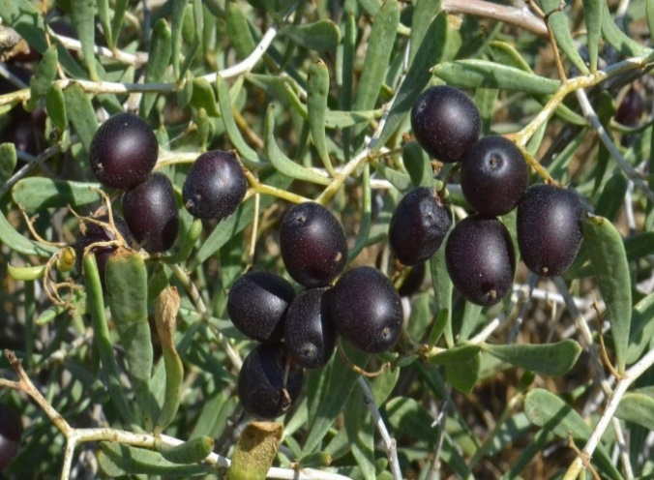 | 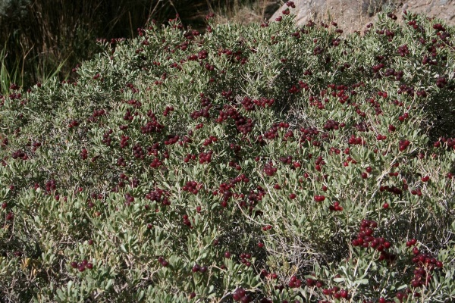

Рисунок 1 – Внешний вид кустарника селитрянки Шобера
в период плодоношения (Примечание: источник картинки из Плантариум)

Листья селитрянки Шобера продолговато-лопатчатой или эллиптической формы, тупые, к основанию клиновидно-суженные, край ровный, 1,7-2,5 см длиной и до 4-5,5 мм шириной. Цвет листьев серовато-зеленый. Листья сидячие, имеется очень короткий черешок (рисунок 2).
Структура поверхностей верхнего нижнего эпидермиса листа с верхней и нижней стороны ямчато-шероховатый, с хорошо заметной средней жилкой, опушение не развито. Цвет листа с обеих сторон светло-зеленый.
Побеги раскидистые ветвистые, на концах с колючими веточками, в очертании округлые, длина веток до 60-80 см. Структура поверхности стебля представляет собой шероховатую кору, в нем хорошо развиты темно-окрашенные чечевички. Цвет стебля- серый или серо-коричневый.
Тип соцветия: соцветие щиткового типа, содержит от 5 до 15 цветков.
Форма чашелистников и лепестков: чашелистников 5, сросшиеся в чашечку, доли которой надрезаны до половины или 1/3; лепестков 4-5 пять, свободные, в 2,5-3 раза длиннее долей чашечки.

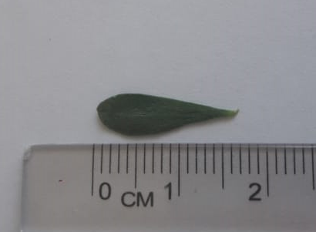 | 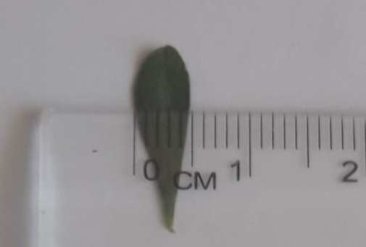 | 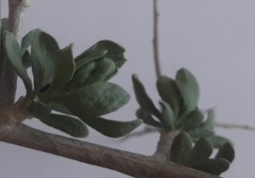

Рисунок 2 - Листья селитрянки Шобера

Структура поверхности цветков - поверхность цветков мелко-войлочная, бархатистая. Цвет венчика и чашелистников: лепестки серовато-белого цвета, иногда с фиолетовым пятном; чашечки, цветоножки и веточки светло-зеленые.
Форма цветка-цветки актиноморфные, с двойным околоцветником, чашелистиков 5, лепестков 4-5.
Форма плода: плод – крупная костянка, 4-6 мм в диаметре, форма округлая или овальная, мякоть темно-красная.
Результаты исследования по установлению морфологических признаков сырья Nitraria Schoberi L. приведены на рисунке 3.

Фрагмент корня | 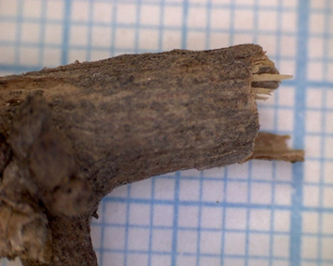 | 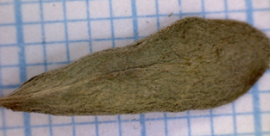 | Фрагмент листьев  (верхняя и нияжняя стороны)
Фрагмент стебля | 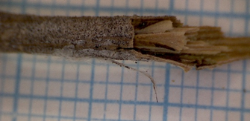 | 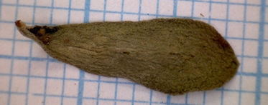 | Фрагмент листьев  (верхняя и нияжняя стороны)
Фрагмент соцветия | 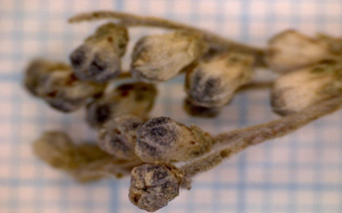 | 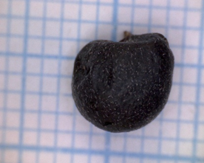 | Фрагмент плода

Рисунок 3 - Морфологические признаки сырья Nitraria Schoberi L.
В строении вегетативных и генеративных органов растения селитрянки Шобера с разных мест произрастания, при изучении морфологических показателей надземных и подземных органов установлены незначительные различия, которые зависят от экологического характера.
На макроскопическом уровне:
определены следующие отличительные признаки по органам Nitraria schoberi L.:
-для стебля – показатель ветвления и вид коркового покрытия, параметр развития чечевичек, окраска побегов;
-для листа растения – характеристика листовой пластинки по размеру, его рассеченность, выраженность главной жилки, окраска и опушение;
-для соцветий – характеристика соцветий по форме и размеру, количество цветков в них;
-для цветков – форма, размер и окраска цветков, рассечение чашелистников;
-для плодов – форма и структура поверхности;
-для корней – структура поверхности и цвет коры.
Результаты морфологического исследования Nitraria schoberi L. будут включены в проект аналитического документа по качеству на товарное лекарственное сырье.
Нами обследованы популяции в долине р. Баймурза (Бухар-Жырауский район), долине р. Шидерты (Осакаровский район) и долине р. Сарысу (Улутауский район) в Карагандинской области (таблица 1).
Площадь зарослей протягивается вдоль правого берега реки Баймурза, на пологих склонах. Почвы каштановые, слабо-засоленные. Территория активно используется для выпаса домашнего скота.
Возрастной состав особей в сообществе показал, что преобладают средневозрастные генеративные особи, имеется подрост – около 20 %, однако, встречаются и отдельные сенильные растения.
В долине реки Сарысу особи селитрянки отличаются меньшим размерами, меньшей облиственностью. В возрастном составе отмечено повышенное количество сенильных и старых генеративных особей их около 25 %.
Селитрянка Шобера формирует селитрянково-разнотравное сообщество, в котором является доминантом. Размеры кустов от 85 до 362 см в диаметре и 34-94 см высотой.
На рисунке 4 представлены распространение сообщества селитрянки Шобера, где кусты крупные, раскидистые.

Таблица 1 – Эксплуатационный запас сырья селитрянки Шобера

№ | Место произрас-тания | Вид  сырья | Пло-щадь,  Га | Урожай-ность, кг/га | Эксплуа-тацион-  ный  запас, кг | Объем  ежегодного возможного  сбора  сырья, кг
1 | Долина р. Баймурза | Плоды | 2,4 | 423±38 | 1015,2 | 507,6
1 | Долина р. Баймурза | Веточки с листьями | 2,4 | 6120±250 | 14688 | 2937,6
2 | Окрест-ности пос. Молодеж-ное | Плоды | 5,8 | 583±80 | 3381,4 | 1690,7
2 | Окрест-ности пос. Молодеж-ное | Веточки с листьями | 5,8 | 6420±354 | 37236 | 7447,2
3 | Окрестности пос. Батпак | Плоды | 3,5 | 512±50 | 1792 | 896
3 | Окрестности пос. Батпак | Веточки с листьями | 3,5 | 5530±312 | 19355 | 3871
 | Итого | Плоды |  |  | 6188,6 | 3094,3
 | Итого | Веточки с листьями |  |  | 71279 | 14255,8

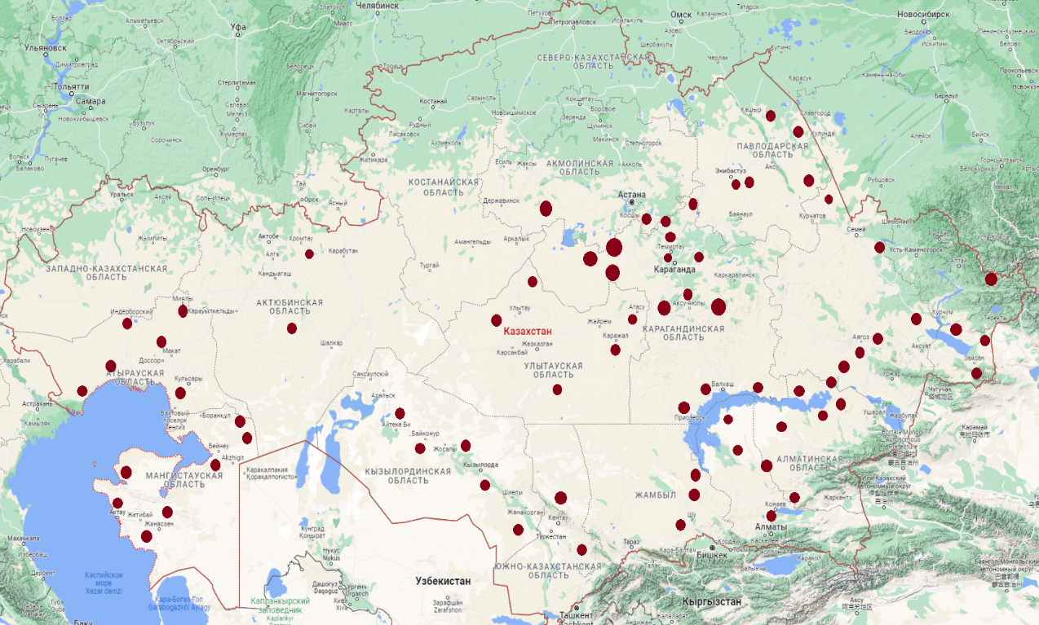

Рисунок 4 - Распространение сырья Nitraria Schoberi L.
(N 50°18069′; E 72°90964′)

Исследуемый вид произрастает в долине реки Шидерты (рисунок 5) в составе кермеково-селитрянково-тростникового сообщества, которое приурочено к равнинным участкам вдоль водохранилища гидроузла № 11. Размеры кустов более компактные, олиственность более высокая. По соотношению возрастного состава популяцию можно характеризовать, как средневозрастную устойчивую.

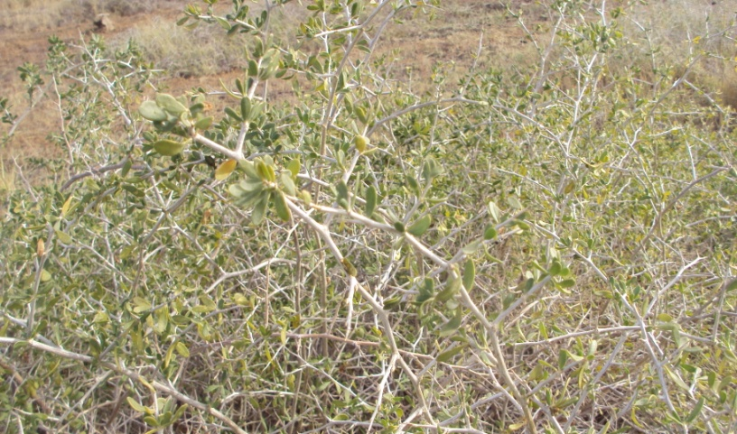

Рисунок 5 – Средне-возрастные генеративные растения селитрянки Шобера
в долине реки Шидерты (рисунок автора)

В летний и в осенний период осуществлены экспедиционные выезды и проведен сбор надземных и подземных органов селитрянки Шобера в различных популяциях Центрального Казахстана (таблица 2).

Таблица 2 – Показатели высоты и диаметра надземных органов селитрянки Шобера в различных популяциях Центрального Казахстана

Название популяции | Местообитания | Высота кустов, см | Диаметр кустов, см
Селитрянково-разнотравное | Долина р. Баймурза, Бухар-Жырауский р-н Карагандинской обл. (N 50⁰ 10,811, Е 72⁰ 54,664, Н= 452 м) | 34-94 | 85-362
Кермеково-селитрянково-тростниковое | Долина р. Шидерты, Осакаровский р-н Карагандинской обл. (N 50⁰ 48,006, Е 74⁰ 23,712, Н=561 м) | 51-80 | 92-274
Селитрянковое | Долина р. Сарысу (N 48⁰04,511, Е 67⁰ 09,511, Н=244 м) | 30-45 | 52-115

3.2 Идентификация анатомических признаков органов растения Nitraria schoberi L.
Измельченное сырье. Кусочки жестких листьев серовато-зеленого цвета, проходящие сквозь сито диаметром 3 мм.
Микроскопия. Эпидермис листа состоит из округлых и продолговатых клеток со слабо - извилистыми стенками. Устьица многочисленные, погруженные в эпидерму; форма устьиц – овальная, аномоцитного типа (рисунк 6). Микроскопические исследования проводили по методикам [182-183]. Поверхность эпидермиса покрыта редкими одноклеточными простыми трихомами. Кутикула шероховатая и толстая. Под эпидермисом просвечиваются вместилища, расположенные в мезофилле листа.

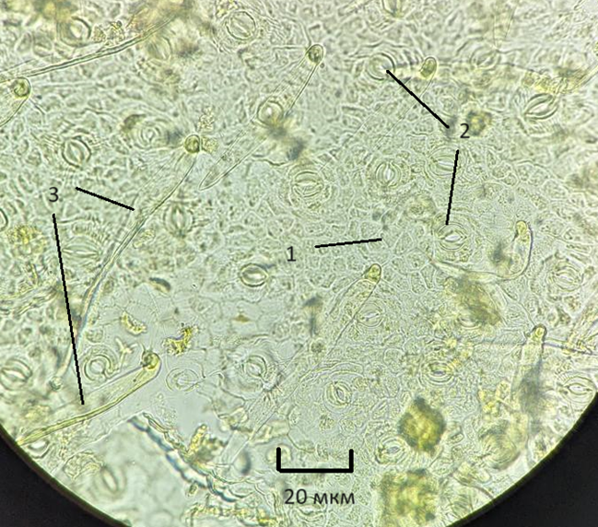

1 – основные клетки эпидермиса, 2 – устьица, 3 – трихомы

Рисунок 6 - Препарат листа селитрянки Шобера с поверхности (фрагмент)

На поперечном срезе лист плоский, дорзовентрального типа (рисунок 7), с дифференцированным мезофиллом на столбчатую и губчатую ткани, ориентированных к верхней и нижней сторонам листа соответственно. В мезофилле можно отметить схизогенные вместилища продолговато-овальной формы.
Центральный проводящий пучок округлый, состоит из тяжа ксилемы и тяжа флоэмы, окруженный склеренхимной обкладкой.
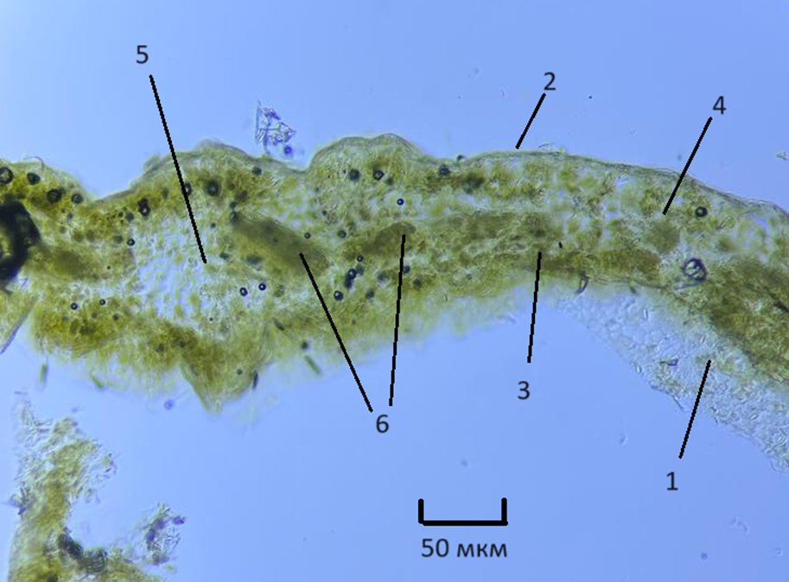

1 – верхний эпидермис, 2 – нижний эпидермис, 3 – столбчатый мезофилл,
4 –губчатый мезофилл, 5 – центральный проводящий пучок,
6 – схизогенные вместилища

Рисунок 7 – Поперечный срез листа селитрянки Шобера

Стебель на поперечном срезе округлый с небольшими лопастями, непучкового типа (рисунок 8). У молодых побегов по периметру расположены клетки эпидермиса в один слой.
Форма их округло-прямоугольная, с утолщенными стенками и хорошо просматриваемым слоем кутикулы.
Коровая зона значительная, состоит из тонкостенных паренхимных клеток.
Проводящая зона отграничена от коры слоем эндодермы, за которой залегают участки склеренхимы, соответствующие местам размещения бывших проводящих пучков.
Кольцо флоэмы состоит из тонкого слоя светлоокрашенных клеток. Зоны ксилемы значительная, представлена рядами цепочками сосудов. Центральная часть заполнена рыхлой сердцевинной паренхимой, от которой до коровой зоны идут узкие паренхимные лучи.
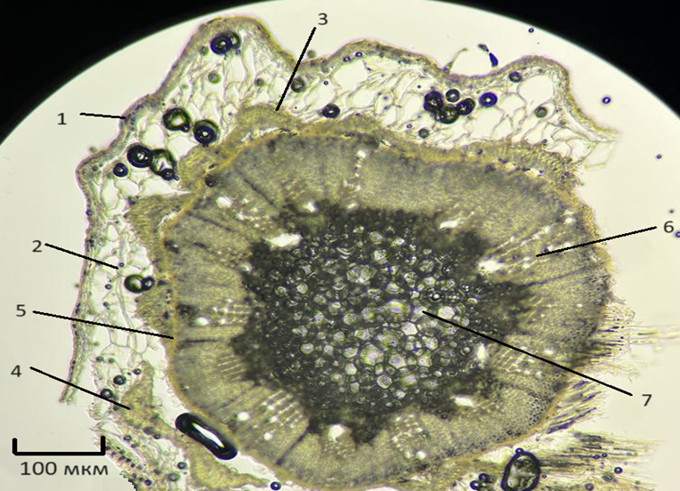
А
А – фрагмент поперечного среза стебля, Б – фрагмент проводящей зоны, В – фрагмент коровой области; 1 – эпидермис, 2 – коровая паренхима, 3 – эндодерма, 4 – склеренхима, 5 – флоэма, 6 – ксилема, 7 – сердцевинная паренхима, 8 – паренхимные лучи, 9 – кутикула

Рисунок 8 – Поперечный срез стебля селитрянки Шобера

Плоды селитрянки Шобера эллиптической формы, темноокрашенные, цвет – красно-бурый. Поверхность кожицы плода (рисунок 9) состоит из многоугольных клеток эпидермиса с прямыми и утолщенными стенками.

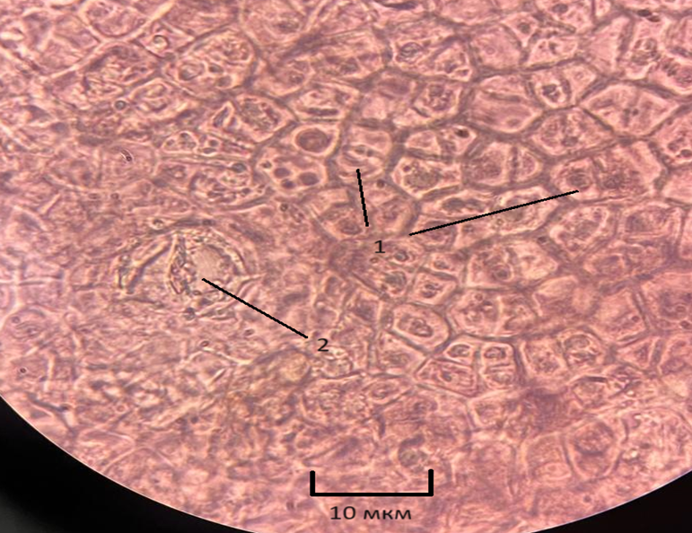

1 – эпидермис, 2 – устьице

Рисунок 9 – Препарат кожицы плода селитрянки Шобера с поверхности

На поверхности кожицы плода селитрянки Шобера редко встречаются крупные устьица, почти округлой формы, аномоцитного типа.
Мякоть плода (рисунок 10) состоит из рыхло-расположенных округлых или овальных клеток, цвет – красноватый или красновато-бурый.

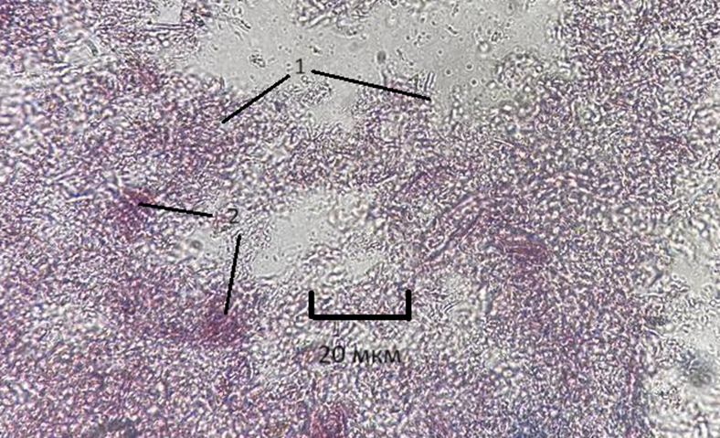

1 – клетки мякоти, 2 – фрагменты склереидов

Рисунок 10 – Давленный препарат мякоти плоды селитрянки Шобера
По результатам микроскопического исследования видно, что в мякоти встречаются небольшие фрагменты склереидов.
Корень на поперечном срезе округлый (рисунок 11) с толстой отслаивающейся перидермой, состоящей из темноокрашенных клеток прямоугольной формы.
А – фрагмент поперечного среза, Б – фрагмент проводящей зоны, 1 – перидерма, 2 – коровая паренхима, 3 – флоэма, 4 – ксилема, 5 – сердцевинный луч, 6 – склеренхима

Рисунок 11 – Поперечный срез корня селитрянки Шобера

Под перидермой расположен участок коровой паренхимы. Клетки его округлой или овальной формы, с тонкими стенками. Проводящая зона непучкового типа. По периметру отмечен тонкий слой флоэмы, за которым расположена ксилема в виде цепочек крупных сосудов, пространство между которыми заполнено склеренхимой. Зона ксилемы разделена на сегменты паренхимными лучами.

Результаты гистохимического анализа надземной и подземной части Nitraria schoberi L.
Исследуемое сырье для гистохимического анализа собрано в период плодоношения, август – сентябрь 2020 года.
Гистохимическое исследование для установления локализации биологически активных веществ подземны и надземных органов Nitraria schoberi L., проводили с применением химических реагентов (таблица 3).
Гистохимическое исследование. Свежесобранные органы (листья, стебли, плоды, корни) консервировали в смеси растворителей (70% этанол:глицерин: вода очищенная ) в соотношении (1: 1: 1) раствор Штрауса-Флеминга.
О локализации отдельных групп биологических веществ судили по изменению окраски тканей сырья Nitraria schoberi L. Исследование анатомических препаратов проведено с помощью цифрового микроскопа с окулярами ×10, ×20, линзами ×4, ×10, ×20, ×40 и с использованием фотокамеры Sony Siber Shot.
По результатам гистохимического изучения нами получены микроскопические фотографии поперечных срезов надземных органов и корней Nitraria schoberi L.

Таблица 3 – Микрохимический метод исследования основных веществ

№ | Реактив | Определяемый компонент | Окрашивание
1 | Метиленовый синий  2 % раствор | Эфирное масло | Синее
2 | спиртовой раствор 1-% FeCl₃ | Флавоноиды | Черно-синее-зеленое
3 | спиртовой раствор 10% K₂Cr₂O₇ | Фенольные соединения | Коричневое, желтое
4 | реактив Драгендорфа | Алкалоиды | Черное
5 | концентрированная H₂SO₄ | Сесквитерпеновые лактоны | Желтое
6 | раствор тимола 10% и концентрированной H₂SO₄ | Полисахариды | Оранжево-красное, зеленое
7 | реактив Люголя | Крахмал | Синее

В результате проведенного исследования установлено окрашивание тканей растения Nitraria schoberi L., показавшее наличие фенольных соединений, флавоноидов, алкалоидов, полисахаридов и сесквитерпеновых лактонов. Не обнаружено присутствия эфирных масел, камфоры, крахмала. На рисунках 9-13 и в таблице 4 представлены данные гистохимического анализа надземных и подземных органов Nitraria schoberi L.

Таблица 4 – Результаты гистохимического анализа надземной и подземной части Nitraria schoberi L.

№ | Реактив | Стебель | Листья | Корень | Плоды
1 | 2 % раствор Метиленовый синий | - | - | - | -
2 | 1-% спиртовой раствор FeCl₃ | - | + | + | +
3 | 10% спиртовой раствор K₂Cr₂O₇ | + | + | + | +
4 | Реактив Драгендорфа | - | + | + | -
5 | Концентрированная H₂SO₄ | - | + | + | -
6 | 10% раствор тимола и концентрированной H₂SO₄ | - | - | + | -
7 | Реактив Люголя | - | - | - | -
Примечание: «-»
отрицательная реакция; «+» положительная реакция

Идентификация флавоноидов в надземных и подземных органах Nitraria schoberi L.
После обработки микропрепарата исследуемых образцов 1-% спиртовым раствором FeCl_{3,} наблюдали интенсивное черно-сине-зеленое окрашивание органов растения Nitraria schoberi L.:
- на поперечном срезе листа: окрасился мезофилл;
- на поверхностном препарате плода отмечена окраска отдельных клеток эпидермиса;
- на поперечном срезе корня: отмечено интенсивное окрашивание коровой зоны и проводящего пучка в центре корня (рисунок 9) [76 С. 4188-4192].
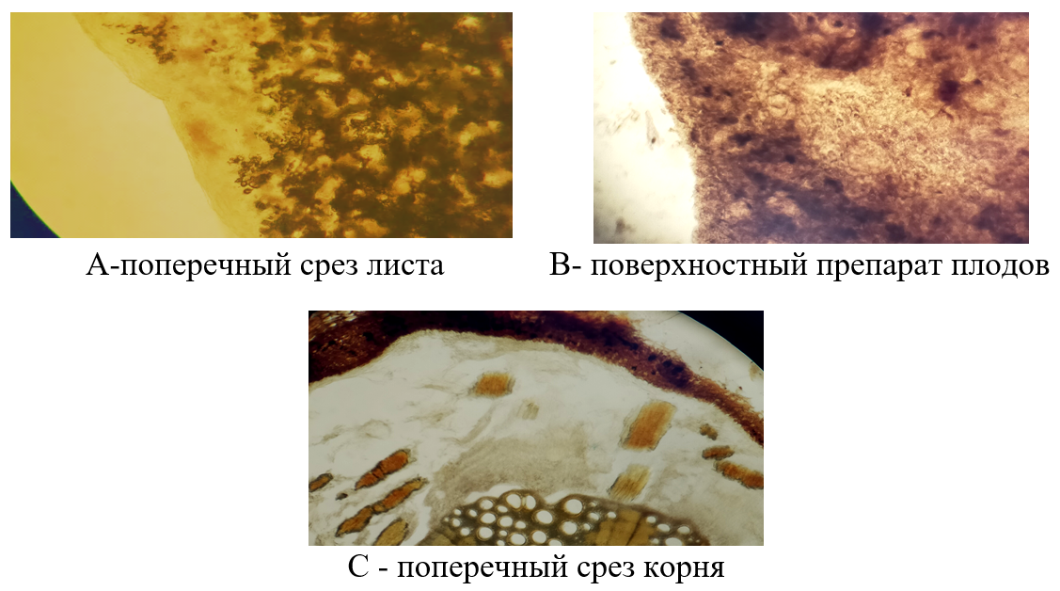

Рисунок 12 – Результат гистохимических реакций с 1-% спиртовым раствором FeCl₃ (ув.×10) органов растения Nitraria schoberi L.

Идентификация фенольных кислот в надземных и подземных органах Nitraria schoberi L.
Для проведения испытания на подлинность фенольных соединений исследуемые образцы селитрянки Шобера помещали в 10% раствор бихромата калия на 7 дней. По истечении 7 суток обнаружено во всех исследуемых образцах Nitraria schoberi L. ярко выраженная неравномерная желто-коричневая окраска, подтверждающее наличие фенольных веществ в органах изучаемого растения, что свидетельствует о различной степени накопления фенольных соединений в клетках.
Таким образом, наибольшим содержанием фенольных кислот являются следующие органы растения :
- на поперечном срезе стебля окрасились следующие структуры: коровая паренхима и проводящая зона;
- на поперечном срезе листа: хлоренхима, проводящая зона и пучки;
- на поверхностном препарате плода: насыщенно окрашены отдельные участки эпидермиса;
- на поперечном срезе корня: интенсивное окрашивание отмечено для коровой зоны и паренхимных лучей (рисунок 12) [76 С. 4188-4192].

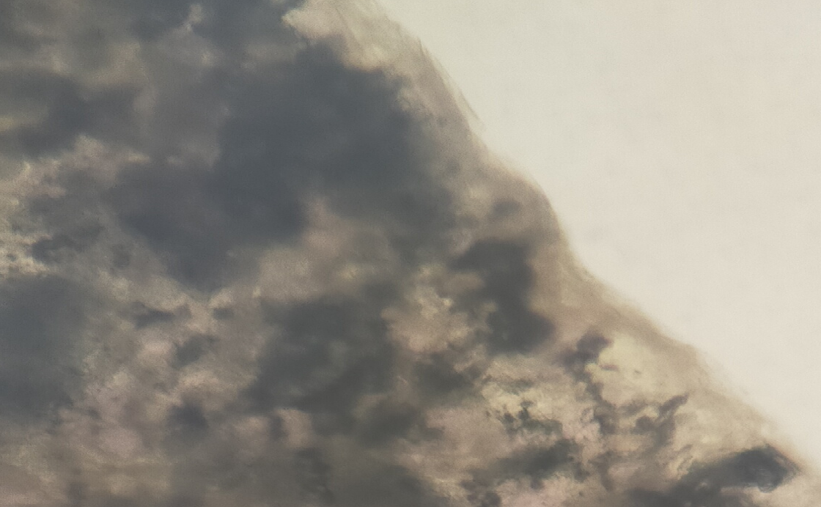 | 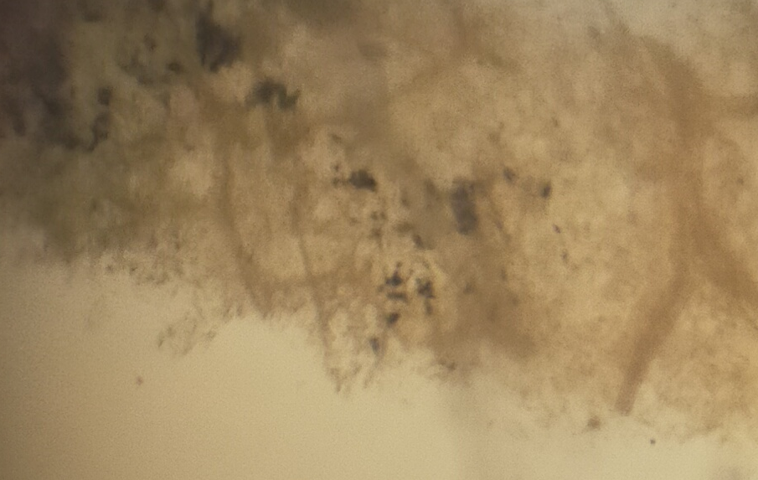
А -поперечный срез стебля | В-поперечный срез листа
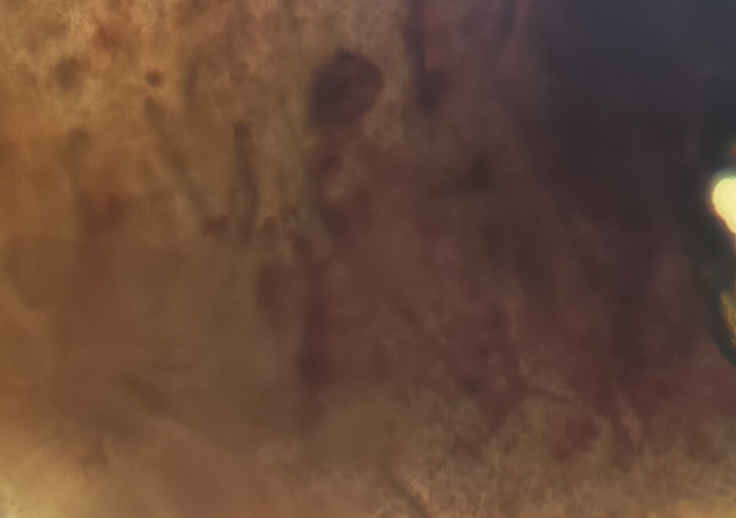 | 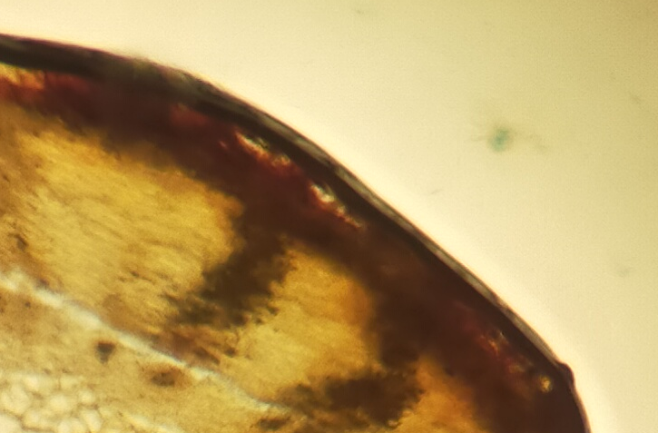
С- поверхностный препарат плодов | D-поперечный срез корня

Рисунок 13 – Результат гистохимического теста органов Nitraria schoberi L.
бихроматом калия на 10 % растворе этанола (ув.×10)

Идентификация алкалоидов в надземных и подземных органах Nitraria schoberi L.
В листьях и корнях Nitraria schoberi L.обнаружено неравномерное окрашивание в виде темных пятен, свидетельствующее о присутствии необычных по структуре соединений относящихся к алкалоидам.
Темными пятнами окрашены следующие фрагменты надземных и подземных органов селитрянки Шобера, способные накапливать алкалоиды:
- на поперечном срезе листа окрасился мезофилл;
- на поперечном срезе корней окрасился коровая паренхима (рисунок 13) [76, с. 4188-4192].

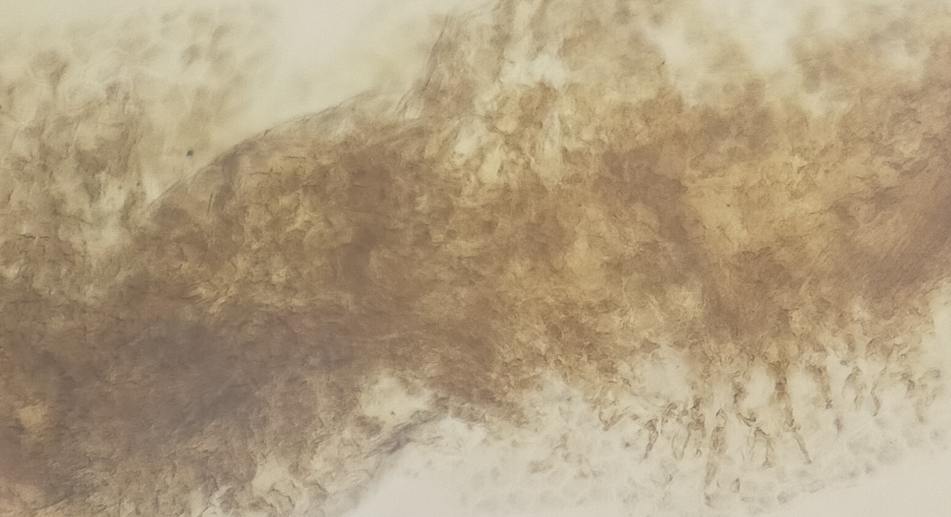 | 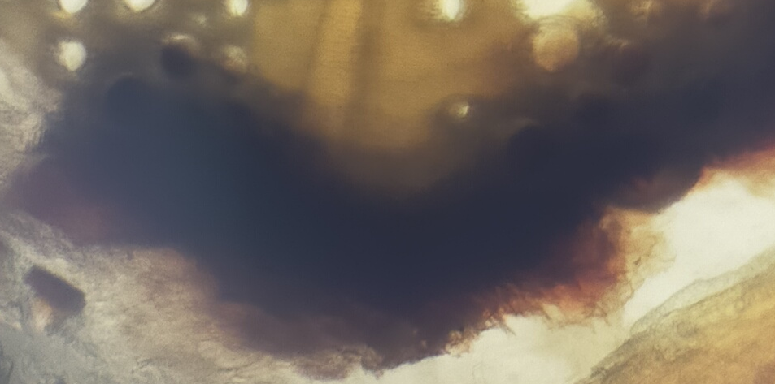
А-поперечный срез листа | Б-поперечный срез корня
Рисунок 13 – Результат теста гистохимического анализа сырья
Nitraria schoberi L. с реагентом Драгендорфа (ув.×10)

Определение сесквитерпеновых лактонов в органах растения
Nitraria schoberi L.

На поверхностном препарате листьев и поперечном срезе корней обнаружено содержание сесквитерпеновых лактонов, которое подтверждается наличием окрашивания желтого цвета. Сесквитерпеновые лактоны выявлены в следующих органах растения Nitraria schoberi L.:
- на поверхностном препарате листа окрасился мезофилл и более интенсивно жилки листа;
- на поперечном срезе корня окрасился коровая паренхима (рисунок 13).
[76, с. 4188-4192].

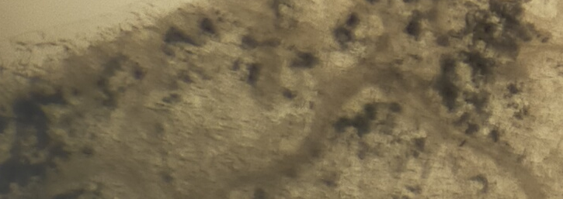 | 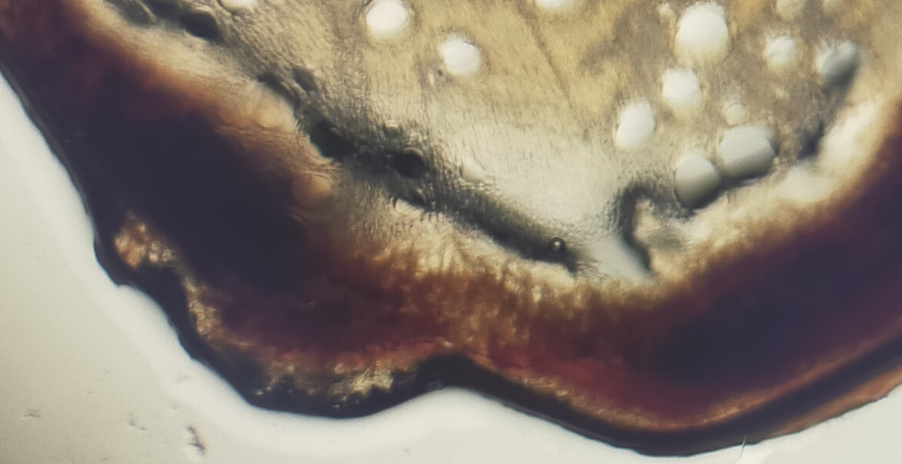
А-поверхностный препарат листа | Б-поперечный срез корня

Рисунок 14 – Результат гистохимической реакций с H₂SO_{4(к)} (ув.×10).
Nitraria schoberi L.

Идентификация полисахаридов подземных органах Nitraria schoberi L.
Наличие полисахаридов было подтверждено интенсивным желтым окрашиванием на поперечном срезе корня.
Таким образом, участком с максимальным накоплением полисахаридов являются: - на поперечном срезе корня окрасился паренхима проводящего пучка (рисунок14) [76, с. 4188-4192].

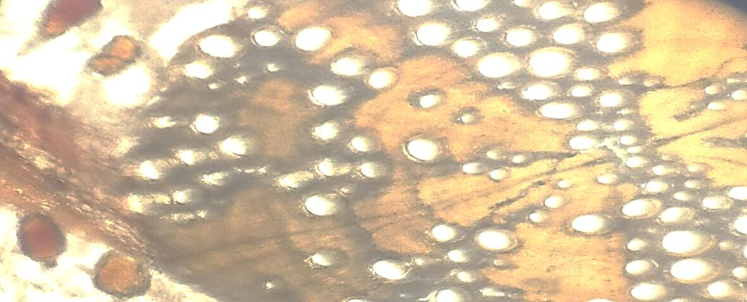
А-поперечный срез корня

Рисунок 14 - Гистохимический тест на обнаружение полисахаридов
в паренхиме проводящего пучка в корне Nitraria schoberi L. (ув.×10)

Методами цифровой микроскопии в сочетании с гистохимическими реакциями впервые проведено изучение секреторных структур Nitraria schoberi L.
Использование гистохимических реакции позволило обнаружить фенольные кислоты, флавоноиды, алкалоиды, полисахариды и сесквитерпеновые лактоны на поперечных срезах листа, поперечных срезах стебля, поверхностном препарате плодов, поперечных срезах корня и установить их накопление в секреторных структурах растительной клетки:
- фенольные кислоты – коровая паренхима и проводящая зона стебля; хлоренхима, проводящая зона (пучки) в листе; интенсивное окрашивание коровой зоны и проводящего пучка в центре корня;
- флавоноиды – мезофилл листа; окрашивание отдельных клеток эпидермиса плодов, интенсивное окрашивание коровой зоны и проводящего пучка в центре корня;
- алкалоиды - мезофилл листа; коровая паренхима корней;
- сесквитерпеновые лактоны-мезофилл и жилки листа; коровая паренхима;
- полисахариды - паренхима проводящего пучка корня.
Таким образом, при морфолого-анатомическом исследовании корней селитрянки Шобера, установлены на макроскопическом уровне характерные признаки по структуре поверхности, окраске коры и внутренней части на изломе. На микроуровне установлены диагностические признаки :
- для листа: форма основных клеток эпидермиса листа, форма и расположение трихом и устьичных аппаратов;
- для стебля: форма на поперечном срезе, локализация и цвет коры, форма и расположение тяжей склеренхимы;
- для плода: форма и цвет клеток эпидермиса кожицы и мякоти плода, форма и расположение устьиц, форма склереидов, цвет;
- для корня: форма и размер коровой зоны.

3.3 Определение товароведческих (числовых ) показателей сырья Nitraria schoberi L., изучение его микроэлементного состава и радионуклидов
Товароведческий анализ плодов селитрянки Шобера проводили в соответствии с методикой приведенной в Фармакопее РК. Результаты исследований представлены в таблице 5.

Таблица 5 - Результаты товароведческого анализа плодов селитрянки Шобера

Серия | Посторонние примеси, %  не более 2 % | Потеря в массе  при высушива-нии, %  не более 13 % | Общая зола, %  не более 12 % | Зола, нераство-римая в HCl, %  не более 3,5 % | Микробиологическая чистота в норме: общее число аэробных бактерий (в 1 г.), не более 10⁷, грибов не более 10⁵, E.coli 10²
200819 | 1,53±0,03 | 8,07±0,15 | 10,16±0,20 | 0,97±0,02 | аэробных бактерий (в 1 г.), не более 10²; грибов не обнаружено; E.coli не обнаружено.
210819 | 1,50±0,04 | 8,15±0,09 | 10,09±0,17 | 1,01±0,04 | аэробных бактерий (в 1 г.), не более 10²; грибов не обнаружено; E.coli не обнаружено.
220819 | 1,65±0,03 | 8,72±0,11 | 10,11±0,22 | 0,94±0,03 | аэробных бактерий (в 1 г.), не более 10²; грибов не обнаружено; E.coli не обнаружено.
Плоды селитрянки Шобера исследовали на содержание минерального состава. По результатам изучения минерального комплекса обнаружено 43 макро - и- микроэлементов в плодах селитрянки Шобера (таблица 6).
Минеральный комплекс по степени убывания их количества можно представить в виде следующего ряда: алюминий˃ железо ˃ фосфор˃ титан ˃ марганец˃ стронций˃ платина ˃ золото ˃ церий ˃ медь ˃ цинк ˃ бор˃ хром ˃ барий˃ никель ˃ цирконий ˃ лантан˃ кобальт˃ иттрий˃ литий ˃ галлий ˃ уран ˃ молибден ˃ серебро ˃ мышьяк ˃ висмут ˃ германий ˃ гафний ˃ индий ˃ ниобий ˃ свинец ˃ селен ˃ сурьма ˃ скандий ˃ олово ˃ теллур ˃ таллий ˃ ванадий ˃ вольфрам ˃ итербий ˃ берилий ˃ кадмий ˃ торий. Наибольшее содержание в плодах селитрянки Шобера отмечено микроэлемента алюминий. Алюминий участвует в биохимическом синтезе продуктов первичного и вторичного метаболизма. Жизненно необходимыми элементами в растительном сырье являются следующие элементы: железо ˃ медь ˃ марганец ˃ цинк ˃ хром ˃ никель ˃ литий ˃ вольфрам ˃ кобальт ˃ молибден ˃ мышьяк ˃ селен, так же условно-эссенциальный элемент бор, элементы – «кандидаты на необходимость» алюминий ˃ и другие химические элементы.

Таблица 6 - Минеральный состав плодов селитрянки Шобера

№ | Химический элемент | Содержание,  мг/кг | № | Химический элемент | Содержание, мг/кг
1 | 2 | 3 | 4 | 5 | 6
1 | Алюминий | 5467 | 23 | Мышьяк | < 0,1
2 | Барий | 7 | 24 | Никель | 4,5
3 | Бериллий | < 0,05 | 25 | Ниобий | < 0,1
4 | Бор | 20 | 26 | Олово | < 0,1
5 | Ванадий | < 0,1 | 27 | Платина | < 100
6 | Висмут | < 0,1 | 28 | Свинец | < 0,1
7 | Вольфрам | < 0,1 | 29 | Серебро | < 0,1
8 | Галлий | 1,3 | 30 | Скандий | < ,01
9 | Гафний | < 0,1 | 31 | Стронций | 100,86
10 | Германий | < 0,1 | 32 | Сурьма | < 0,1
11 | Железо | 4550 | 33 | Таллий | < 0,1
13 | Индий | < 0,1 | 35 | Теллур | < 0,1
14 | Иттербий | < 0,1 | 36 | Титан | 230
15 | Иттрий | 2,2 | 37 | Торий | < 0,05
16 | Кадмий | < 0,05 | 38 | Уран | 0,99
17 | Кобальт | 3,4 | 39 | Фосфор | 1336
18 | Лантан | 3,44 | 40 | Хром | 13,6
19 | Литий | 1,8 | 41 | Цинк | 36
20 | Марганец | 102,9 | 42 | Церий | 73,96
21 | Медь | 72,7 | 43 | Цирконий | 3,6
22 | Молибден | 0,7
Плоды селитрянки Шобера исследованы радиохимическим методом на определение содержания радионуклидов без озоления в бета-спектре.
По результатам проведенного исследования (таблица 7) установлено, что в анализируемых образцах растительного сырья содержание тяжелых металлов Cs-137, Sr-90 соответствует по содержанию требованиям ГФ РК.

Таблица 7 - Результаты содержания радионуклидов в плодах селитрянки Шобера

Наимено-вание раститель-ного сырья | Содержание Cs-137, Бк/кг |  | Содержание Sr-90, Бк/кг
Наимено-вание раститель-ного сырья | Норма по нормативным документам | Фактические данные | Норма по нормативным документам | Фактические данные
Плоды селитрянки Шобера | 200 Бк/кг | 10 Бк/кг | 100 Бк/кг | ˂ 12 Бк/кг

Таким образом, плоды селитрянки Шобера являются достаточно безопасным, экологически чистым сырьем и по содержанию радионуклидов не превышает нормативных показателей.

3.4 Исследование динамики накопления биологически активных веществ в органах растения Nitraria schoberi L. в зависимости от места произрастания в фазе плодоношения
Изучение содержания некоторых классов биологически активных соединений в листьях селитрянки Шобера, произрастающей на территории Карагандинской области, проводится впервые и является первым этапом фитохимического исследования.
Катехины определяли спектрофотометрическим методом, в пересчете (±)-катехин. Количество дубильных веществ устанавливали титрометрическим методом. Содержание суммы сапонинов в исследуемом объекте, в пересчете на олеаноловую кислоту, устанавливали спектрофотометрическим методом.
Результаты определения количественного содержания фенольных соединений (флавоноидов, катехинов, дубильных веществ) и сапонинов в органах селитрянки Шобера методом ВЭЖХ приведены в таблице 8.
Содержание суммы фенольных соединений в плодах, листьях, корнях селитрянки Шобера проводили методом, ВЭЖХ-УФ и ВЭЖХ-МС/МС в пересчете на эпикатехин.

Таблица 8 - Количественное содержание некоторых классов биологически активных веществ в органах растения селитрянки Шобера

Селитрянки Шобера | Флавоноиды,  % | Катехины,  % | Дубильные вещества, % | Сапонины,  %
Стебли | 1,90±0,3 | 0,70±5,4 | 0,8±0,4 | 1,10±0,8
Листья | 3,45±0,2 | 3,65±0,4 | 3,3±0,2 | 1,30±0,3
Плоды | 4,55±0,1 | 3,10±0,2 | 2,3±0,2 | 1,36±0,2
Корни | 0,92 ±0,1 | 3,11±0,2 | 3,1±0,2 | 0,85±0,1
Примечание: ± SD - стандартное отклонение

Как видно из таблицы 8, плоды селитрянки Шобера, произрастающей на территории Карагандинской области, содержат комплекс биологически активных веществ с практически ценными свойствами, включающий сумму флавоноидов с содержанием 4,55 %, катехины – 3,10%, дубильные вещества – 2,3 % и сапонины – 1,36%.

3.5 Количественное определение действующих веществ в плодах Nitraria schoberi L.
Для определения количественного содержания действующих веществ в плодах селитрянки Шобера (Nitraria schoberi L.) использовано сырье собранное в фазе плодоношения, высушенное и измельченное до 1,5 мм.
Идентификацию флавоноидов осуществляли методом тонкослойной хроматографии (ТСХ) на пластинках марки «Silufol» в системе растворителей (хлороформ: этанол) в соотношении (1:1) при длине волны 254 нм и 356 нм в УФ-свете появились пятна коричневого, оранжевого, желтого и желто-зеленого цвета, которые свидетельствуют о наличии флавоноидов.
Идентификацию дубильных веществ проводили методом ТСХ при добавлении к 3 мл водного извлечения 5 капель раствора железоаммониевых квасцов, появляется конденсированное - черно-зеленое окрашивание.
В результате на пластинке ТСХ обнаружено 10 зон окрашенных в синий цвет с Rf около 0,29 соответствует рутину, 0,36 – хлоргеновая кислота, 0,55- р-кумаровая кислота, 0,72 –галловой кислоте, желтый цвет 0,76 – флавоноид эпикатехин, ярко-желтый 0,82 –кверцетину, коричневый 0,86- апигенину.
Фармакологическая активность анализируемого объекта экстракта из плодов селитрянки Шобера обусловлена комплексом фенольных соединений.
Поэтому стандартизацию сырья плодов селитрянки Шобера провели методом ВЭЖХ- УФ и ВЭЖХ –МС/МС .
Содержание фенольных соединений в сырье рассчитывали в процентах методом внешнего стандарта по формуле:

S₁ х m₀ х 25 х Р х 100
Х (%) = -----------------------------------, (15)
S₀ х m₁ х 25 х 100

где S₁ - значение площади пика соединения на хроматограмме испытуемого раствора;
S₀ - значение площади пика соединения на хроматограмме СО;
m₀ - навеска СО вещества, в граммах;
m₁ - навеска экстракта, в граммах;
Р - содержание вещества в СО вещества, в %;
25, 25 - разведения.

Количественный выход суммы фенольных соединений в пересчете на эпикатехин нормировано не менее 1% в плодах селитрянки Шобера.

3.6 Определение показателей стабильности при хранении сырья Nitraria schoberi L. Разработка спецификации качества и проекта НД на растительное сырье
Селитрянка Шобера невысокие колючие и ветвистые кустарники высотой 0,5-1,5 м с очередными, цельными или слабозазубренными, мясистыми листьями, с маленькими прилистниками. Цветки четырёх-пятичленные, двуполые, актиноморфные, собраны в верхушечные соцветия. Плод - сухая или сочная костянка с соком бледно-красного или тёмно-синего цвета. Для исследования плоды селитрянки Шобера собраны в долине р. Баймурза, Бухар-Жырауский р-н Карагандинской обл. (N 50⁰ 10,811, Е 72⁰ 54,664, Н= 452 м) в четвертой декаде августа и в сентябре в 2019 г. в фазу полного плодоношения. Результаты товароведческого анализа, микроэлементного состава, содержания радионуклидов плодов селитрянки Шобера определены в соответствии с методикой ГФ РК и приведены в таблицах 1-3.
На основании экспериментальных результатов разработана спецификация качества на сырье, в которую включены такие разделы как описание, идентификация, микробиологическая чистота, потеря в массе при высушивании, зола общая, зола нерастворимая в соляной кислоте, тяжелые металлы, радионуклиды, количественное определение (таблица 9).
Составлен акт на микробиологическую чистоту на лекарственное растительное сырье селитрянки Шобера (Приложения Б)
По результатам выполненных исследований в соответствии с требованиями ГФ РК, Ф ЕАЭС и приказа МЗ РК №ҚР ДСМ-20 от 16 февраля 2021 года определены критерий качества лекарственного сырья, разработан проект нормативного документа НД РК (Приложения В, Г).

Таблица 9 - Спецификация качества на плоды селитрянки Шобера

Показатели качества | Нормы отклонения (допустимые пределы) | Методы испытаний
1 | 2 | 3
Описание | Селитрянка Шобера (Nitraria schoberi L.) семейства Nitrariaceae , род Nitraria –надземная часть -плоды собранное в фазе плодоношения, высушенное и измельченное до 1,5 мм | Визуально  ГФ РК т.I
Идентификация | А. Макроскопия  В. Микроскопия  С. Гистохимические реакции: в системах растворителей  (бутанол : уксусная кислота : вода в соотношении (4:1:5). Высушенную пластинку ТСХ обработали 1% раствором Драгендорфа. Появление на ТСХ после обработки, пятен ярко оранжевого цвета свидетельствует о наличии алкалоидов в исследуемом объекте.  Для обнаружения фланоидов методом ТСХ в системе растворителей (хлороформ : этанол) в соотношении (1:1) при длине волны 254 нм и 356 нм в УФ-свете, пятна коричневого, оранжевого, желтого и желто-зеленого цвета, свидетельствуют о наличии флавоноидов;  Для идентификации дубильных веществ при добавлении к 3 мл водного извлечения 5 капель раствора железоаммониевых квасцов, появляется конденсированных - черно-зеленое окрашивание.  D. К спиртовому экстракту прибавляют HCl и 0,01металлический Mg при нагревании образует оранжевое окрашивание (флавоноиды). | Визуально  ГФ РК т. I , 2.8.3.  Ф ЕАЭС 2.1.8.17  В соотв. с НД РК
Посторонние примеси | Части сырья утратившие окраску, (побуревшие, почерневшие, выцветшие) более 10%. Другие части растения не соответстующие описанию не более 1 %. Органической примеси не более 1%.Минеральной примеси не более 1% | ГФ РК т. I , 2.8.2.  Ф ЕАЭС 2.1.8.2
Потеря в массе при высушивании | Не более 10% | ГФ РК т. I , 2.2.32.  Ф ЕАЭС 2.1.2.31
Продолжение таблицы 9

1 | 2 | 3
Зола общая | Не более 10% | ГФ РК т. I , 2.4.16.  Ф ЕАЭС 2.1.4.16
Зола не растворимая в HCl | Не более 3% | ГФ РК т. I , 2.8.1.  Ф ЕАЭС 2.1.81
Микробиологическая чистота | В 1 г сырья не более 10⁵ аэробных микроорганизмов , грибов не более 10⁴ , энтеробактерии не более 10³ , отсутствие в 1 г E.coli, в 10г Salmonella. Категория 4 В | ГФ РК т. I , 5.1.4.2.6.12 и 2.6.13Ф ЕАЭС 2.3.1.4
Количественный выход суммы фенольных соединений в пересчете на эпикатехин | ВЭЖХ –УФ, ВЭЖХ МС/МС. Содержание суммы фенольных соединений в пересчете на эпикатехин не менее 1 %. | ГФ РК т.1, 2.2.29, Ф ЕАЭС 2.1.2.24
Радионуклиды | Для лекарственных растений не должно превышать по цезию 137 (Cs-137) 400 Бк/кг; по стронцию 90 (Sr-90) 200 Бк/кг | ГФ РК т.1, с.564
Тяжелые металлы | Кадмия - не более 1,0 мг/кг; свинца - не более 5,0 мг/кг; ртути - не более 0.1 мг/кг; мышьяк - не более 1,0 мг/кг | ГФ РК т.3, 2.4.27 и т.1, 2.4.8, 2.4.2, Ф ЕАЭС 2.1.4.21
Упаковка | Измельченное сырье упаковывают в мешки бумажные многослойные по 15-30 кг. На мешки наклеивают этикетку из бумаги этикеточной. Групповая упаковка и транспортная тара в соответствии с требованиями НД | ГОСТ 17768-90Е,  ГОСТ 2226-2013
Маркировка | На этикетке на государственном и русском языках указывают название страны-производителя, предприятия-изготовителя, его товарный знак и адрес, название сырья, массу нетто при максимальной допустимой влажности, условия хранения, дату изготовления и срок хранения. | Пр. МЗ РК № ҚР ДСМ-11 от 27.01.21 г, ГОСТ 14192-96
Хранение | В защищенном от света месте при температуре не выше 25⁰ С. | Приказ МЗ РК  № ҚР ДСМ-19 от 16.02.2021 г.
Срок хранения | 24 месяца | В соответствии с НД
Транспортировка | Транспортировка осуществляется согласно условиям хранения ЛРС по НД. | Приказ МЗ РК  № ҚР  ДСМ-19  от 16.02.2021 г.  ГОСТ 17768-90Е
Фармакологическое действие | Гепатопротекторное, антимикробное, противовоспалительное | В соответствии с НД

В соответствии с требованиями Приказа МЗ РК №ҚР ДСМ-165/2020 от 28 октября 2020г. «Об утверждении Правил проведения производителем лекарственного средства исследования стабильности, установления срока хранения и повторного контроля лекарственных средств». Проведены исследования по определению стабильности сырья селитрянки Шобера при влажности 60±5% и температуре 25°С и установлен показатель срока хранения сырья, которое составило 2 года. Существенных изменений определяемых показателей качества не наблюдалось.

Таблица 10 - Показатель стабильности при хранении плодов селитрянки Шобера

Йшки
Упаковка: многослойные бумажные мешки
Дата начала испытания: июнь 2019г.
Дата окончания испытания июнь 2021г.
Серии: 090619; 100619; 110619а окончания испытания: 06.2021 грии: 090619, 100619, 110619
Показатели | Условия | Методы |  | Нормы | Период контроля, мес
 |  |  |  |  | 0 | 3 | 6 | 9 | 12 | 18 | 24
1 | 2 | 3 |  | 4 | 5 | 6 | 7 | 8 | 9 | 10 | 11
Описание | Темпера-тура  (25±2)°С,  Относи-тельная влажность:  (60±5) % | ГФ РК,  т. I |  | Измельченное или резаное высушенные плоды cелитрянки Шобера L. запах специфический, вкус сладковатый. | соотв. | соотв. | соотв. | соотв. | соотв. | соотв. | соотв.
Идентификация  -фенольные кислоты  -флавоноиды |  | В соответств.  с НД |  | Желто-коричневое окрашивание.  Черно-зеленое окрашивание. | соотв. | соотв. | соотв. | соотв. | соотв. | соотв. | соотв.
Продолжение таблицы 10

1 | 2 |  | 3 | 4 | 5 | 6 | 7 | 8 | 9 | 10 | 11
Посторонние примеси:  пожелтевшие и побуревшие листья |  |  | ГФ РК, т. 1, 2.8.2,  Ф ЕАЭС 2.1.8.2 | Не более  10,0% | 4,00 | 4,00 | 4,00 | 4,00 | 4,00 | 4,00 | 4,00
Органические примеси |  |  |  | Не более  1,0% | - | - | - | - | - | - | -
Минеральные примеси |  |  |  | Не более  1,0% | 0,21 | 0,22 | 0,21 | 0,24 | 0,21 | 0,26 | 0,21
Потеряв массе при высушивании |  |  | ГФ РК, т. 1, 2.2.32,  Ф ЕАЭС 2.1.2.31 | Не более 10,0 % | 6,07 | 6,15 | 6,11 | 6,08 | 6,12 | 6,11 | 6,11
Общая зола |  |  | ГФ РК, т. 1, 2.4.16,  Ф ЕАЭС 2.1.4.16 | не более 10,0 % | 8,21 | 8,16 | 8,30 | 8,31 | 8,31 | 8,30 | 8,32
Зола нерастворимая HCl |  |  | ГФ РК, т. 1, 2.8.1,  Ф ЕАЭС 2.1.8. | не более 3,0 % | 1,97 | 1,20 | 1,32 | 1,01 | 1,30 | 1,30 | 1,30
Продолжение таблицы 10

1 | 2 | 3 |  | 4 | 5 | 6 | 7 | 8 | 9 | 10 | 11
Микробиологи-ческая чистота |  | ГФ РК, т. 1, 5.1.4,  2.6.12 и 2.6.13  Ф ЕАЭС 2.3.1.4 |  | В 1 г. сырья аэробных микроорганизмов не более 10⁵, грибов не более 10⁴, энтеробактерий не более 10³, отсутствие в 1,0 г. E.coli и в 10 г. Salmonellа | соотв. | соотв. | соотв. | соотв. | соотв. | соотв. | соотв.
Количественное  определение на  содержание эпикатехина |  | В соответствии с НД |  | не менее 1 % | 3,38 | 3,40 | 3,40 | 3,36 | 3,37 | 3,39 | 3,38

Выводы по третьей главе

1.Обследованы популяции произрастания сырья селитрянки Шобера, в Карагандинской области, по долинам рек Баймурза (Бухар-Жырауский район), р. Шидерты (Осакаровский район) и р. Сарысу (Улутауский район). Она формирует селитрянково-разнотравное сообщество, в котором является доминантом нами установлены размеры кустов в диаметре от 85 до 362 см и высотой в пределах 34-94 см. Сбор и заготовка растительного сырья селитрянки Шобера осуществлено в соответствии с Надлежащей практикой сбора лекарственных растений (GACP) и решении Совета Евразийской экономической комиссии № 15 от 26 января 2018 г. "Об утверждении Правил надлежащей практики выращивания, сбора, обработки и хранения исходного сырья растительного происхождения"​​ в Карагандинской области. Видовая принадлежность растения подтверждена профессором кафедры ботаники КарГУ, Ишмуратовой М.Ю.
Сушка надземных органов селитрянки Шобера осуществлено в теневом помещении при температуре окружающей среды (25±2)⁰С, и относительной влажности 60±5%.
2. В строении вегетативных и генеративных органов растения селитрянки Шобера с разных мест произрастания, при изучении морфологических показателей надземных и подземных органов установлены на макроскопическом уровне характерные признаки по структуре поверхности, окраске коры, стебля, листьев, плодов. При анатомическом исследовании селитрянки Шобер установлены диагностические признаки по строению сосудов ксилемы в тетраархном пучке, форма и цвет клеток перидермы.
3.Проведение гистохимических анализов позволило обнаружить фенольные кислоты, флавоноиды, алкалоиды, полисахариды и сесквитерпеновые лактоны на поперечных срезах листа, поперечных срезах стебля, поверхностном препарате плодов, поперечных срезах корня и установить их накопление в секреторных структурах растительной клетки.
4. По результатам изучения минерального комплекса обнаружено 43 макро - и- микроэлементов. Проведены исследования товароведческого анализа, соответствующие по показателям и не превышающих требования ГФ РК. По содержанию радионуклидов не превышает нормативных показателей являются достаточно безопасным, экологически чистым сырьем. Листья, стебли, плоды селитрянки Шобера, произрастающей на территории Карагандинской области, содержат комплекс биологически активных веществ полифенольной природы (фенолокислоты, катехины, дубильные вещества, флавоноиды и их гликозиды).
5.Количественное содержание суммы фенольных соединенй в плодах селитрянки Шобера проводили ВЭЖХ-УФ и ВЭЖХ-MС/MС методом, в пересчете на эпикатехин и нормировано не менее 1%. Проведены исследования по изучению микробиологической чистоты на сырье, определению стабильности биологически активных соединений селитрянки Шобера, методом долгосрочного хранения при влажности 60±5% и температуре 25±2°С и установлен показатель срока хранения сырья в течение 2 лет.
6.На основании проведенных работ разработана спецификация качества на растительное сырье, которая явилось основой для создания проекта нормативной документации на лекарственное растительное сырье «Селитряки Шобера плоды».

4 РАЗРАБОТКА ТЕХНОЛОГИИ ПОЛУЧЕНИЯ СУБСТАНЦИИ ИЗ ПЛОДОВ NITRARIA SCHOBERI L. И ЕГО СТАНДАРТИЗАЦИЯ

4.1 Технология получения субстанции из плодов Nitraria schoberi L. экстракцией методом ультразвука
Многочисленные исследования показали важное влияние температуры на процесс экстракции. Однако при применении ультразвука этот фактор не всегда возможно использовать. С увеличением температуры экстрагента интенсивность передачи ультразвуковой энергии уменьшается, а в области высоких температур (70-80°С) резко падает. Такое явление объясняется интенсивным образованием газовых пузырьков, на границе раздела фаз со значительным парицальным давлением, которое не дает пузырькам захлопываться. Воздушная подушка экранирует частицы сырья, интенсивно поглощая и рассеивая ультразвук. Поэтому для экстрагирования сырья Nitraria schoberi L., с применением ультразвука рекомендуемый диапазон температур составляет не более 25°С.
Эффективность процесса экстракции во многом зависит от морфолого-анатомического строения сырья, а в связи с этим и его дисперсности. Высушенные плоды Nitraria schoberi L. представляют собой сильно одревесневшие клетки плотной структуры, поэтому сырье измельчали до дисперсности 0,5-1,5 мм, чтобы разрушить клетки исследуемого объекта. Методом ситового анализа выбрана степень измельчения сырья 1,5 мм. Под влиянием быстрого проникновения влаги, прочностные свойства растительного сырья уменьшаются, экстрагент проникает в разрушенные структуры клеток измельченного сырья, при этом интенсивнее происходит растворение и вымывание содержимого из разрушенных клеток, скорость процесса экстракции увеличивается.
Ультразвук через жидкую фазу контактирует с молекулой вещества. Учитывая этот показатель многие авторы, определяли устойчивость лекарственных средств к воздействию частотных колебаний. Рассматривая применение ультразвука нужно помнить, что ультразвуковые волны весьма специфичны. Ультразвук ускоряет аутооксидацию ряда полифенолов, это зависит от природы флавоноида. Затем жидкие экстракты фильтровали, экстрагент выпарили на роторном испарителе при температуре 50ºС досуха.
Технология получения субтанции из плодов Nitraria schoberi L. в зависимости от технологических факторов методом ультразвука приведена на рисунках- 15-19.

Рисунок 15 - Диаграмма по выбору экстрагента

Рисунок 16 - Диаграмма от степени измельчения сырья

Рисунок 17 - Диаграмма в зависимости от гидромодуля

Рисунок 18 - Диаграмма от мощности режима излучения ультразвука

Рисунок 19 - Диаграмма от кратности экстракции

Таким образом, из плодов Nitraria schoberi L. получен жидкий экстракт методом ультразвука и определены оптимальные технологические параметры: двукратная экстракция воздушно-сухого сырья ультразвуком, дисперсность измельченного сырья равнялась показателю 1,5 мм, этиловый спирт с концентрацией 70% оказался лучшим экстрагентом, процесс проводили без предварительного замачивания сырья, параметр гидромодуля равна соотношению (1:20), мощности режима излучения 40 кГц, при температуре процесса экстракции 20-25°С и продолжительности технологической стадии экстракции в течение 30 минут , при кратности процесса 2 раз.
Следующим этапом наших исследований явилось проведение экспериментальных исследований для установления оптимального способа экстракции из плодов Nitraria schoberi L. Результат исследования представлена в таблице 11.

Таблица 11 - Сравнительная технология получения суммы экстрактивных веществ из плодов Nitraria schoberi L. разными способами

Показатели* | Экстракция ультразвуком | Перколяция** | Эффективность
Продолжительность технологического процесса, ч. | 1,5± 0,1 | 72± 0,5 | Снижена в 16 раз
Выход продукта, г | 160 ± 0,2 | 80 ± 0,2 | Увеличен в 2 раза
Выход экстрактивных веществ, % | 10,0 ± 0,2 | 3± 0,1 | Увеличен в 3 раза
Примечание n = 5, Р ≤ 0,02

Как видно, из результатов исследования приведенной в таблице 11, экстрагирование плодов Nitraria schoberi L методом ультразвука имеет преимущества в сравнении с методом перколяции по продолжительности технологического процесса и выхода суммы экстрактивных веществ.
Разработанная технологическая схема производства субстанции представлена на рисунке 20.

Рисунок 20 - Технологическая схема производства субстанции
из плодов селитрянки Шобера

Таким образом, из плодов Nitraria schoberi L., получена субстанция методом ультразвука, который превосходит по выходу целевых продуктов классические способы экстракции растительного сырья.
4.2 Установление химического состава в субстанции из плодов Nitraria schoberi L.
Исследование химического состава полифенольных соединений экстрактов Nitraria schoberi L., полученных методом ультразвука.
Для анализа полифенольных соединений в экстрактах Nitraria schoberi L. использована высокоэффективная жидкостная хроматография в сочетании с ультрафиолетовым детектором. Анализ выполняли на жидкостном хроматографе «Agilent 1260 Infinity HPLC system» (Agilent Technologies, США).
Стандартные образцы веществ свидетей и исследуемые экстракты Nitraria schoberi L. растворяли в смеси растворителей (ацетонитрил: вода) в соотношений (1:1).
Содержание фенольных соединений в экстрактах рассчитывали в процентах методом внешнего стандарта по формуле:

S₁ х m₀ х 25 х Р х 100
Х (%) = -----------------------------------, (16)
S₀ х m₁ х 25 х 100

где S₁ - значение площади пика соединения на хроматограмме испытуемого раствора;
S₀ - значение площади пика соединения на хроматограмме СО;
m₀ - навеска СО вещества, в граммах;
m₁ - навеска экстракта, в граммах;
Р - содержание вещества в СО вещества, в %;
25, 25 - разведения.

Идентификация каждого соединения была выполнена путем сравнения их времени удерживания с аутентичными стандартами, а также подтверждена спектрометром Agilent G6130A LC-MS/MS, оборудованным источником ионизации электрораспылением.
Состав полифенольных соединений экстрактов из плодов, листьев и корней селитрянки Шобера приведены в таблицах 12,13,14, хроматограммы представлены на рисунках 21, 22, 23.
Для изучения химического состава экстракты из растительного сырья селитрянки Шобера получены с использованием метода ультразвука из разных органов растений (плоды, листья, корни) , в качестве экстрагента применяли этиловый спирт 96,70,50,30 процентной концетрации, а также водные извлечения.
В густом экстракте из плодов селитрянки Шобера идентифицировано и количественно определено 11 фенольных соединений, в листьях 14 основных веществ, а в корнях 13 фармакологически активных соединений.
Флавоноиды, идентифицированные в экстракте из плодов селитрянки Шобера, принадлежат к группам флаваноны (катехин, эпикатехин), флавонолы (рутин, кверцетин, кверцетин-3-глюкозид, дигидрокверцетин.
Впервые исследован химический состав фенольных соединений 70%-го спиртового экстракта плодов, листев, корней селитрянки Шобера инструментальными методами ВЭЖХ-УФ и ВЭЖХ-MС/MС всего идентифицировано и количественно определено 14 из 16 фенольных соединений.
Доминирующими фенольными соединениями в экстракте из плодов селитрянки Шобера являются эпикатехин (3,4610 %), хлоргеновая кислота (1,4890%), галловая кислота (0,9843 %), р-кумаровая кислота (0,7337 %), дигидрокверцетин (0,1530%).
В экстракте из листьев, полученный методом ультразвука, обнаружены впервые биологически активные соединения, идентифицированы и количественно определены 14 фенольных соединений относящиеся к группам флавоны (катехин-0,0948%, эпикатехин-1,4055%), флавоны (апигенин-0061%), флавонолы (рутин-0,0266%, кверцетин - 0,0015%, кемпферол-0,0081%), флаванон (нарингенин-0,0728%), к доминирующим фенолкарбоновым кислотам в УЗ-экстракте из листьев селитрянки Шобера являются: р-кумаровая кислота -0,9157% хлоргеновая кислота 1,1568% галлловая кислота -0,2452%.
В экстрактах из корней селитрянки Шобера, полученных методом ультразвуковой экстракции, обнаружены 13 фармакологически активных соединений: галловая кислота-0,2121%, хлоргеновая кислота-3,6158%, розмариновая кислота-0,0043%, р-кумаровая кислота-1,9133%, катехин-0,2690%, эпикатехин-0,4200%, кемпферол-0,0174%, апигенин- 0,0100%, кверцетин- 0,0037%, дигидрокверцетин-0,7053%, кверцетин-3 гликозид- 0,0117%.

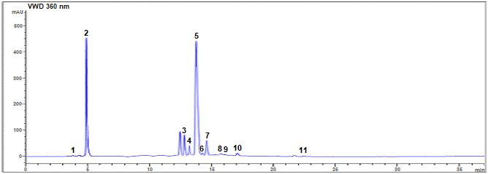

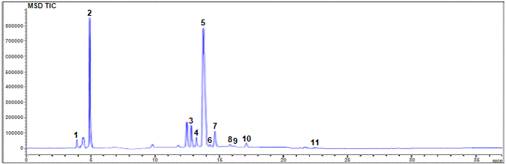

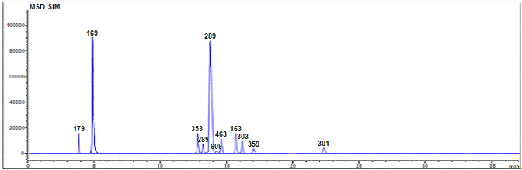

Рисунок 21 - Хроматограммы ВЭЖХ-УФ и ВЭЖХ-MС/MС
70%-го спиртового экстракта плодов селитрянки Шобера

Таблица 12- Состав фенольных соединений УЗ-экстрактов плодов селитрянки Шобера

№  пика | t_{R}  (мин) | M−H⁻  (m/z) | Идентифицированные компоненты | Содержание (%, в пересчете на массу экстракта)
 |  |  |  | 96% спиртовый экстракт | 70% спиртовый экстракт | 50% спиртовый экстракт | 30% спиртовый экстракт | Водный экстракт
1 | 3.928 | 179 | Кофейная кислота | 0,0498±0,004 | 0,0750±0,005 | 0,0742±0,004 | 0,0735±0,006 | 0,0650±0,004
2 | 4.928 | 169 | Галловая кислота | 0,4095±0,03 | 0,9843±0,07 | 0,7087±0,04 | 0,6346±0,03 | 0,4965±0,03
3 | 12.905 | 353 | Хлорогеновая кислота | 0,9153±0,06 | 1,4890±0,15 | 1,1479±0,09 | 1,3765±0,08 | 1,1827±0,10
4 | 13.319 | 289 | Катехин | 0,0571±0,004 | 0,0940±0,007 | 0,0224±0,004 | 0,0186±0,003 | 0,0161±0,002
5 | 13.945 | 289 | Эпикатехин | 1,1287±0,11 | 3,4610±0,24 | 2,862±0,18 | 2,4615±0,18 | 2,1360±0,16
6 | 14.217 | 609 | Рутин | 0,0479±0,003 | 0,0676±0,005 | 0,1560±0,021 | 0,2273±0,031 | 0,9930±0,054
7 | 14.730 | 463 | Кверцетин-3-глюкозид | 0,0195±0,001 | 0,0375±0,004 | 0,0100±0,003 | 0,0100±0,004 | 0,0075±0,002
8 | 15.792 | 163 | р-Кумаровая кислота | 0,6286±0,04 | 0,7337±0,05 | 0,6135±0,032 | 0,5106±0,031 | 0,4926±0,029
9 | 16.194 | 303 | Дигидрокверцетин | 0,1467±0,02 | 0,1530±0,021 | 0,1752±0,023 | 0,2731±0,024 | 0,1979±0,02
10 | 17.016 | 359 | Розмариновая кислота | 0,0114±0,002 | 0,0119±0,002 | 0,0103±0,002 | 0,0101±0,002 | 0,0084±0,002
11 | 22.381 | 301 | Кверцетин | 0,0024±0,001 | 0,0074±0,001 | 0,0053±0,001 | 0,0043±0,001 | 0,0037±0,001
Данные представлены как среднее значение ± SD (n = 3).

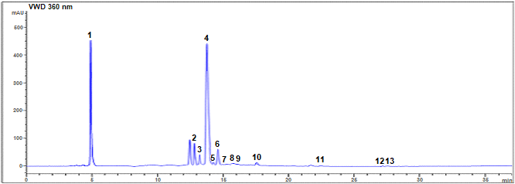

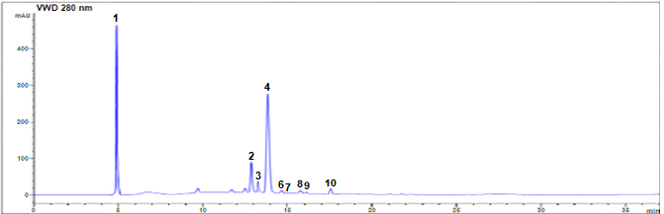

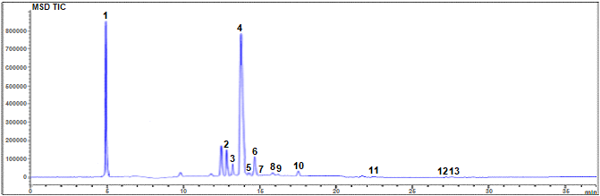

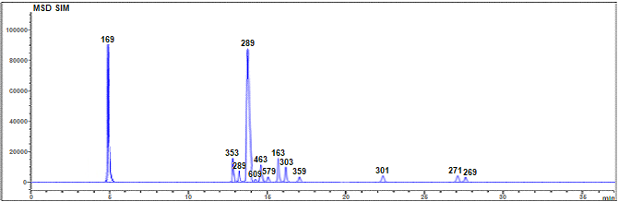
Рисунок 22 - Хроматограммы ВЭЖХ-УФ и ВЭЖХ-MС/MС
70%-го спиртового экстракта листьев селитрянки Шобера

Таблица 13- Состав фенольных соединений УЗ-экстрактов листьев селитрянки Шобера

№  пика | t_{R}  (мин) | M−H⁻  (m/z) | Идентифицированные компоненты | Содержание (%, в пересчете на массу экстракта)
 |  |  |  | 96% спиртовый экстракт | 70% спиртовый экстракт | 50% спиртовый экстракт | 30% спиртовый экстракт | Водный экстракт
1 | 4.928 | 169 | Галловая кислота | 0,1960±0,018 | 0,2452±0,024 | 0,2464±0,028 | 0,3063±0,030 | 0,3810±0,031
2 | 12.905 | 353 | Хлорогеновая кислота | 0,8876±0,08 | 1,1568±0,11 | 1,0205±0,10 | - | -
3 | 13.319 | 289 | Катехин | 0,0206±0,006 | 0,0948±0,009 | 0,0204±0,004 | 0,0186±0,004 | 0,0111±0,006
4 | 13.945 | 289 | Эпикатехин | 0,6754±0,05 | 1,4055±0,14 | 1,1407±0,08 | 0,8574±0,06 | 0,8458±0,05
5 | 14.217 | 609 | Рутин | 0,0119±0,005 | 0,0266±0,007 | 0,0431±0,009 | 0,0964±0,010 | 0,1083±0,010
6 | 14.730 | 463 | Кверцетин-3-глюкозид | 0,0019±0,001 | 0,0013±0,001 | 0,0004±0,0001 | 0,0081±0,001 | 0,0030±0,001
7 | 15.193 | 579 | Нарингин | 0,0281±0,008 | 0,0044±0,001 | 0,0075±0,001 | 0,0089±0,001 | -
8 | 15.792 | 163 | р-Кумаровая кислота | 2,1977±0,16 | 0,9157±0,08 | 0,8791±0,08 | 0,6850±0,06 | 0,4582±0,04
9 | 16.194 | 303 | Дигидрокверцетин | 0,0549±0,006 | 0,0588±0,005 | 0,0214±0,004 | - | 0,0168±0,002
10 | 17.594 | 317 | Мирицетин | 0,0061±0,001 | 0,0090±0,001 | 0,0053±0,001 | 0,0046±0,001 | 0,0039±0,001
11 | 22.381 | 301 | Кверцетин | - | 0,0015±0,001 | 0,0007±0,0001 | - | -
12 | 27.196 | 271 | Нарингенин | - | 0,0728±0,006 | 0,0517±0,005 | 0,0273±0,004 | -
13 | 27.489 | 269 | Апигенин | - | 0,0061±0,001 | 0,0035±0,001 | 0,0022±0,001 | -
14 | 28.738 | 285 | Кемпферол | - | - | 0,0081±0,001 | 0,0065±0,001 | -
Данные представлены как среднее значение ± SD (n = 3).

Рисунок 22 - Хроматограммы ВЭЖХ-УФ и ВЭЖХ-MС/MС 70%-го
спиртового экстракта листьев селитрянки Шобера

Таблица 14 - Состав фенольных соединений УЗ-экстрактов корней селитрянки Шобера

№  пика | t_{R}  (мин) | M−H⁻  (m/z) | Идентифицированные компоненты | Содержание (%, в пересчете на массу экстракта)
 |  |  |  | 96% спиртовый экстракт | 70% спиртовый экстракт | 50% спиртовый экстракт | 30% спиртовый экстракт | Водный экстракт
1 | 4.928 | 169 | Галловая кислота | 0,2330±0,022 | 0,2121±0,021 | 0,1772±0,018 | 0,2310±0,024 | 0,1781±0,016
2 | 12.905 | 353 | Хлорогеновая кислота | 9,8299±0,21 | 3,6158±0,18 | 2,0068±0,16 | 1,9627±0,14 | 1,5078±0,11
3 | 13.319 | 289 | Катехин | 0,3731±0,031 | 0,2690±0,024 | 0,2449±0,022 | 0,1605±0,014 | 0,1272±0,012
4 | 13.945 | 289 | Эпикатехин | 0,6378±0,051 | 0,4200±0,038 | 0,5176±0,042 | 0,4421±0,038 | 0,1492±0,021
5 | 14.217 | 609 | Рутин | 0,0787±0,005 | 0,1005±0,006 | 0,1009±0,008 | 0,0794±0,004 | 0,0480±0,004
6 | 14.730 | 463 | Кверцетин-3-глюкозид | 0,0441±0,005 | 0,0117±0,004 | 0,0757±0,006 | 0,0589±0,005 | 0,0080±0,001
7 | 15.193 | 579 | Нарингин | 0,0054±0,001 | 0,0074±0,001 | 0,0070±0,001 | 0,0056±0,001 | 0,0010±0,001
8 | 15.792 | 163 | р-Кумаровая кислота | 1,8055±0,12 | 1,9133±0,14 | 1,4225±0,11 | 1,4112±0,10 | 1,0174±0,09
9 | 16.194 | 303 | Дигидрокверцетин | 0,4549±0,036 | 0,7053±0,032 | 0,6967±0,030 | 0,7665±0,034 | 0,5542±0,038
10 | 17.016 | 359 | Розмариновая кислота | 0,0107±0,006 | 0,0043±0,001 | 0,0126±0,008 | 0,0018±0,001 | 0,0039±0,001
11 | 22.381 | 301 | Кверцетин | 0,0058±0,001 | 0,0037±0,001 | 0,0031±0,001 | 0,0012±0,001 | 0,0006±0,0001
12 | 27.489 | 269 | Апигенин | - | 0,0100±0,008 | - | - | -
13 | 28.738 | 285 | Кемпферол | - | - | - | - | 0,0174±0,006
Данные представлены как среднее значение ± SD (n = 3).

Рисунок 23 - Хроматограммы ВЭЖХ-УФ и ВЭЖХ-MС/MС
70%-го спиртового экстракта корней селитрянки Шобера
Валидация методики количественного определения эпикатехина в субстанции 70% спиртового экстракта плодов селитрянки Шобера:
проводили по следующим критериям специфичность, пригодность хроматографической системы, линейность, правильность, воспроизводимость.
Приготовление образцов.
Раствор № 1. Около 2,5 мг (точная навеска) СО эпикатехина растворяют в смеси ацетонитрил:вода (1:1) в мерной колбе вместимостью 25 мл. Полученный раствор фильтруют через мембранный фильтр с размером пор 0,45 мкм. 20 мкл раствора вводят в хроматограф.
Растворы № 2-№ 8. Около 0,0438 г; 0,0500 г; 0,0563 г; 0,0625 г; 0,0688 г; 0,0750 г; 0,0813 г (точная навеска) 70% спиртового экстракта плодов селитрянки Шобера помещают в мерную колбу вместимостью 25 мл и растворяют в смеси ацетонитрил:вода (1:1). Полученные растворы фильтруют через мембранный фильтр с размером пор 0,45 мкм. По 20 мкл растворов вводят в хроматограф.
Специфичность методики основана на возможности достоверно определять количественное содержание эпикатехина в присутствии родственных соединений. Пики растворителя пробы и родственных соединений, входящих в состав экстракта, четко разделяются с пиком эпикатехина. Они имеют следующие времена удерживания: растворитель пробы - 1,94±0,2 мин; 1,99±0,2 мин; родственные соединения – катехин 15,58±0,2 мин, рутин 19,159±0,2 мин; эпикатехин – 17,18±0,2 мин.
Пригодность хроматографической системы. Для проверки пригодности хроматографической системы использован раствор № 1. Расчет параметров хроматографической системы проводили для пика эпикатехина на пяти хроматограммах. Результаты представлены в таблице 15.

Таблица 15 – Оценка пригодности хроматографической системы

№ ана-лиза | Эффективность  хроматографичекой колонки, т.т. | Относительное стандартное отклонение площади пика эпикатехина, % | Коэффициент симметрии пика эпикатехина | Степень разделения пиков
1 | 4540 | 0,78 | 1,28 | 1,12
2 | 4536 | 0,78 | 1,25 | 1,14
3 | 4542 | 0,78 | 1,26 | 1,13
4 | 4545 | 0,78 | 1,28 | 1,14
5 | 4538 | 0,78 | 1,27 | 1,12

Из таблицы 15 видно, что хроматографическая система характеризуется высокой эффективностью: эффективность хроматографической колонки по пику эпикатехина составила не менее 4500 теоретических тарелок, степень разделения пиков эпикатехина и родственные соединения не ниже 1,12, фактор симметрии пика близок к 1 и относительное стандартное отклонение площади пика менее 1,0 %.
Линейность результатов и аналитическая область методики определена путем статистической обработки выборки, полученной в результате количественного анализа 7 модельных проб (растворы № 2-8) на 7 уровнях концентрации в интервале 70-130 % от содержания эпикатехина в 0,0625 г 70% спиртового экстракта плодов селитрянки Шобера принятого за 100 %. Зависимость аналитического сигнала (условных единиц площади пика) от содержания анализируемого вещества (в миллиграммах) представлена графически на рисунке 24.

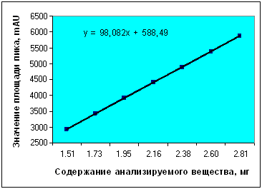

Рисунок 24 – Зависимость значения площади пика эпикатехина от содержания анализируемого вещества в 70% спиртовом экстракте
плодов селитрянки Шобера

Линейная зависимость охарактеризована уравнением регрессии:
y = bx + a, где b – тангенс угла наклона прямой; a – точка пересечения прямой с осью у. Калибровочная зависимость для эпикатехина отражается уравнением: y = 98,082x + 588,49, а линейность характеризуется высоким коэффициентом корреляции (0,9990). Согласно полученным результатам, соблюдается линейная зависимость между величинами площадей хроматографических пиков и содержанием эпикатехина в испытуемых растворах в интервале 70-130 % от принятой за 100 % величины. Этот интервал можно определить как аналитическую область (диапазон применения) методики.
Правильность методики показывает систематические погрешности метода и выражается как процент регенерации точно взвешенного количества анализируемого образца. Правильность данной методики установлена по результатам анализа растворов № 2-8 с использованием стандартного образца эпикатехина для трех повторных определений 7 аналитических концентраций (таблица 16).
Согласно представленным данным, методика обладает удовлетворительной точностью. Средний процент регенерации составляет для эпикатехина 99,7 %. Все полученные данные находятся в интервале 98-101 %.

Таблица 16 – Оценка правильности

Количество эпикатехина от принятого за 100 %  в экстракте, % | Количество действующего вещества, мг | Найдено*, мг | Регенерация*, %
70 | 1,51 | 1,52 | 100,9
80 | 1,73 | 1,72 | 99,5
90 | 1,95 | 1,93 | 98,9
100 | 2,16 | 2,18 | 101,0
110 | 2,38 | 2,35 | 99,2
120 | 2,60 | 2,57 | 98,8
130 | 2,81 | 2,80 | 99,8
* Среднее из 3 определений

Воспроизводимость аналитической методики характеризует надежность анализа по степени совпадения результатов индивидуальных определений при многократном использовании.
По параметрам воспроизводимости, представленным в таблице 17, можно сделать заключение о хорошей воспроизводимости данной методики. Относительная ошибка среднего результата количественного определения эпикатехина составляет 1,7 %.

Таблица 17 – Оценка воспроизводимости методики

Метрологические характеристики методики количественного определения эпикатехина в 70% спиртовом экстракте плодов селитрянки Шобера (Р=0,95)
Значение вариантов выборки, Х_{i}, мг | 2,16; 2,18; 2,20; 2,15; 2,16; 2,17; 2,16; 2,19; 2,18
Объем выборки, n | 9
Среднее значение выборки, Х_{ср} | 2,17
Стандартное отклонение, S | 0,011
Критерий Стьюдента, t (Р, f) | 0,32
Полуширина доверительного интервала, ∆Х_{ср} | 0,0014
Относительная ошибка, ε_{ср}, % | 1,7

Таким образом, по валидационным характеристикам разработанная методика является специфичной для определения содержания эпикатехина в 70% спиртовом экстракте плодов селитрянки Шобера, характеризуется корректной точностью и воспроизводимостью, линейной зависимостью в аналитической области ± 30 % от принятого за 100 %, что позволяет использовать ее для достоверной оценки количественного содержания эпикатехина в 70% спиртовом экстракте плодов селитрянки Шобера.

4.3 Разработка спецификации качества, определение показателей стабильности при хранении субстанции из плодов Nitraria schoberi L.
Для оценки качества густого экстракта Nitraria schoberi L.проведен анализ по методам испытаний приведенной в ГФ РК (описание, подлинность, содержание тяжелых металлов, растворимость, остаточное количество растворителей, микробиологическая чистота, количественное определение содержания действующих веществ). Показатели качества субстанцию (густой экстракт ) Nitraria schoberi L. представлены в таблице 18. Методом долгосрочных испытаний (таблица 19) проведено изучение стабильности субстанции Nitraria schoberi L. в следующих режимах: при температуре 25°С, влажности 60±5%. На стабильность закладывали 3 серии субстанции Nitraria schoberi L. при режиме хранения в прохладном, темном месте при температуре +8°С до +15°С.
На оснований проведенных экспериментальных исследований разработана спецификация качества и проведена стандартизация субстанции (густого экстракта) Nitraria schoberi L разработан проект НД и разработан лабораторный регламент на производство субстанции (Приложение Г, Д).

Таблица 18 – Спецификация качества субстанции Nitraria schoberi L.

Показатели  качества | Методы  испытаний | Нормы  отклонений | Испытуемые серии
Описание | ГФ РК  1 т. | Масса густой консистенции  темно-фиолетового цвета с красноватым оттенком | 080919 | 100919 | 110919 | 120919 | 130919
Идентификация  А) Качественные  реакции на  флавоноиды | Качественные  реакци | К спиртовому раствору субстанции  прибавляют HCl и 0,01 металлический Mg при нагревании образуется оранжевое окрашивание (флавоноиды) | соотв. | соотв | соотв. | соотв | соотв
Б) ТСХ  Флавоноиды | ТСХ  ГФ РК т.1  2.2.27 | На хроматограмме  испытуемого раствора, должно быть обнаружено одно пятно желтого цвета, на уровне адсорбции стандартного образца кверцетина. | соотв. | соотв. | соотв. | соотв. | соотв.
Растворимость | ГФ РК 1 т.  11.4 | Легко растворим  В 70% этаноле, не растворим в хлороформе, ЭТА | соотв. | соотв. | соотв. | соотв. | соотв.
Тяжелые  Металлы | ГФ РК т.3, 2.4.27 и т.1, 2.4.8, 2.4.2,  ФЕАЭС 2.1.4.21 | Кадмия - не более 1,0 мг/кг; свинца - не более 5,0 мг/кг; ртути - не более 0.1 мг/кг; мышьяк - не более 1,0 мг/кг | соотв. | соотв. | соотв. | соотв. | соотв.
Остаточные  количества  органических  растворителей | ГФ РК т.I  2.4  ГФ РК т.I  2.2.28 | Не более 0.5%  (этанол) | 0,1 | 0,2 | 0,2 | 0,1 | 0,1
Сухой остаток | ГФ РК т.I  2.8.16 | Не менее 70% | соотв. | соотв. | соотв. | соотв. | соотв.
Потеря в массе при высушивании | ГФ РК т.I  2.8.17  Ф ЕАЭС 2.1.8.16 | Не более 25% | 16,2 | 16,3 | 16,2 | 16,1 | 16,2
Микробио-  логическая  чистота | ГФ РК, т. 1, 5.1.4,  2.6.12 и 2.6.13  ФЕАЭС 2.3.1.4 | В 1 г. сырья аэробных микроорганизмов не более 10⁵, грибов не более 10⁴, энтеробактерий не более 10³, отсутствие в 1,0 г. E.coli и в  10 г. Salmonellо | соотв. | соотв. | соотв. | соотв. | соотв.
Количественное  определение  суммы фенольных веществ  в пересчете на  эпикатехин | В соответствии с НД | Не менее 1% | 3,37 | 3,4 | 3,38 | 3,39 | 3,36
Таблица 19 -Изучение стабильности субстанции из плодов Nitraria schoberi L.

Показатели качества | Условия исследо-ваний | Методы исследо-ваний | Нормы | Серии (080919;100919;110919;120919;130919)
 |  |  |  | 0 | 3 | 6 | 9 | 12 | 18 | 24
1 | 2 | 3 | 4 | 5 | 6 | 7 | 8 | 9 | 10 | 11
Описание | Темпе-ратура  (25±2)°С,  относите-льная влажность  (60±5) % | ГФ РК  1 т. | Масса густой консистенции  темно-фиолетового цвета с красноватым оттенком | соотв. | соотв. | соотв. | соотв. | соотв. | соотв. | соотв.
Идентифи-кация  А) Качествен-ные  реакции на  флавоноиды | Темпе-ратура  (25±2)°С,  относите-льная влажность  (60±5) % | Качествен-  ные  реакции | К спирто-вому раствору субстанции  прибав-ляют HCl  и 0,01  металличес-кий Mg при нагревании образует оранжевое окрашива-ние (флаво-ноиды) | соотв. | соотв. | соотв. | соотв. | соотв. | соотв. | соотв.
Б) ТСХ  Флавоноиды | Темпе-ратура  (25±2)°С,  относите-льная влажность  (60±5) % | ТСХ  ГФ РК т.1  2.2.27 | На хромато-грамме  испытуемого раствора, должно быть обнаружено одно пятно желтого цвета, на уровне адсорбции стандарт-ного образца кверцетина. | соотв. | соотв. | соотв. | соотв. | соотв. | соотв. | соотв.
Растворимость | Темпе-ратура  (25±2)°С,  относите-льная влажность  (60±5) % | ГФ РК 1 т.  11.4 | Легко растворим  в 70% этаноле, не растворим в хлороформе,ЭТА | соотв. | соотв. | соотв. | соотв. | соотв. | соотв. | соотв.
Продолжение таблицы 19
1 | 2 | 3 | 4 | 5 | 6 | 7 | 8 | 9 | 10 | 11
Тяжелые металлы | Темпе-ратура  (25±2)°С,  относите-льная влажность  (60±5) % | ГФ РК т.3, 2.4.27 и т.1, 2.4.8, 2.4.2, Ф ЕАЭС 2.1.4.21 | Кадмия - не более 1,0 мг/кг; свинца - не более 5,0 мг/кг; ртути - не более 0.1 мг/кг; мышьяк - не более 1,0 мг/кг | соотв. | соотв. | соотв. | соотв. | соотв. | соотв. | соотв.
Остаточное количество органических растворителей | Темпе-ратура  (25±2)°С,  относите-льная влажность  (60±5) % | ГФ РК т.I  2.4  ГФ РК т.I  2.2.28 | Не более 0.5%  (этанол) | 0,3 | 0,4 | 0,1 | 0,1 | 0,3 | 0,4 | 0,2
Микробиоло-гическая чистота | Темпе-ратура  (25±2)°С,  относите-льная влажность  (60±5) % | ГФ РК, т. 1, 5.1.4,  2.6.12 и 2.6.13  Ф ЕАЭС 2.3.1.4 | В 1 г. сырья аэробных микроорганизмов не более 10⁵, грибов не более 10⁴, энтеробактерий не более 10³, отсутствие в 1,0 г. E.coli и в 10 г. Salmonellо | соотв. | соотв. | соотв. | соотв. | соотв. | соотв. | соотв.
Сухой  остаток | Темпе-ратура  (25±2)°С,  относите-льная влажность  (60±5) % | ГФ РК т.I  2.8.16 | Не менее 70% | соотв. | соотв. | соотв. | соотв. | соотв. | соотв. | соотв. соотв.
Потеря в массе при высушивании экстракта | Темпе-ратура  (25±2)°С,  относите-льная влажность  (60±5) % | ГФ РК т.I  2.8.17  Ф ЕАЭС 2.1.8.16 | Не более 25% | 16,5 | 16,5 | 16,2 | 16,5 | 16,2 | 16,3 | 16,3
Количествен-ное определение суммы фенольных  соединений  в пересчете на эпикатехин | Темпе-ратура  (25±2)°С,  относите-льная влажность  (60±5) % | В соответ-ствии с НД | Не менее  1% | 3,40 | 3,38 | 3,35 | 3,37 | 3,40 | 3,38 | 3,36

На протяжении 2,5 лет, каждые три месяца проводили мониторинг качества субстанции. На оснований проведенных исследований установлен срок хранения-2 года для субстанции (густого экстракта) Nitraria schoberi L. По результатам изучения параметров стабильности субстанции полученного из плодов Nitraria schoberi L. подготовлен документ.
4.4 Разработка лабораторного регламента на получение субстанции из плодов Nitraria schoberi L. и проекта НД
1. ХАРАКТЕРИСТИКА КОНЕЧНОЙ ПРОДУКЦИИ ПРОИЗВОДСТВА
1.1. Наименование продукции
Густой экстракт плоды селитрянки Шобера (Fructus Nitrariae Schoberi) - выпускается в соответствии с требованиями проекта НД РК 42-0000-23, лабораторный регламент на субстанцию (Приложение Г)
1.2. Основные назначения продукции
Густой экстракт Nitraria schoberi L. является субстанцией для изготовления лекарственных препаратов применяемого в качестве лекарственного средства, обладающего антиоксидантным, гепатопротекторным эффектом.

1.3. Краткое описание внешнего вида и характерных свойств

Субстанция Nitraria schoberi L., представляет собой вязкую массу от фиолетово-коричневого до красноватого цвета со специфическим запахом, сладковатого вкуса. Показатель содержания влаги в густом экстракте Nitraria schoberi L. не превышает 8,15%. Содержание тяжелых металлов не более 0,01%. Определение суммы действующих веществ в пересчете на эпикатехин равна 3,46%.

1.4. Виды, формы упаковок и условия хранения

Субстанцию упаковывают 100,0 или 200 ,0 в банки из стекломассы типа БВ-100-40-ОС или БВ-200-90-ОС по ОСТ 64-2-71-80. Банки укупоривают навинчиваемыми крышками типа 1.1. с прокладками типа 2.1. по ОСТ 64-2-87-81 или ТУ 64-2-269-78. Крышку и часть горловины обтягивают пергаментом по ГОСТ 1341-97, обвязывают нитками хлопчатобумажными по ГОСТ 6309-93 и заливают парафином по ГОСТ 23683-89. На банку наклеивают этикетку из бумаги из бумаги этикеточной по ГОСТ 7625-86.
Каждую банку заворачивают в бумагу оберточную по ГОСТ 8273-75 и заклеивают этикеткой из бумаги этикеточной по ГОСТ 7625-86
Групповая упаковка и транспортная тара по ГОСТ 17768-90Е.
На этикетке указывают страну, наименование и адрес предприятия-изготовителя, его товарный знак, название препарата на латинском, государственном и русском языках, массу препарата, условия хранения, регистрационный номер, номер серии, (дата выпуска), срок годности. Надписи на упаковочном листе соответствуют ГОСТ 17768-90Е. Маркировка транспортной тары в соответствии с ГОСТ 14192-96.
В прохладном, защищенном от света месте при температуре +8°С до +15°С.
Срок хранения 2 года.
Процесс производства субстанции (густого экстракта селитрянки Шобера) состоит из основных технологических процессов:
В.Р.1- Подготовка сырья и 70 % экстрагента
ТП.1.- Получение жидкого экстракта
ТП.2. -Получение густого экстракта
УМО.1.-Упаковка, маркировка и отгрузка густого экстракта.

6.1. Стадии вспомогательных работ

ВР 1. Подготовка материалов

ВР 1.1 Освобождение плодов Nitraria schoberi L. от влаги. Зрелые полоды Nitraria schoberi L. сушили от влаги в помещенииях с хорошей приточно-вытяжной вентиляцией воздуха. Плоды Nitraria schoberi L. высушенные передали на стадию ВР 1.2.

ВР 1.2 Измельчение плодов Nitraria schoberi L.

Плоды Nitraria schoberi L. перемололи на ножевой мельнице до степени дсперсности материала 1,5 мм. Сухое измельченное сырье плодов Nitraria schoberi L. передается на ВР 1.3.

ВР 1.3 Просеивание измельченного сырья плодов Nitraria schoberi L. Сухое измельченное сырье плодов Nitraria schoberi L. фракционировали через ситовой анализ до степени дисперсности 1,5 мм. В сухом измельченном просеянном сырье поводится определение содержания суммы действующих веществ , в сравнении со стандартным веществом кверцетином (проект НД).
Сухое измельченное просеянное сырье Nitraria schoberi L. передается на ВР 1.4.
ВР 1.4 Определение массы сырья. Сухое измельченное просеянное сырье Nitraria schoberi L. взвешивают на весах электронных AY120 по 40,0 г. Сухое измельченное просеянное сырье Nitraria schoberi L. определенной массы передается на ТП 1.1.

ВР 1.5 Приготовление экстрагента

Получение воды очищенной
Вода очищенная должна выдерживать испытания на соответствие требованиям ФС РК 42-64-95.
Воду очищенную получают на аквадистиляторе поз. Д1, работающем на проточной хозяйственно-питьевой воде. Работу выполняют согласно инструкции по эксплуатации аквадистилятора.
Каждый раз перед началом перегонки в течении 10-15 минут через дистиллятор пропускают пар, не включая холодильник. Первую партию воды, получаемую в течение первых 15-20 минут, сливают и только после этого начинают отбор очищенной воды.
Воду очищенную собирают непосредственно из шланга дистиллятора в приемные емкости, с заранее указанной массой тары, меняя их по мере заполнения. Рабочая емкость в момент заполнения находится в плотно закрываемом остекленном шкафчике, окрашенной снаружи и внутри масляной краской.
Воду очищенную используют свежеприготовленной, для получения раствора спирта этилового 70%.
С каждой полученной партии воды очищенной, отбирают пробу для анализа на соответствие требованиям ФС РК 42-64-95.
Срок хранения воды очищенной не более трех суток.

Получение раствора спирта этилового 70%

Раствор спирта этилового готовят из спирта этилового 96% и воды очищенной.
Спирт этиловый поступает в цех в стеклянных баллонах емкостью 10литров, с указанной массой тары и доставляется на участок вручную. Вода очищенная доставляется в емкостях с указанной массой тары.
Перед началом операции спирт этиловый проверяется на соответствие требованиям ГОСТ 5962-67 на содержание спирта этилового.
Объем спирта подвержен довольно значительным изменениям в зависимости от температуры окружающей среды, поэтому все расчеты при приготовлении раствора спирта этилового производят исходя из массовых соотношений спирта и воды и в конечном счете оперируют не объемной, а массовой концентрацией спирта.
Объемной концентрации при 20⁰С равной 96% - соответствует массовая концентрация равная 93,83%.
Объемной концентрации при 20⁰С равной 70% - соответствует массовая концентрация равная 62,4%.
Подготовленный на стадии ВР5 экстрагент передается на стадию ТП-1.
Две бутыли объемом по 1 литру приливают по 448,78 г 96 %-ного этанола и 240 г воды очищенной, перемешивают. Общая масса экстрагента 1377,56 г.

6.2 Стадии технологического процесса

ТП 1. Получение жидкого экстракта
ТП 1.1 Загрузка сырья и экстрагента
40,0 г измельченных плодов Nitraria schoberi L. загружают в емкость и заливают экстрагент – смесь спирт этиловый : вода (7:3) в количестве 688,78 г, соотношение массы сырья и массы растворителя 1:20.

ТП 1.2 Экстракция сырья

Экстракцию сырья Nitraria schoberi L. проводят дважды без замачивания на ультразвуковой бане при частоте ультразвукового излучения 40 кГц, при комнатной температуре (20-22°С), в течение 30 минут. Объединенный жидкий экстракт поступает на стадию ТП -1.3.

ТП 1.3 Фильтрация жидкого экстракта

Объединенный жидкий экстракт Nitraria schoberi L. фильтруют через бумажный фильтр. Фильтрат жидкого экстракта передают на стадию ТП -1.4.

ТП 1.4 Упаривание экстрагента

Фильтрат жидкого экстракта помещают в роторный испаритель и упаривают экстрагент при температуре 50°С. Упаривание экстрагента выполняют согласно разработанной стандартной операционной процедуры (СОП) по эксплуатации ротационных испарителей. Процесс проводят при разрежении. Разрежение достигается при помощи вакуумного насоса. Остаточное давление в колбе должно составлять не менее -0,6 кгс/см². Теплоносителем является вода с температурой не выше 60⁰С. Скорость вращения ротора – 60-90 об/мин. Коэффициент заполнения испарительной колбы не более 0,3.
Жидкий экстракт загружается в колбу за счет вакуума из накопительных емкостей.
При каждой загрузке испарительной колбы удаляют 2/3 растворителя. Отогнанный растворитель из приемной колбы периодически выгружается (с использованием вакуума) в приемные емкости. После того как отогнаны все фракции жидкого экстракта, сгущение доводят примерно до 1/5 объема колбы. Полученный густой экстракт выгружают в накопительную емкость, к которой приклеивают этикетку с названием содержимого, серии, массы (нетто), датой производства.

ТП 2. Получение густого экстракта

Полученный густой экстракт Nitraria schoberi L. взвешивают по 1000 г. Выход густого экстракта составляет 60,76 %, в пересчете на воздушно-сухое сырье. Материальный баланс производства субстанции представлена в таблице 20.

Стадии упаковки, маркировки, отгрузки
УМО 1. Упаковка и маркировка

УМО.1.1. Подготовка фасовочной тары

Банки с крышками, предназначенные для фасовки замачивают на 3 часа в хозяйственно-питьевой воде с добавлением 0,5% моющего средства. Затем моют под проточной водой и ополаскивают водой очищенной. Банки сушат и стерилизуют при температуре 180°С в сухожаровом шкафу в течении 1 часа. Крышки сушат при температуре 60°С в течении 2 часов.

УМО 1.2 Фасовка в банки

На весах взвешивают пустую тару, заполняют в банки густой экстракт, взвешивают. Записывают массу нетто и брутто.
Субстанцию упаковывают 100,0 или 200,0 в банки из стекломассы типа
БВ-100 - 40-ОС или БВ-200-90-ОС по ОСТ 64-2-71-80. Банки укупоривают навинчиваемыми крышками типа 1.1. с прокладками типа 2.1. по ОСТ 64-2-87-81 или ТУ 64-2-269-78. Крышку и часть горловины обтягивают пергаментом по ГОСТ 1341-97, обвязывают нитками хлопчатобумажными по ГОСТ 6309-93 и заливают парафином по ГОСТ 23683-89. На банку наклеивают этикетку из бумаги этикеточной по ГОСТ 7625-86.
Каждую банку заворачивают в бумагу оберточную по ГОСТ 8273-75 и заклеивают этикеткой из бумаги этикеточной по ГОСТ 7625-86
Групповая упаковка и транспортная тара по ГОСТ 17768-90Е.

УМО 1.3 Маркировка

На этикетке указывают страну, наименование и адрес предприятия-изготовителя, его товарный знак, название препарата на латинском, государственном и русском языках, массу препарата, условия хранения, регистрационный номер, номер серии, (дата выпуска), срок годности. Надписи на упаковочном листе соответствуют ГОСТ 17768-90Е. Маркировка транспортной тары в соответствии с ГОСТ 14192-96.
В прохладном, защищенном от света месте при температуре +8°С до +15°С.
Срок хранения 2 года.
Отбирают пробу густого экстракта на проверку соответствия требованиям проекта НД РК 42-000-23.
Упакованный и промаркированный препарат передают на склад готовой продукции.
Технология получения субстанции (густого экстракта) Nitraria schoberi L. апробирована и внедрена на базе Научно-исследовательского центра НАО «МУК», организован выпуск опытных партий (Приложение Д).

Таблица 20 - Материальный баланс получения густого экстракта Nitraria schoberi L.

ИЗРАСХОДОВАНО |  | ПОЛУЧЕНО
Наименование сырья и полупродуктов | Значение | Наименование конечного продукта, отходов и потерь | Значение
1 | 2 | 3 | 4
ВР1. Подготовка материалов
ВР1.1 Сушка травы Nitraria schoberi L.  Сырье Nitraria schoberi L. | 1000,0 | Воздушно-сухое сырье  Nitraria schoberi L.  Потери влаги | 498,2  501,8
ИТОГО | 1000,0 | ИТОГО | 1000,0
ВР1.2Измельчение Nitraria schoberi L.  Воздушно-сухое сырье Nitraria schoberi L. | 498,2 | Измельченное воздушно-сухое сырье Nitraria schoberi L.  Потери | 478,0  20,2
ИТОГО | 498,2 | ИТОГО | 498,2
ВР 1.3Просеивание сырья  Измельченное воздушно-сухое сырье Nitraria schoberi L. | 478,0 | Измельченное воздушно-сухое сырье Nitraria schoberi L.  Потери | 474,95  3,05
ИТОГО | 478,0 | ИТОГО | 478,0
ВР 1.4 Определение массы сырья  Измельченное воздушно-сухое сырье Nitraria schoberi L. | 474,95 | Измельченное воздушно-сухое сырье Nitraria schoberi L.  Потери | 474,95  11,56
ИТОГО | 463,39 | ИТОГО | 463,39
Продолжение таблицы 20

1 | 2 | 3 | 4
ВР 1.5 Приготовление экстрагента  Этиловый спирт  Вода очищенная | 364,50  135,50 | Смесь этанол:вода | 500,0
ИТОГО | 500,0 | ИТОГО | 500,0
ТП1. Получение жидкого экстракта Nitraria schoberi L.
ТП1.1Загрузка сырья и экстрагента  Измельченное воздушно-сухое сырье Nitraria schoberi L.  определение массы сырья и экстрагента | 50,00  500,0 | Растительное сырье Nitraria schoberi L. и экстрагент заливаем в емкость для экстракции | 550,0
ИТОГО | 550,0 | ИТОГО | 550,0
ТП 1.2 Экстракция сырья  Растительное сырье Nitraria schoberi L. и экстрагент заливаем в емкости для экстрагирования | 550,0 | Объединенный жидкий экстракт,  ШРОТ  Потери экстрагента | 402,0  47,90  100,1
ИТОГО | 550,0 | ИТОГО | 550,0
ТП 1.3 Фильтрация жидкого экстракта  Объединенный жидкий экстракт | 402,0 | Фильтрат жидкого экстракта  Отходы на стадии фильтрации экстракта | 397,0  5,00
ИТОГО | 402,0 | ИТОГО | 402,0
ТП1.4 Упаривание экстрагента  Жидкий экстракт | 397,0 | Густой экстракт  Отгон экстрагента  Потери экстрагента | 99,75  275,25  22
Продолжение таблицы 20

1 | 2 | 3 | 4
ИТОГО | 397,0 | ИТОГО | 397,0
ТП2.1 Упаривание остаточного растворителя  Густой экстракт | 99,75 | Густой экстракт  Потери влаги | 99,70  0,05
ИТОГО | 99,70 | ИТОГО | 99,70
ТП2.2 Взвешивание густого экстракта  Густой экстракт | 99,70 | Густой экстракт Nitraria schoberi L.  Потери | 99,60  0,10
ИТОГО | 99,60 | ИТОГО | 99,60

Выводы по четвертой главе

1. Из плодов Nitraria schoberi L. получен жидкий экстракт методом ультразвука и определены оптимальные технологические параметры: двукратная экстракция воздушно-сухого сырья ультразвуком, дисперсность измельченного сырья равнялась показателю 1,5 мм, этиловый спирт с концентрацией 70% оказался лучшим экстрагентом, процесс проводили без предварительного замачивания сырья, параметр гидромодуля равна соотношению (1:20), мощности режима излучения 40 кГц, при температуре процесса экстракции 20-25°С и продолжительности технологической стадии экстракции в течение 30 минут , при кратности процесса 2 раз.
2. Сравнительная технология по экстракции плодов Nitraria schoberi L методом ультразвука имеет преимущества в сравнении с методом перколяции по продолжительности технологического процесса 16 раз и выхода суммы экстрактивных веществ 3 раз.
3. Разработана технологическая схема и лабораторный регламент производства субстанции из сырья селитрянки Шобера.
4. Проведена работа по изучению химического состава методом ВЭЖХ –УФ и ВЭЖХ- МС/МС, экстрактов густых селитрянки Шобера. В экстракте из плодов селитрянки Шобера, полученного методом ультразвука, идентифицировано и количественно определены фенольных соединений в плодах 11, в листьях 14 основных веществ, а в корнях 13 фармакологически активных соединений. Флавоноиды, идентифицированные в экстракте из плодов селитрянки Шобера, принадлежат к группам флаваны (катехин, эпикатехин), флавонолы (рутин, кверцетин, кверцетин-3-глюкозид, дигидрокверцетин. Доминирующими фенольными соединениями в плодах являются эпикатехин (3,4610 %), хлоргеновая кислота (1,4890%), галловая кислота (0,9840 %), р-кумаровая кислота (0,73370 %), дигидрокверцетин (0,273%).
5. Разработана методика по валидации количественного определения суммы фенольных соединений в пересчете на эпикатехин в субстанции (густой экстракт) селитрянки Шобера методом ВЭЖХ-УФ и ВЭЖХ-МС/МС.
6. Методом долгосрочных испытаний проведено изучение стабильности субстанции Nitraria schoberi L. в следующих режимах : при температуре 25°С, влажности 60±5%. На оснований проведенных экспериментальных исследований разработана спецификация качества для стандартизации субстанции (густого экстракта) Nitraria schoberi L., проект НД и лабораторный регламент на производство субстанции.

5 ИЗУЧЕНИЕ БИОЛОГИЧЕСКИХ СВОЙСТВ СУБСТАНЦИИ ИЗ ПЛОДОВ NITRARIA SCHOBERI L.

5.1 Изучение антимикробной и противогрибковой активности экстракта Nitraria schoberi L.
Испытания на антимикробную и противогрибковую активности экстракта из плодов Nitraria schoberi L. выполнены в учебной микробиологической лаборатории на базе кафедры клинической иммунологии, аллергологии и микробиологии НАО «МУК» (Приложение Е).
Изучение антимикробной активности 96 %, 70 % , 50 % , 30 % водно-спиртовых и водного экстракта плодов Nitraria schoberi L. проводилось по отношению к штаммам граммположительных бактерий Staphylococcus aureus АТСС 0586, Bacillus subtilis АТСС 6633, граммотрицательных штаммов Escherichia coli АТСС 0524, Pseudomonas aeruginosa АТСС 9027 и дрожжевому грибку Candida albicans АТСС 0475 методом диффузии в агар (лунок). Препаратами сравнения явились – бензилпенициллина натриевая соль для штаммов бактерии и нистатин для дрожжевого грибка Candida albicans.
Культуры выращивали на жидкой среде рН 7,3±0,2 при температуре от 30 до 35°С в течение 18-20 часов. Культуры разводили 1:1000 в 0,9% стерильном изотоническом растворе натрия хлорида вносили по 1мл в чашки с соответствующими элективными питательными средами для изучаемых тест –штаммов и засевали по методу «сплошного газона». После подсушивания на поверхности агара формировали лунки размером 6,0мм, в которые вносили растворы исследуемых образцов, бензилпенициллина натриевой соли и нистатина. В контроле использовали этиловый спирт в эквиобъемных количествах. Исследуемые образцы помещали в диски в концентрации 10 мг/мл. Концентрация препаратов сравнения составляла 1 мг/мл. Посевы инкубировали при 37°С, учет растущих культур проводили через 24 часа.
Каждый образец испытывался в трех параллельных опытах. Препараты сравнения – бензилпенициллина натриевая соль, цефтриаксона натриевая соль для бактерий и нистатин для дрожжевого грибка. В качестве дополнительного контроля использовали стерильную дистиллированную воду, спирт этиловый 90 %, 70 %, 50 % и 30 %. Водные, водно-спиртовые экстракты Nitraria schoberi L. были растворены в стерильной дистиллированной воде, 30%, 40%, 70%, 90% этиловом спирте. Концентрации растворов находились в кратном соотношении (1:1,5:2) – 0,025; 0,0375; 0,05 г навески (экстракта) на 0,25 мл, 0,375 мл и 0,5 мл растворителя соответственно. Диски, пропитанные исследуемыми соединениями, переносили в чашки Петри, содержащие суспензию микробов в инкубационном бульоне. Взвесь суточной бульонной культуры тест-штаммов составила 105 -106 КОЕ/мл. Затем чашки Петри с посевами инкубировали в течение суток для бактерий при 36±1^{о}C, для грибов – 28^{о}C, учет растущих культур проводили через 18-24 часа. Антимикробную активность образцов оценивали по диаметру зон задержки роста тест-штаммов (мм). Диаметры зон задержки роста меньше 10 мм и сплошной рост в чашке оценивали как отсутствие антимикробной активности, 10-15 мм – слабая активность, 15-20 мм – умеренно выраженная активность, свыше 20 мм – выраженная Статистическую обработку проводили методами параметрической статистики с вычислением средней арифметической и стандартной ошибки.
Результаты изучения антимикробной и противогрибковой активности густого экстракта растительного сырья Nitraria schoberi L., полученного методом ультразвука представлены в таблице 21.

Таблица 21 - Антимикробная и противогрибковая активность экстракта из плодов Nitraria schoberi L. , полученных методом ультразвука

Наименование  Экстракта | Staphylococcus aureus | Bacillus subtilis | Escherichia coli | Pseudomonas  aeruginosa | Candida albicans
96% спиртовый  экстракт | 11±1 | 16±1 | 11±1 | 8±1 | 10±1
70 % водно-спиртовый экстракт | 10±1 | 13±1 | 12±1 | 8±1 | 11±1
50 % водно-спиртовый экстракт | 11±1 | 10±1 | 12±1 | 7±1 | 10±1
30 % водно-спиртовый экстракт | 7±1 | 10±1 | 10±1 | 7±1 | 10±1
водный экстракт | 7±1 | 11±1 | 10±1 | 8±1 | 6±1
Бензилпенициллина натриевая соль | 20±1 | 20±1 | 10±1 | - | -
Нистатин | - | - | - | - | 22±1

Как видно, из результатов исследования, приведенной в таблице 1 густой экстракт 96% спиртовый из плодов Nitraria schoberi L. обладает умеренно выраженной антимикробной активностью в отношении граммположительного штамма Bacillus subtilis и антимикробной активностью в отношении грамморицательного штамма Escherichia coli сопоставимого с препаратом сравнения.
В свою очередь 70 % , 50 % , 30 % водно-спиртовые и водный экстракты плодов Nitraria schoberi L. обладают антимикробным действием в отношении грамморицательного штамма Escherichia coli сопоставимым с препаратом сравнения.
Таким образом, в результате проведенного биоскрининга впервые установлено, что 96 % густой экстракт плодов Nitraria schoberi L. проявляет умеренно выраженную антимикробную активность в отношении граммположительных штаммов Bacillus subtilis и антимикробным действием в отношении грамморицательного штамма Escherichia coli сопоставимым с препаратом сравнения.
70 % , 50 % , 30 % водно-спиртовые и водные экстракты плодов Nitraria schoberi L. обладают антимикробным действием в отношении грамморицательного штамма Escherichia coli сопоставимым с препаратом сравнения.

5.2 Изучение гепатопротекторной активности субстанции из плодов Nitraria schoberi L., полученного методом ультразвука
Испытания на гепатопротекторную активность экстракта из плодов Nitraria schoberi L. выполнены в учебной микробиологической лаборатории на базе кафедры клинической иммунологии, аллергологии и микробиологии НАО «МУК» (Приложение Ж).
Изучение на гепатопротекторную активность 70 % водно-спиртового экстракта плодов Nitraria schoberi L. проводилось на модели острого гепатита, вызванного четыреххлористым углеродом (ССL₄) на крысах.
Эксперименты проводили на 6 группах животных, всего взято 24 белых крыс (массой 300-390 г), которые содержались в виварии при естественном световом режиме, свободном доступе к воде, пище, на стандартном рационе. Эксперимент проводился на животных обоих полов. Животных содержали при температуре 18-20,5°С в условиях естественного светового цикла.
Острый CCl4 –гепатит воспроизводили путём введения per os с помощью зонда 3 раза через день 50% раствора CCl₄ в вазелиновом масле в дозе 0,15 мл /100 г массы тела животного. Образец - 70% ультразвуковой спиртовый экстракт селитрянки Шобера (Nitraria schoberi L.,) исследовали в дозе 50 мг/кг при пероральном введении в виде суспензии в 1% крахмальной слизи по лечебно-профилактической схеме: в течение 7 дней до введения CCl₄, а затем на фоне воспроизведения модели (5 дней). Изучаемые вещества вводили ежедневно в одно и то же время до кормления животных за 1 час до введения гепатотоксина. Препарат сравнения «Карсил» применяли в дозе 100 мг/кг.
Через сутки после последнего введения препаратов крыс декапитировали под легким эфирным наркозом и определяли в сыворотке крови биохимические параметры (общий белок, АЛТ, АСТ, глюкоза, билирубин) массу печени.
При гистологическом изучении ткани печени крыс с воспроизведенной моделью гепатита выявляется, что после воздействия тетрахлорметана в печени экспериментальных животных контрольной группы развиваются явления мелкокапельной жировой дистрофии и гидропической дистрофии (рисунок 25,а, б).

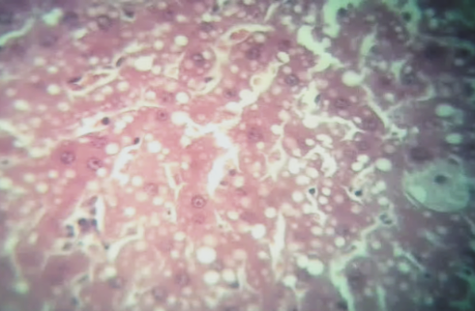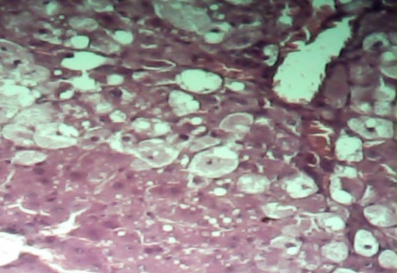
б
а

а - жировая дистрофия гепатоцитов, б - гидропическая дистрофия гепатоцитов

Рисунок 25 (а,б) - Печень крыс контрольной группы с моделью тетрахлорметанового гепатита. Окраска гематоксилин с эозином. Ув.: 10х40.

Регулярно фиксировали общее состояние животных, особенности их поведения, интенсивность и характер двигательной активности, состояние волосяного и кожного покрова, окраску слизистых оболочек, потребление корма и воды. Регистрировали динамику прироста массы тела животных во всех группах и массу печени по окончанию эксперимента (таблица 22).

Таблица 22 – Данные прироста массы животных в динамике до и после исследования и масса печени

Группы животных | Масса животных, г |  | Масса печени, г
Группы животных | До эксперимента | После эксперимента | Масса печени, г
Интактные крысы, n=6 | 307,7 ± 12,9* | 305,5 ± 11,3* | 0,303 ± 0,06
Контроль (без лечения), n=6 | 370,2 ± 17,8 | 386,7 ± 6,9 | 0,380 ± 0,03*
Группа сравнения (карсил), n=6 | 335,0 ± 22,5 | 335,0 ± 22,5 | 0,300 ± 0,04
70% ультразвуковой спиртовый экстракт нитрария Шобера n=6 | 302,6 ± 12,9 | 341,0 ± 19,4 | 0,299 ± 0,04
Примечание: * – р<0,05 по сравнению со значениями у контрольных животных

Из таблицы 22 видно, что при остром токсическом гепатите увеличивается масса печени по сравнению с интактными животными. Применение экстракта селитрянки Шобера препятствовало росту массы печени. Во всех группах в массе тела животных значительных изменений не наблюдается.
Применение экстракта селитрянки Шобера на фоне острого тетрахлорметанового гепатита положительно влияло на восстановление биохимических показателей основных патологических синдромов поражения печени тетрахлорметаном, что отражено в таблице 23.

Таблица 23 – Влияние 70% ультразвуковой спиртовый экстракт селитрянки Шобера на биохимические показатели сыворотки крови крыс при остром тетрахлорметановом гепатите

Группы животных | Общий белок,  г/л | АЛТ, U/л | АСТ,  U/л | Билиру-бин общ.  мкмоль/л | Глю-коза, ммоль/л | Щелоч-ная фосфатаза U/л | Холе-стерин  общ. моль/л
Интакт-ные крысы, n=6 | 82,5±11,0 | 1,23±1,81 | 44,62±18,33 | 9,97±3,4* | 7,26±0,79 | 56,4±19,8 | 96,3±32,5
Контроль (без лечения), n=6 | 61,5±25,4 | 5,74±2,47 | 153,46±54,42 | 21,02±7,17 | 5,31±0,28 | 92,6±34,1 | 106,9±17,9
Группа сравнения (карсил), n=6 | 80,6±18,5 | 3,51±1,01 | 119,62±13,04 | 16,27±8,14 | 8,04±0,39 | 59,1±42,0 | 90,4±33,1
70% спиртовый экстракт  селитрянки Шобера n=6 | 81,8±12,4 | 1,24±1,36* | 42,12±21,32 | 10,05±3,19* | 7,57±0,32 | 60,3±55,9 | 85,6±52,8
Примечание: * – р<0,05 по сравнению со значениями у контрольных животных

Из таблицы 23 видно, что при остром токсическом гепатите уменьшается содержание глюкозы, что свидетельствует о нарушении в печени процессов, связанных с углеводным обменом.
Препарат сравнения «Карсил» и 70% ультразвуковой спиртовый экстракт селитрянки Шобера препятствует развитию гепатогенной гипогликемии.
Экстракт селитрянки Шобера незначительно препятствуют развитию гепатогенной гипогикемии. Уровень глюкозы у животных применявших экстракт селитрянки Шобера составил 7,57±0,32 моль/л. Кроме того, экстракт селитрянки Шобера стимулирует белково-синтетические процессы в клетках печени, о чем свидетельствует повышение концентрации общего белка в сыворотке крови (81,8±12,4 U/л). Экстракт селитрянки Шобера способствует понижению концентрации общего билирубина в сыворотке крови опытных животных (40,31±28,7 Мкмоль/л) по сравнению с контролем (10,05±3,19 Мкмоль/л). Экстракт селитрянки Шобера способствуют снижению уровня щелочной фосфатазы (60,3±55,9 U/л), активности АлАТ и АсАТ (1,24±1,36 U/л и 42,12±21,32 U/л соответственно) в сравнении с контролем. Уровень холестерина, служащего показателем синдрома холестаза, у животных применявших экстракт селитрянки Шобера, снизился по окончанию эксперимента (85,6±52,8 Моль/л) (Таблица 23).
70% спиртовый экстракт селитрянки Шобера стимулирует белково-синтетические процессы в клетках печени, о чем свидетельствует повышение концентрации общего белка в сыворотке крови (таблица 23).
Макроскопическое исследование печени выявило следующие особенности:
Группа «Интактные» - капсула печени блестящая, гладкая. На ощупь печень умеренно-плотной консистенции, на разрезе ткань органа полнокровная, темно-красного цвета, без вкраплений;
Группа «Контроль» - капсула печени блестящая, гладкая. На ощупь печень более мягкой консистенции, светло-коричневого цвета, светлые вкропления, отмечалось резко выраженное полнокровие и очаги некроза;
Группа «Препарат сравнения «Карсил» - капсула печени блестящая, гладкая. На ощупь печень умеренно-плотной консистенции, на разрезе ткань органа полнокровная, темно-красного цвета, без вкраплений, умеренно выраженное полнокровие.
Группа «70% спиртовый экстракт селитрянки Шобера» - капсула печени блестящая, гладкая. На ощупь печень умеренно-плотной консистенции, на разрезе ткань органа полнокровная, темно-красного цвета, умеренно выраженное полнокровие.
Межгрупповые отличия оценивали непараметрическим критерием Mann- Whiney U-test. Для попарно связанных групп использовали непараметрический критерий Вилкоксона. Проводились наблюдения за общим состоянием животных: двигательной активностью, аппетитом, реакцией на внешние раздражители.
Таким образом, в результате проведенного исследования выявлено, что 70% спиртовый экстракт селитрянки Шобера на модели острого тетрахлорметанового гепатита обладает гепатопротекторным эффектом. Установлено, что гепатозащитное действие 70% спиртового экстракта селитрянки Шобера связано с нормализующим влиянием на индикаторные ферменты печени (АлАТ, АсАТ) и предупреждением выраженности воспалительных процессов в печени, уменьшением показателей холестатического синдрома.
Показано, что 70% спиртовый экстракт селитрянки Шобера более эффективно снижает активность печеночных ферментов (аспарагиновой и аланиновой аминотрансфераз, лактатдегидрогеназы), содержание общего билирубина, инициированных интоксикацией CCl4, что свидетельствует о его гепатопротекторном действии.
Протекторное действие 70% спиртового экстракта селитрянки Шобера на функцию печени подтверждено морфологически. Экстракт 70 % спиртовый селитрянки Шобера препятствует развитию гепатогенной гипогликемии, способствует снижению концентрации общего билирубина в сыворотке крови опытных животных.
При этом 70% спиртовый экстракт селитрянки Шобера, полученный методом ультазвука проявляет гепатопротекторное действие превышающую действие препарата сравнения «Карсил» в 3 раза по показателям снижения активности ферментов печени (АлАТ, АсАТ).

5.3 Изучение цитотоксической активности субстанции из плодов Nitraria schoberi L.
Цитотоксическую активность оценивали в тесте выживаемости личинок морских рачков Artemia salina (Leach) (Приложение И).
Препаратом сравнения служил дактиномицин (актиномицин D), обладающий противоопухолевой активностью.
Эксперименты проводились на личинках 2-х дневного возраста в условиях культивирования in vitro. Личинки выращены погружением яиц морских рачков Artemia salina (Leach) в 5% искусственную морскую воду и инкубировали 48 ч при температуре 37°С.
Навеску каждого исследуемого образца в количестве 2 мг растворили в 2 мл этанола, затем из этого раствора брали по 500 мкл (3 параллели), 50 мкл (3 параллели), 5 мкл (3 параллели). После испарения этанола в каждый флакон добавили по 5 мл искусственной морской воды. Таким образом, если начальная масса навески составляла 2 мг, то конечные концентрации каждого образца составили 100 мкг/мл, 10 мкг/мл и 1 мкг/мл, соответственно, каждой концентрации в 3 повторениях. В качестве контроля использовали раствор 5% искусственной морской воды.
В каждый флакон с образцами с помощью пастеровской пипетки сажали по 10 личинок морских рачков Artemia salina 2-дневного возраста. После этого все флаконы оставляли при комнатной температуре на свету на 24 часа. По истечении 24 часов пересчитывали выжившие и погибшие личинки [184]. Выживаемость личинок (M) определяли по следующей формуле (14):

M(%)=(A-B)/Z ∙100 , (14)

где A – среднее количество мертвых личинок после 24 ч;
B – среднее количество мертвых личинок в отрицательном контроле;
Z – среднее количество личинок.
Цитотоксическую активность определяли по выживаемости морских личинок Artemia salina при их инкубировании в растворах испытуемых веществ с концентрациями 1, 10 и 100 мкг/мл.
Также с использованием полученных данных по верхнему и нижнему токсическому лимиту рассчитывали половинную токсическую дозу каждого образца.
Результаты исследования цитотоксической активности испытуемого образца субстанции (70% водно-спиртовый экстракт) из плодов Nitraria schoberi L. в отношении личинок морских рачков Artemia salina (Leach) в условиях культивирования in vitro преставлена в таблицах 24 и 25

Таблица 24- Цитотоксическая активность 70% водно-спиртового экстракта
из плодов Nitraria schoberi L.

Наименование  Образца | Концен-трация  мкг/мл | Количество выживших личинок |  |  | Активность
70 % водно-спиртовый экстракт плодов Nitraria schoberi L. | Концен-трация  мкг/мл | 1-я  параллель | 2-я  параллель | 3-я  параллель | Обладает
70 % водно-спиртовый экстракт плодов Nitraria schoberi L. | 1 | 10 | 10 | 10 | Обладает
70 % водно-спиртовый экстракт плодов Nitraria schoberi L. | 10 | 8 | 7 | 7 | Обладает
70 % водно-спиртовый экстракт плодов Nitraria schoberi L. | 100 | 5 | 6 | 6 | Обладает

Ранжир цитотоксичности образцов, исходя из половинной токсической дозы LD₅₀, выраженной в мкг/мл, выглядит следующим образом (таблица 25).

Таблица 25 - Цитотоксичность образца 70 % водно-спиртового экстракта
из плодов Nitraria schoberi L.

Наименование образца | LD₅₀, мкг/мл
70 % водно-спиртовый экстракт  из плодов Nitraria schoberi L. | 78,4
Препарат сравнения дактиномицин  (актиномицин D) | 44,8

Как видно из таблицы 23, результаты изучения 70 % водно-спиртового экстракта из плодов Nitraria schoberi L. показывают, что испытуемый образец проявляет слабо выраженную активность , то есть слабой цитотоксичностью в отношении личинок морских рачков Artemia salina (Leach).
Статистическая обработка результатов проводилась с использованием программы «Statistica v.6.1», а также пакет программы Microsoft Excel. Полученные результаты представлены в виде «среднее значение ± стандартная ошибка среднего значения». Для оценивания отличий между 2 группами сравнения использовался непараметрический критерий - U-критерий МаннаУитни, а для нескольких независимых групп (3 и более) - критерий КрускалаУоллиса. Достоверными считались различия при достигнутом уровне значимости p≤0,05. Так же для обработки полученных результатов исследований применен метод вариационно-статистического анализа с использованием критерия достоверности по Стьюденту (Р<0,95).
Таким образом, 70 % водно-спиртовый экстракт из плодов Nitraria schoberi L. проявляет слабую цитотоксическую активность в отношении личинок морских рачков Artemia salina (Leach) . При этом, выявленная в тесте слабая цитотоксичность 70 % водно-спиртового экстракта из плодов Nitraria schoberi L., предполагает его некоторое цитопротекторное свойство, в частности гепатопротекторное действие, что подтверждено ранее в экспериментах in vivo (Приложение Е).

5.4 Изучение противовоспалительной, антиоксидантной, антиагрегационной, антикоагуляционной активностей субстанции из плодов Nitraria schoberi L.
Вся экспериментальная работа выполнена на кафедре фармакологии с курсом клинической фармакологии ФГБОУ ВО БГМУ Минздрава России в соответствии с рекомендациями "Руководства по доклиническому изучению новых фармакологических веществ"( Под.ред А.Н. Миронова) [191].
Острую воспалительную реакцию (отек) воспроизводили субплантарным (под подошвенный или плантарный апоневроз) введением 0,1 мл 2% раствора формалина. Изученные фитопрепараты вводили принудительно ежедневно на протяжении недели. Отек лапы определяли по разнице диаметра лапы (миллиметры), измеренного штангенциркулем, через 4 и 24 часа после индукции воспаления относительно диаметра лапы до индукции воспаления. Препарат сравнения (диклофенак натрия) вводили за 1 час до моделирования отека в дозировке 10 мг/кг внутрибрюшинно. Противовоспалительный эффект оценивали по уменьшению отека лапы у крыс на фоне изучаемого экстракта селитрянки Шобера относительно показателя контрольной группы (таблица 26).
Испытания на противовоспалительную, антиоксидантную, антиагрегационную, антикоагуляционной активности 70% водно-спиртового экстракта из плодов Nitraria schoberi L. выполнены в ФГБОВУ «Башкирский государственный университет» (г.Уфа), (Приложение К). Результаты исследования противовоспалительной активности 70 % водно-спиртового экстракта из плодов Nitraria schoberi L. приведены в таблице 26.

Таблица 26 – Противовоспалительная активность N-S-P-70, Ме (0,25-0,75)

Препарат | Время после инициации отека
Препарат | 0ч | 4ч | 24ч
Контроль, мм | 3,2 (2,9-3,4) | 4,5 (4,3-4,7)ª | 3,8 (3,6-4,1)ª
N-S-P-70, мм | 3,1 (2,6-3,3) | 3,5 (3,4-4,1)*,ª | 3,3 (3,1-3,4)*
Диклофенак натрия, мм | 3,0 (2,7-3,2) | 3,5 (3,3-3,9)*,ª | 3,2 (2,9-3,6)*

Таким образом, в результате проведенного эксперимента выявлено, что 70 % водно-спиртовый экстракт из плодов Nitraria schoberi L. при употреблении в течении недели проявляет противовоспалительные свойства.
Антиоксидантные свойства фитопрепаратов оценивали в простых модельных системах, имитирующих наиболее распространенные реакции свободно-радикального окисления в организме и в средах, в которых инициировалось образование активных форм кислорода и реакции перекисного окисления липидов. Регистрацию свечения проводили на хемилюминомере «ХЛМ-003» (Россия). Антиоксидантная активность определялась по степени угнетения хемилюминесценции и пересчитывалась в процентах от контроля [192]. В качестве препарата сравнения была выбрана аскорбиновая кислота. Для выявления активных форм кислорода использовали люминол (5-амино-2,3-дегидро-4-фталазиндион), который окисляется и образует электронно-возбужденные карбонильные хромофоры с высоким квантовым выходом, в результате чего резко повышается интенсивность свечения, связанного с образованием активных форм кислорода. Хемилюминесценцию регистрировали в течение 5 минут. Исследование фитопрепаратов проводилось в при добавлении 1 мл раствора на 20 мл реакционной смеси.
Для инициации активных форм кислорода (модель I) использовали 20 мл фосфатного буфера с добавлением цитрата и люминола. Состав буфера: 2,72 г. KH₂PO₄, 7,82 г. KCL, 1,5 г. цитрата натрия C₆H₈O₇Na₃*5,5H₂O на 1 литр дистиллированной воды. Величину рН полученного раствора доводили до 7,45 ед. титрованием насыщенным раствором КОН и добавляли 0,2 мл маточного раствора люминола (10-5 М). Образование АФК инициировали введением 1 мл 50 мМ раствора сернокислого железа.
Для оценки действия соединений на перекисное окисление липидов (модель II) из куриного желтка готовили липопротеиновые комплексы. Желток смешивали с фосфатным буфером в соотношении 1:5, затем гомогенизировали. Хемилюминесценцию инициировали добавлением 1 мл 50 мМ раствора сернокислого железа, запускавшего процесс окисления ненасыщенных жирных кислот, входящих в состав липидов. По интенсивности развивающегося свечения судили о процессах перекисного окисления липидов.
Результаты исследования N-S-P-70 (70 % водно-спиртовый экстракт из плодов Nitraria schoberi L.) на оксидативный потенциал активность представлены в таблице 27.

Таблица 27 - Показатели хемилюминесценции на модельных системах генерации активных форм кислорода (I) и перекисного окисления липидов (II), % к контролю

№ | Вещество | Модель | Светосумма | Вспышка
1 | N-S-P-70 | I | - 15,4 (13,9-18,6)*^{, a, β} | - 10,1 (10,1-17,4)*, ^{β}
1 | N-S-P-70 | II | - 31,2 (28,7-34,2)**^{, a, β} | - 7,4 (6,7-11,3)*, ^{β}
2 | Этиловый спирт 70% | I | - 24,5 (20,9-25,4)**, ^{β} | - 13,8 (10,2-18,1)*, ^{β}
2 | Этиловый спирт 70% | II | - 50,1 (43,9-56,8)**^{, a, β} | - 12,3 (9,7-17,5)*, ^{β}
3 | Масло подсолнечное | I | - 26,6 (24,7-29,3)**, ^{β} | - 10,1 (8,2-14,3)*, ^{β}
3 | Масло подсолнечное | II | - 22,4 (21,9-27,4)**, ^{β} | - 12,4 (10,2-16,2)*, ^{β}
4 | Аскорбиновая кислота | I | - 84,5 (79,3-87,1)**^{, a} | - 91,7 (82,3-95,2)**^{, a}
4 | Аскорбиновая кислота | II | - 78,1 (70,4-82,4)**^{, a} | - 86,8 (80,3-92,1)**^{, a}
Примечание: Приведены медиана и межквартильный интервал по результатам 6 измерений. *р≤0,05, **р≤0,001 - в сравнении с контролем; ªр≤0.05 - в сравнении с маслом подсолнечным; ^{β}р≤0.05 - в сравнении с аскорбиновой кислотой; ^{γ}р≤0.05 - в сравнении с этиловым спиртом.

Таким образом, в результате проведенного эксперимента выявлено, что 70 % водно-спиртовый экстракт из плодов Nitraria schoberi L проявляет антиоксидантные свойства на обеих модельных системах.
Исследование влияния на агрегацию тромбоцитов проводили на агрегометре “АТ-02” (НПФ "Медтех", Россия).
В качестве индукторов агрегации использовали аденозиндифосфат (АДФ) в концентрации 20 мкг/мл и коллаген в концентрации 5 мг/мл производства “Технология-Стандарт” (Россия).
Проводили оценку максимальной амплитуды агрегации, скорости агрегации, время достижения максимальной амплитуды и дезагрегацию в присутствии изучаемых соединений при агрегации тромбоцитов, индуцированной АДФ.
При коллаген-индуцированной агрегации тромбоцитов оценивали латентный период, во время которого происходит активация фосфолипазы С (что приводит к образованию вторичных посредников, вследствие чего развивается секреция тромбоцитарных гранул и синтез тромбоксана А2).
Показатели антикоагуляционной активности экстракта и препарата сравнения представлены в таблице 28.

Таблица 28 - Влияние гепарина натрия и N-S-P-70 на показатели плазменного звена гемостаза, Ме (0,25-0,75)

№ | Шифр вещества | Изменение АПТВ,  % к контролю | Изменение ПВ,  % к контролю | Фибриноген,  % к контролю
 | N-S-P-70 | + 4,7 (4,2-6,1) | 0,0 (0,0-0,0) | 0,0 (0,0-0,0)
 | Гепарин натрия | + 20,3 (19,7-21,4) | 0,0 (0,0-0,0) | 0,0 (0,0-0,0)
Примечание: данные достоверны в сравнении с контролем и гепарином при p<0,05. n=6.

N-S-P-70 (70 % водно-спиртовый экстракт из плодов Nitraria schoberi L.) показало различной степени выраженности влияние на плазменный компонент системы гемостаза, проявляющееся изменением показателя внутреннего пути свертывания крови – удлинением АПТВ. В указанной концентрации влияния на показатели концентрации фибриногена и ПВ не регистрировалось. Показатели антиагрегационной активности N-S-P-70 (70 % водно-спиртовый экстракт из плодов Nitraria schoberi L.) и препаратов сравнения представлены в таблице 29.

Таблица 29 - Влияние N-S-P-70 и препаратов сравнения на показатели агрегации тромбоцитов, Ме (0,25-0,75)

№ | Шифр | Латентный период, % к контролю | Максимальная амплитуда, % к контролю | Скорость агрегации, % к контролю | Время достижения МА, % к контролю | Дезагре-гация, % к контролю
 | N-S-P-70 | +6,4 (4,8-8,7)*,††,# | -10,3 (9,1-13,2)*,†† | +1,7 (1,1-2,4)††, # | -11,7 (8,2-14,5)*,††, # | 0,0 (0,0-0,0)††
 | Ацетилсалицило-вая кислота | -2,1 (1,1-2,6)†† | -13,7 (10,8-16,4)*,†† | -10,5 (7,6-12,3)*,†† | +10,5 (8,7-13,4)*,†† | 0,0 (0,0-0,0)††
 | Пентоксифиллин | +32,4 (28,7-35,6)* | -48,4 (42,7-56,5)** | - 34,9 (28,7-39,6)** | + 32,1 (27,6-32,4)** | 13,6 (11,2-16,8)**
Примечание: Латентный период представлен для агрегации тромбоцитов, индуцированной коллагеном, остальные параметры для АДФ-индуцированной агрегации тромбоцитов. *р≤0.05, **р≤0.001 - в сравнении с контролем; †р≤0.05, ††р≤0.001 - в сравнении с пентоксифиллином; #р≤0.05, ##р≤0.001 - в сравнении с ацетилсалициловой кислотой. n=4.

Установлено, что N-S-P-70 проявляет антиагрегационную активность, равную показателям активности ацетилсалициловой кислоты.

Таким образом, в результате экспериментальной работы установлена антиагрегационная, антиоксидантная и противовоспалительная активность экстракта N-S-P-70 (70 % водно-спиртовый экстракт из плодов Nitraria schoberi L).
Выводы по пятой главе
1. Впервые установлено, что 96 % водно-спиртовый густой экстракт плодов Nitraria schoberi L. проявляет умеренно выраженную антимикробную активность в отношении грамположительных штаммов Bacillus subtilis и антимикробным действием в отношении грамморицательного штамма Escherichia coli сопоставимым с препаратом сравнения. 70 % , 50 % , 30 % водно-спиртовые и водный экстракты плодов Nitraria schoberi L. обладают антимикробным действием в отношении грамморицательного штамма Escherichia coli сопоставимым с препаратом сравнения.
2. Эксперименты на гепатопротекторную активность проводили на модели острого тетрахлорметанового гепатита, на 6 группах животных. При этом установлено, что 70% водно-спиртовый экстракт густой селитрянки Шобера, полученный методом ультразвука, проявляет гепатопротекторное действие превышающую действие препарата сравнения «Карсил» в 3 раза, по показателям снижения активности фермента печени (АлАТ, АсАТ).
3. По результатам проведенных экспериментов, в отношении личинок морских рачков Artemia salina (Leach), 70% спиртовый экстракт густой, полученный из плодов Nitraria schoberi L., проявляет слабую цитотоксическую активность.
4. 70 % водно-спиртовый экстракт из плодов Nitraria schoberi (N-S-P-70) показало различной степени выраженности влияние на плазменный компонент системы гемостаза, проявляющееся изменением показателя внутреннего пути свертывания крови – удлинением АПТВ. По результатоам исследования установлено, что исследуемый экстракт по шифру (N-S-P-70 ) проявляет антиагрегационную активность, равную показателям активности ацетилсалициловой кислоты.
5. Антиоксидантные свойства густого экстракта селитрянки Шобера проводились хемилюминомере «ХЛМ-003» (Россия) в двух модельных системах, имитирующих свободно-радикальные окисления. Антиоксидантная активность определялась по степени угнетения хемилюминесценции и пересчитывалась в процентах от контроля. В результате проведенного эксперимента выявлено, что 70 % водно-спиртовый экстракт из плодов Nitraria schoberi L проявляет антиоксидантные свойства на обеих модельных системах.
6. Противовоспалительный эффект оценивали по уменьшению отека лапы у крыс на фоне изучаемого экстракта селитрянки Шобера относительно показателя контрольной группы. Препаратом сравнения выбран диклофенак натрия. В результате проведенного эксперимента выявлено, что 70 % водно-спиртовый экстракт из плодов Nitraria schoberi L. при употреблении в течении недели проявляет противовоспалительные свойства.

ЗАКЛЮЧЕНИЕ

Диссертационная работа посвящена фармакогностическому изучению и стандартизации лекарственного растительного сырья Nitraria schoberi L., а также разработке оптимальной технологии получения густых экстрактов методом ультразвука и изучению профиля их биологической активности .
По завершению экспериментальных работ диссертационная работа рассмотрена Комиссией и получен «Протокол решения по биоэтике» (Приложение Л).
Результаты по диссертационой работе :
Установлен (N 50°18069′; E 72°90964′) эксплуатационный запас Nitraria Schoberi L., обследованы популяции в долине р. Баймурза (Бухар-Жырауский район), долине р. Шидерты (Осакаровский район) и долине р. Сарысу (Улутауский район) и выявлены значительные запасы лекарственного растительного сырья Nitraria schoberi L. в природе: при этом суммарные популяции зарослей составляют 2,4 га, запас сырья для заготовки равна 6188,6 кг и общее количество для сбора сырья рекомендовано в количестве 3943,0 кг.
1. Проведено фармакогностическое изучение органов растения Nitraria schoberi L. установлены их отличительные структуры клеток, морфолого - анатомические признаки, гистохимические показатели, способствующие определению подлинности и идентичности в сравнении с гербарным материалом. При морфолого-анатомическом исследовании корней селитрянки Шобера, установлены на макроскопическом уровне характерные признаки по структуре поверхности, окраске коры и внутренней части на изломе.
На микроуровне установлены диагностические признаки :
- для листа: форма основных клеток эпидермиса листа, форма и расположение трихом и устьичных аппаратов;
- для стебля: форма на поперечном срезе, локализация и цвет коры, форма и расположение тяжей склеренхимы;
- для плода: форма и цвет клеток эпидермиса кожицы и мякоти плода, форма и расположение устьиц, форма склереидов, цвет;
- для корня: форма и размер коровой зоны.
2. Установлен компонентный состав в сырье и субстанции из плодов, листьев, корней в фазу массового плодоношения селитрянки Шобера. Инструментальными методами ВЭЖХ-УФ и ВЭЖХ-МС/МС идентифицировано и количественно определено 14 фенольных соединений в разных органах растения Nitraria schoberi L. Флавоноиды, идентифицированные в экстракте из плодов селитрянки Шобера, относятся к группе фенольных соединений. Доминирующими фенольными соединениями в плодах являются эпикатехин (3,461 %), хлоргеновая кислота (1,489% ), галловая кислота (0,984 %), р-кумаровая кислота (0,934 %), дигидрокверцетин (0,273%).
3. Разработана спецификация качества на лекарственное растительное сырье, плоды Nitraria schoberi L. в соответствии с требованиями, Фармакопеи Казахстана и Фармакопеи ЕАЭС.
4.Разработаны проекты НД на лекарственное растительное сырье «Селитрянка Шобера плоды». Установлены показатели стабильности при хранении в следующих условиях: при температуре 25±2 °С и относительной влажности 60±5 %. По результатам долгосрочных исследований установлен срок хранения плодов - 2 года.
5.Получена технология производства субстанции из плодов Nitraria schoberi L. методом ультразвука и определены оптимальные режимы экстракции: степень дисперсности сырья 1,5 мм, мощность ультразвукового излучения 40 кГц, продолжительность процесса 30 минут, кратность 2 раз.
6. Разработана спецификация качества на субстанцию (густой экстракт) Nitraria schoberi L. Разработан проект нормативного документа на субстанцию из плодов селитрянки Шобера и лабораторный регламент на производство субстанции гепатопротекторного действия.
7. Установлены биологические активности субстанции (густой экстракт), выделенного из плодов Nitraria schoberi L. Обнаружено, что 70% спиртовый экстракт проявляет антимикробную активность к штаммам S. aureus, E. coli и противогрибковую по отношению к дрожжевому грибку C. albicans, обладают антиагрегационной,антикоагуляционной,противовоспалительной, а также антиоксидантной активностями сопоставимую с препаратом сравнения. Выявлено, что 70% спиртовый экстракт селитрянки Шобера на модели острого тетрахлорметанового гепатита обладает гепатопротекторным эффектом, превышающую действие препарата сравнения «Карсил» в 3 раза по показателям снижения активности ферментов печени (АлАТ, АсАТ).

Оценка полноты решения поставленных задач.
Гистохимическими тестами установлены места локализации действующих веществ (фенольные кислоты, флавоноиды, алкалоиды, полисахариды и сесквитерпеновые лактоны) по органам растения Nitraria schoberi L., выявлены морфолого-анатомические и основные диагностические признаки характерные для данного вида сырья с использованием электронной микроскопии.
Проведено исследование химического состава фенольных соединений в субстанции Nitraria schoberi L., определены фармакологические виды активности.
Поставленные в диссертации задачи выполнены полностью.

Рекомендации и исходные данные по конкретному использованию результатов.
По результатам фармакогностического изучения лекарственного растительного сырья Nitraria schoberi L. разработан проект НД на лекарственное растительное сырье «Селитрянки Шобера плоды».
На технологию получения густого экстракта методом ультразвука из сырья Nitraria schoberi L. разработан и утвержден лабораторный регламент «Селитрянки Шобера экстракт густой» на базе Школы фармации НАО «МУК» (Приложение Д).
Результаты исследований диссертационной работы внедрены в учебный процесс по подготовке бакалавров по специальности – «Технология фармацевтического производства» на базе Школы фармации НАО «МУК» (Приложение Н).
Оценка технико-экономической эффективности внедрения. Разработанная технология производства субстанции густого экстракта Nitraria schoberi L. методом ультразвука характеризуется высокой производительностью технологического процесса, низким расходом экстрагента, исключением трудоемких процедур, сокращением продолжительности процесса экстракции, что делает его доступным, рациональным и экономичным.
Оценка научного уровня выполненной работы. Результаты проведенных исследований можно рассматривать как вклад в развитие отечественной фармацевтической науки в технологии производства отечественной субстанции из местного растительного сырья и в области ботаники, а также фармакогнозии. Предложенные в качестве субстанции густой экстракт Nitraria schoberi L. полученный методом ультразвука, перспективно использовать для разработки отечественных лекарственных средств с антимикробным, противогрибковым, гепатопротекторным и противовоспалительным действиями.
По материалам диссертационной работы опубликована -1 статья журнале, входящий в РИНЦ, 3 статьи в журналах, рекомендованных Комитетом по обеспечению качества в сфере науки и высшего образования Министерства науки и высшего образования Республики Казахстан; - 1 статья в международном научном издании, входящем в базу данных Scopus Q2 (48); - тезисы 4 докладов, из них тезисы 4 докладов в материалах международных конференций.
Таким образом, результаты диссертационной работы, проведенных на основе научных исследований подтверждают перспективность применения субстанции из плодов Nitraria schoberi L. в фармацевтической отрасли и медицинской практике. Результаты исследования НИР внедрены в производственный процесс ТОО «KAIYO LIFE SCIENSE LTD» (Приложение М).

СПИСОК ИСПОЛЬЗОВАННЫХ ИСТОЧНИКОВ

- Программа «Комплексный план по развитию фармацевтической и медицинской промышленности на 2020-2025 годы» в Казахстане по Распоряжение Премьер-Министра РК от 6 октября 2020 года №132р . п.30 от 20 ноября 2020г.
- Справочник - ВИДАЛЬ. Лекарственные препараты в Казахстане. М.: Астра-ФармСервис - 2022 – 1120 с.
- Zhang Y., Li P., Li C., Pan H., Zhao Y., Chen Sh. Nutrient contents in leaf of three species of Nitraria plants in Gansu Province // Caoye Kexue. - 2007. - Vol. 24, № 7. - P. 37–39.
- Zhao K.F., Fan H., Ungar I.A. Survey of halophyte species in China // Plant. Sci. – 2002. - № 163. - Р. 491-498.
- Пешкова Г.А. Семейство Селитрянковые // Флора Сибири. - Новосибирск, 1996. - Т. 10. - С. 34-35.
- Лебедева М.П. Крайнеаридные почвы Илийской катловины Казахстана // Почвоведение. - 2015. - №1. - С. 14-30.
- Павлов Н.В. Флора Казахстана. - Алма-Ата: Наука, 1966. - Т. 9. – 318 с.
- Норматов М., Юнусов С.Ю. Исследование алкалоидов Nitraria schoberi: структура нитрарина // Химия природ.соед. 1968. - № 2. – 139 с.
- Высочина Г.И., Банаев Е.В., Кукушкина Т.А., Шалдаева Т.М., Ямтыров М.Б. Фитохимическая характеристика сибирских видов рода Nitraria (NITRARIACEAE) // Раст. мир Азиатской России. 2011. - № 2(8). - С. 108–113.
- Banaev E.V., Voronkova M.S., Vysochina G.I., Tomoshevich M.A. Population Structure and Differentiation of the Siberian Representatives of the Genus Nitraria L. (Nitrariaceae) Based on the Composition and Content of Phenolic Compounds in Leaves // Contemp. Probl. Ecol. 2015. - Vol. 8, № 6. - Р. 735–742.
- Шакаримова К.К., Ишмуратова М. Ю., Ивасенко С. А. Фитохимическое исследование Nitraria schoberi L. (Nitrariaceae) произрастающей на территории Центрального Казахстана / // Материалы XIX международного конгресса «Здоровье и образование в XXI веке» (18-20 декабря 2017, г. Москва). - М., 2017. - Т. 19. - С. 319-322.
- Асадулаев З.М., Рамазанова З.Р., Гаджиатаев М.Г., Гасанов Г.Н., Айтемиров А.А. Анатомическое строение вегетативных органов Nitraria schoberi L. (Сулакская популяция, Дагестан) // Юг России: экология, развитие. 2018. - Т. 13, № 3. - С. 42-54.
- Худяев С.А., Банаев Е.В. Особенности произрастания видов рода Nitraria (Nitrariaceae) при разных типах и уровнях засоления // Вестник КазНУ. Серия экологическая. 2013. - №1 (37). - С. 86-91.
- Шалалыгин Ю.И. Исследование и начало освоения Центрального Предкавказья в XVIII – начале XIX вв.: дис. ...канд.ист.наук: 07.00.02 Пятигорск, - 2005. – 25 с.
- Саксонов С.В., Сенатор С.А. История ботаники в России. К 100 -летнему юбилею Русского ботанического общества // Историко-биологические исследования. - 2016. - Т.8, №1. - С. 137-143.
- Гельтман Д.В. Непростое объединение Ботанического сада и Ботанического музея в Ботанический институт // Историко-биол. исслед. 2014. - № 3. - С. 35–60.
- Гацунаев Н.К. Географы и путешественники: краткий биографический словарь. М.: Рипол Классик, - 2001. - С. 296-298.
- Фирсов Г.А., Сагалаев В.А. Первая ботаническая экспедиция в Нижнее Поволжье : // Стрежень : научный ежегодник / под ред. : М. М. Загорулько. - Волгоград, - 2012. - Вып. 10. - 82 с.
- Шахова Г.Т. Эколого-биологические особенности и перспективы использования в мелиоративных целях представителей рода Nitraria (Селитрянка). // Сб. научных статей «Интродукция, сохранения биоразнообразия и зеленое строительство в условиях изменяющегося климата и антропогенного воздействия». - Актау. - 2022. - С. 245-254.
- Грищев В. А. Исследователи Сибири Иоганн Георг Гмелин и Герард Фридрих Миллер // Краеведческие записки / Иркут. обл. краев. музей. — Иркутск: Изд-во Ин-та геогр. СО РАН, 2004. — Вып. 11.
- Розенберг Г.С. Карл Линней и экология // Междисциплинарный научный и прикладной журнал «Биосфера». – 2010. - Т.2, №2. - С.257-275.
- Скворцов А.К. У истоков систематики. К 300-летию Карла Линнея // Природа. - 2007. - №4. - С. 3-10.
- Силантьева М.М., Эбель А.Л., Эбель Т.В. Флористические находки в Алтайском районе Алтайского края // Turczaninowia.- 2003. - № (6)2. - С. 42-50.
- Ак-Лама Т.А, Васильева О.Ю., Томошевич М.А. Особенности латентного и прегенеративного периодов развития видов рода Nitraria L. в при интродукции в лесостепи Западной Сибири // Вестник Оренбургского государственного педагогического университета. - 2020. - №1(33). - С. 1-14.
- Пешкова Г.А. Семейство Селитрянковые // Флора Сибири. – Новосибирск. 1996. - Т. 10. - С. 34-35.
- Серова Л.А., Шилова И. В., Петрова Н. А. Семейство парнолистниковые (Zygophyllaceae SSL.) в гербарии УНЦ «Ботанический сад» СГУ (SARBG.) // Бюллетень Ботанического сада Саратовского государственного университета. – Саратов. 2014. - № 12. - С. 31-33.
- Ак-Лама Т.А. Редкое «загадочное» растение – NITRARIA L. (CЕЛИТРЯНКА) // Материалы IV Межрегионального фестиваля «Молодой Профессионал Сибири» под девизом: «Молодые лидеры – перемен», - 2019. -С. 54- 56.
- Ак-Лама Т.А., Банаев Е.В., Томошевич М.А. Особенности строения цветка некоторых видов рода NITRARIA L. // Изучение, сохранение и рациональное использование растительности мира Евразии: материалы Междунар. науч. конф. посвящ. 85- летию Института ботаники и фитоинтродукции КН МОН РК (17-19 августа 2017 г.). – Алматы. – 2017. – С. 98-103.
- Банаев Е.В., Ак-Лама Т.А., Томошевич М.А. Индивидуальная изменчивость признаков цветка и семян представителей рода NITRARIA L. // Теоретические и прикладные аспекты интродукции растений, сохранения биоразнообразия и рационального использования биоресурсов в аридных условиях: материалы Междунар. научно-практич. конф. Посвящ. 45-летию Мангышлакского экспериментального ботанического сада (28-30 июня 2017 г., Актау) – Мангышлакский экспериментальный ботанический сад МОН РК. – 2017. – С. 110-113.
- Ак-Лама Т. А. Таксономическое разнообразие рода Nitraria L. в Средней азии: авторреф. дисс. …канд.биол.наук: 03.02.01. - Ботаника. - 2020. – 25 с.
- Васильева О.Ю., Зуева Г.А., Буглова Л.В., Сарлаева И.Я., Ак-Лама Т.А., Лезин М.С., Цыганкова А.С., Черемисина А.В. Роль биоморфологических исследований приинтродукции хозяйственно полезных растений в условиях континентального климата // Бюллетень ботанического сада-института ДВО РАН. – 2017. – № 18. – С. 73-79.
- Banaev E.V. Nitraria Linnaeus Syst, Nat. // Proc. of Sino-Russian Science and Technology Cooperation - Nitraria Research and Development Seminar. - Baicheng, 2 рода 009. 2009 № 5- P. 28-30.
- Банаев Е. В. Об изменчивости метрических и качественных признаков видов рода Nitraria L. в связи с эколого климатическими условиями местообитаний Сибири // Сиб.экол.журн. - 2017. - Т.24, №6. – С. 746-757.
- Ren J., Tao L. A numerical taxonomy of the genus Nitraria from Gansu province, China // Acta Botanica Boreali-Occidentalica. - 2003. - Vol. 23, № 4. - P. 572-576.
- Pan X. Y., Wei X. P., Yu Q. S., Chen J. K., Wang G. X. Polyploidy: classification, evolution and applied perspective of the genus Nitraria // Chinese Bulletin of Botany. - 2003. - Vol. 20, № 5. - P. 632-638.
- Квитко О.В. Цитогенетическая и кариологическая характеристика пихты сибирской (Abies sibirica Ledeb.): автореф. дис. ...канд.биол.наук: 03.00.05. Красноярск, 2009. - 19 с.
- Муравенко О.В. Хромосомная организация геномов растений с хромосомами малых размеров или малоинформативным рисунком дифференциального окрашивания: дис. …док.биол.наук: 03.01.07. - М., - 2010. - 52 с.
- Wang J.Q. Somatic chromosome of five Nitraria plants in China // Afforestation of arid zone. 1989. - № 2. - P. 75-85.
- Муратова Е.Н. Кариосистематика семейства Pinaceae Lindl. Сибири и Дальнего Востока: автореф. дис. ...док.биол.наук: 03.01.07. - Новосибирск, 1995. - 32 с.
- Муратова Е.Н., Квитко О.В., Банаев Е.В., Жанг Д., Ван Г. Кариологическое изучение некоторых представителей Nitraria (Nitrariaceae) // Бот.журн., 2011. - Т. 96, № 1. - С. 108-114.
- Муратова Е.Н., Горячкина О.В. Кариологическое изучение сибирских видов Nitraria l. (Nitrariaceae) // Turczaninowia . – 2013. - Vol.16 (4) - С. 50–54.
- Ак-Лама Т.А. Хромосомные числа некоторых видов рода Nitraria L. из Средней Азии // Тезисы докладов IV (XII) Междунар. Ботан. конф. молодых учёных в Санкт-Петербурге 22-28 апреля 2018 года. – СПб. : БИН РАН. – 2018. – С. 237-238.
- Mojiri A. Relationship between growth of Nitraria schoberi and some soil properties / A. Mojiri, A. Jalalian // The Journal of Animal & Plant Sciences. - 2011. - Vol. 21(2). - P. 46-25.
- Трифонова В. И. Семейство селитрянковые // Жизнь растений. - 1981. - Т. 5, ч. 2. - С. 250-251.
- Худяев С.А., Банаев Е.В. Почвенно-галогеохимические условия местообитаний видов рода Nitraria (Nitrariaceae) в южной части сибирского региона // Сибирский экологический журнал. - 2012. - Т. 19, № 6. - С. 841-847.
- Banaev E.V., Tomoshevich M.A., Voronkova M.S. Flow cytometry analysis of the relative content of nuclear DNA in Nitraria schoberi L. seeds // Botanica Pacifica: a journal of plant science and conservation. - 2018. - № 7(1). - P. 89-92.
- Гаджиатаев М.Г. Биологические особенности и фитосозологические основы сохранения редкого вида Nitraria schoberi L. в Дагестане: автореф. дисс. …к. б. н: 03.02.01. – Ботаника. - 2022. – 25 с.
- Шхагапсоев С.Х. Растительный покров Кабардино-Балкарии- Нальчик: ООО «Тетраграф». - 2015. – 352 с.
- Бондаренко А.В. Красная книга Республика Алтай: Растения. 3-е издание прераб. и доп. Горно-Алтайск: Изд-во ГАГУ. - 2017. – 268 с.
- Ямтыров М.Б., Васильева О.Ю. Эколого-биологические особенности представителей дальневосточной дендрофлоры при интродукции в условиях Горного Алтая // Самарский научный вестник. 2020. - Т. 9, № 3. - С. 173–179.
- Banaev E.V., Tomoshevich M.A., & Ak-Lama T.A. Nitrariaceae / Marhold K. & Breitwieser I. IAPT/IOPB chromosome date 27 // Taxon. – 2018. – Vol. 67 (5). – 1246 p. E6. https://doi.org/10.12705/675
- Аралбай Н.К., Кудабаева Г.М., Иманбаева А.А. Государственный кадастр растений Мангистауской области. Список высших сосудистых растений. – Актау, - 2006. - 301 с.
- Байтенов М.С. Флора Казахстана - Алматы: «Гылым», - 2001. - Т.2. - 280 с.
- Банаев Е.В. Род Nitraria L. биологические особенности и перспективы использования // Интродукция, сохранение и использование биологического разнооборазия мировой флоры: Материалы международной конференции посвящ. 80-летию Центрального ботанического сада Национальной академии наук Беларуси. - Минск. - 2012. - С. 28-30.
- Байкова Е.В. Биоморфологические подходы при интродукции растений в Западной Сибири // Растительный мир Азиатской России. 2015. - № 1 (11). - С. 108–115
- Банаев Е.В. Популяционная структура и дифференцация сибирских представителей рода Nitraria L. по составу и содержанию фенольных соединений в листьях // Сиб.экол.журн. - 2015. - Т.22 , №6. - С. 890-898.
- Телятников М.Ю., Банаев Е.В., Онучин А.А., Шишикин А.С. Характеристика природных экосистем и основных дестабилизирующих факторов севера Центральной Сибири // Сибирский экологический журнал. - 2014. - № 6. - С. 803-806.
- Ткачук Т.Е., Борзых М.В. Динамика популяции Nitraria sibirica в окрестностях Торейских озер // Природоохранное сотрудничество: Россия, Монголия, Китай. - 2010. - № 1. - С. 286-289.
- Камкин В.А., Каденова А.Б., Камкина Е.В. Дендрофлора Павлодарской области: учебное пособие для студентов сельско - хозяйственных и биологических специальностей - Павлодар: Кереку, 2011. - 151 с.
- Ишмуратова М.М., Ткаченко К.Г. Семена травянистых растений: особенности латентного периода, использование в интродукции и размножении in vitro. - Уфа: Изд-во - Ғылым, 2009. - 116 с.
- Соколов П.Д.Растительные ресурсы СССР: Цветковые растения, их химический состав, использование. //Отв. ред. П.Д.Соколов. АН СССР, Ботанический институт им. В.Л.Комарова. - Л.: Наука, 1988. - 357 с.
- Банаев Е.В. Особенности прорастания семян некоторых видов рода Nitraria // Материалы IV Международной научной конференции «Сохранение и реконструкция ботанических садов и дендропарков в условиях устойчивого развития». - Украина: Белая Церковь. - 2013. - С.72-74.
- Банаев Е.В. Изменчивость содержания биологический активных веществ в листьях селитрянки Шобера // Вопросы биологической, медицинской и фармацевтической химии. - 2014. - №4. - 40 с.
- Ибрагимов А.А., Османов З., Ягудаев М.Р., Юнусов С.Ю. Алкалоиды Nitraria sibirica // Химия природ. соед. 1983. - № 2. - С. 213–216.
- Ибрагимов А.А., Маех С.Х., Юнусов С.Ю. Строение нитрамидина // Химия природ. соед., 1975. - № 2. - 275 с.
- Пахритдинов Б.М., Новгородова Н.Ю., Норматов М., Юнусов С.Ю. Тетраметилентетрагидро-β-карболин из Nitraria schoberi // Химия природ. соед. 1970. - № 5. - С. 641–642.
- Zaree R., Farhadi М., Mohammdzadeh Z., Goudarzi G.R. Extraction and comparison of alkaloids in different organs during different phonological periods of Nitraria schoberi. – Annals of Biological Research. - 2013. – Vol. 4, №2. – С. 130-135.
- Zhang Y., Li P., Li C., Pan H., Zhao Y., Chen Sh. Nutrient contents in leaf of three species of Nitraria plants in Gansu Province // Caoye Kexue. - 2007. - Vol. 24, № 7. - P. 37–39.
- Zhang F., Zhao Y., Liu Y., Suo Y. Comparative analysis of water-soluble vitamins in fruit powders of Nitraria, wolfb erry and sea buckthorn grown in Qinghai-Tibetan Plateau // Shipin Kexue. - 2010. Vol. 31, № 2. - P. 179–182.
- Zhou L.-b., Wu Q.-x. Principal component analysis of trace elements in Nitraria leaf from Qinghai Region // Weiliang Yuansu Yu Jiankang Yanjiu. - 2006. Vol. 23, № 5. - P. 25–27.
- Gao H., Li T., Suo Y. Analysis on the mineral elements in Nitraria sibirica Pall, and Nitraria tangutorum Bobr. in Tsaidam region - Guangdong Weiliang Yuansu Kexue. - 2002. - Vol. 9, № 8. - P. 52-54.
- He Y., Zhang L., Liu Y., Wu G., Zhang A. Trace element analysis in Nitraria sibirica Pall, produced in Inner Mongolia // Weiliang Yuansu Yu Jiankang Yanjiu. - 2007. - Vol. 24, № 2. - P. 28-36.
- Lu Ch., Shan Y., Liu H. Study of Nitraria sibirica wine – Niangjiu. - 2009. - Vol. 36, № 1. - P. 83-84.
- Wu P., Wang M. Study on optimum extracting conditions of proanthocyanidins from seeds of Nitraria sibirica Рall. by ultrasound // Shipin Yu FajiaoGongye. - 2005. - Vol. 31, № 5. - P. 158–160.
- Mohamed A.A, Ali S., El-Baz F.K., Hussein S. R. Comparative Study of Antioxidant Activities of Nitraria retusa and Quantification of Its Bioactive Components by GC/MS. Int. J. Pharm. Sci. Rev. Res. - 2014. – Vol. 29(47). – P. 241-246.
- Abdrachmanova G.M., Ishmuratova M.Yu., Ivasenko S. A., Losseva I.V., Kukuła-KochWirginia. Histochemical Analysis of Medicinal Raw Material Nitraria schoberi L., growing in the Territory of Central Kazakhstan // Research J. Pharm. and Tech. 2023. – Vol.16(9). – P. 4188-4192.
- Абдрахманова Г.М., Ишмуратова М.Ю., ИвасенкоС.А., Шакаримова К.К., Лосева И.В. Фармакогностический анализ сырья листьев Селитрянки Шобера (Nitraria schoberi L.) произрастающей в Карагандинской области // Фармация Казахстана. – 2020. - № 4 (225) - С. 25-28.
- Абдрахманова Г.М., ИвасенкоС.А., Ишмуратова М.Ю., Лосева И.В. Фармакогностический анализ плодов (Nitraria schoberi) Карагандинского региона // Фармация Казахстана. – 2020. - № 10 (231) - С. 20-25.
- Абдрахманова Г.М.,Ордабекова Ж.К., Ивасенко С.А., Ишмуратова М.Ю. Фармакогностическое изучение Nitraria schoberi .М., Ишмуратова М.Ю., Ивасенко С.А. Фармакогностическое изучение листьев Nitraria schoberi L., произрастающей на территории Карагандинского региона // Материалы международной научно-практической конференции «Экология и сохранение биоразнообразия». – Алматы, Казахстан, 2019. – С. 4-6.
- Абдрахманова Г.М., Ишмуратова М.Ю., Жайбағысова Н.С.,Ивасенко С.А Морфологическое и анатомическое строение корня Nitraria schoberi L. // Международный научный журнал «Актуальные проблемы современности. Раздел VII - Фармация, химия» - 2020. – № 1 (27). - С. 209-213.
- Османов 3., Ибрагимов А.А., Юнусов С.Ю. Алкалоиды Nitraria sibirica. Химия природ, соед. 1982. - №1. - С. 126-127.
- Tulyaganov T.S., Allaberdiev F.Kh. Alkaloids from plants of the Nitraria genus. Structure of sibiridine // Chem. of Natural Compounds. - 2003. - Vol. 39, №3. - P. 292–293.
- Fukui Ню, Feroj-Hasan AFM, Ueoka Тю, Kyo М. Formation and secretion of a new brown benzoquinone by hairy roots cultures of Lithospermum erythrorhizon. Phytochemistry. - 1998. - Vol. 47. - P. 1037-1039.
- Oksman-Caldentey К.М. Agrobacterium rhizogenes-mediated transformation: roots cultures as a source of alkaloids. Planta Med. - 2002. - Vol.68. - P. 859-868.
- Bakri M., Yang Y.I., Chen L.D., Aisa H.A., Wang M.H. Alkaloids of Nitraria sibirica Pall. decrease hypertension and albuminuria in angiotensin II-salt hypertension // Chinese Journal of Natural Medicines. - 2014. - Vol. 12, № 4. - P. 266-272.
- Voronkova M.S., Banaev E.V., Tomashevich M.A. Comparative study of phenolic compounds composition and content in leaves of the genus Nitraria (Nitrariaceae) plants // Chemistry of plant raw materials. - 2017. - № 4. - P. 107-116.
- Hadj S.J., Chevalot I., Harscoat-Schiavo C., Paris C., Fick M., Humeau C. Biological activities of flavonoids from Nitraria retusa (Forssk.) Asch. and their acylated derivatives // Food Chem. - 2011. - Vol. 124(2). - P. 486-494. DOI: 10.1016/j.foodchem.2010.06.059
- Halim A.F., Saad H.E.A. Flavonol glycosides from Nitraria retusa // Phytochemistry. - 1995. - Vol. 40, № 1. - P. 349-351.
- Zulfi ya Y. Study on red pigment extraction technology from fruit of N. sibirica Pall. // Shipin Kexue. - 2008. - Vol. 29, № 6. - P. 181–185.
- Паренова Р.А., Кожанова К.К., Киекбаева Л.Н. Nitraria schoberi l.–как ценный обьект для получения фитосубстанций (ОБЗОР ЛИТЕРАТУРЫ) // Вестник КазНМУ. - 2018. - №4. - С. 192-194.
- Boubaker J., Bhouri W., Ben Sghaier M., Bouhlel I., Skandrani I., Ghedira K., Chekir-Ghedira L. Leaf extracts from Nitraria retusa promote cell population growth of human cancer cells by inducing apoptosis. Cancer Cell International. - 2011. – Vol.11. – 37 p.
- Boubaker J., Bzeouich I.M., Nasr N., Ghozlen H.В., Mustapha N., Ghedira K., Chekir-Ghedira L. Phytochemical capacity of Nitraria retusa leaves extracts inhibiting growth of melanoma cells and enhancing melanogenesis of B16F 10 melanoma. BMC Complementary and Alternative Medicine. - 2015. – Vol.15 – 300 p.
- Sharifi-Rad J., Hoseini-Alfatemi S.M., Sharifi-Rad M., Iriti M. Free Radical Scavenging and Antioxidant Activities of Different Parts of Nitraria schoberi L. Journal of Biologically Active Products from Nature. - 2014. - Vol. 4, №. 1. - P. 44-51.
- Sharifi-Rad J. Hoseini-Alfatemi S.M., Sharifi-Rad M., Teixeira da Silva J. A. Antibacterial, antioxidant, antifungal and anti-inflammatory activities of crude extract from Nitraria schoberi fruits. 3 Biotech. - 2015. Vol.5. - Р. 677-684.
- Абдрахманова Г.М., Ивасенко С.А., Шакаримова К.К., Ахметова С.Б., Полесзак Е., Кукула Кох В., Ишмуратова М.Ю., Лосева И.В. Получение и антимикробная активность ультразвуковых экстрактовлистьев Селитрянки Шобера // Фармация Казахстана. – 2020. - № 11-12 - С. 19-24.
- Абдрахманова Г.М., Ордабекова Ж.К., Ивасенко С.А., Ишмуратова М.Ю. Фармакогностическое изучение Nitraria schoberi L., произрастающей на территории Центрального Казахстана L., произрастающей на территории Центрального Казахстана // Материалы XIV международной научно-практической конференции молодых ученых и студентов «Научная дискуссия: актуальные вопросы, достижения и инновации в медицине». - Душанбе, Таджикистан, 2019. – 391 с.
- Абдрахманова Г.М., Шакаримова К.К., Ивасенко С.А., Ахметова С.Б., Лосева И.В. Способ получения и антиоксидантная активность ультразвуковых экстрактов листьев селитрянки Шобера // Материалы 67-ой международной научно-практической конференции «Медицинская наука ХХI века – взгляд в будущее». - Душанбе, Таджикистан, 2019. – С. 5-6.
- Абдрахманова Г.М., Жайбағысова Н.С.,Ивасенко С.А.Ахметова С.Б. Способ получения и антимикробная активность ультразвуковых экстрактов корней селитрянки Шобера // Материалы VІ международной научно-практической конференций «Наука и образование в современном мире: вызовы ХХI века». - Нур-Султан, Казахстан, 2020. - С. 82-85.
- Suleiman М.K., Bhat N.R., Jacob S., Thomas R.R. Effect of Growth Regulators on Rooting of Hardwood Cuttings of Lycium shawii, Nitraria retusa and Farsetia aegyptia. // Journal of Agricultural Science and Technology. - 2011. - Р. 414-419.
- Sudhersan С., AboEl-Nil М., Hussain J. Tissue culture technology for the conservation and propagation of certain native plants. // Journal of Arid Environments. - 2003. – Vol.54. – P. 133-147.
- Zhang Qichang, Li Shuangfu, Qi Qige. Micropropagation of Nitraria sibirica. J. of northeast forestry university. – 2008. - Issue: 4. - P. 12-28.
- QU Qi-ge, LI Shuang-fu, Zhang Qi-chang, Zhang Ying-nan. Multiple Shoots Induction and Rapid Propagation of Nitraria sibirica. Acta Horticulturae Sinica . - 2007. - Issue 3. - P. 791-792.
- Guo YeHong; Lin HaiMing; Wu Rui. Research on tissue culture and medium of Nitraria tangutorum. Acta Prataculturae Sinica. - 2009. - Issue 6. - P. 59-64.
- Pistelli L, Giovannini A. Ruffoni В, Bertoli A. Hairy roots cultures for secondary metabolites production // Adv Exp Med Biol. - 2010. - Vol. 698. - С. 167-184.
- Sharifi-Rad J., Hoseini-Alfatemi S.M., Sharifi-Rad M., Iriti M. Free Radical Scavenging and Antioxidant Activities of Different Parts of Nitraria schoberi L. // Journal of Biologically Active Products from Nature. - 2014. - Vol. 4, № 1. - P. 44-51.
106 Sharifi-Rad J., Hoseini-Alfatemi S.M., Sharifi-Rad M., Teixeira da Silva J. A. Antibacterial, antioxidant, antifungal and anti-inflammatory activities of crude extract from Nitraria schoberi fruits // 3 Biotech. - 2015. - Vol.5. - Р. 677-684.
107 Senejoux F., Girard C., Aisa H.A., Bakri M., Kerram P., Berthelot A., Bévalot F., Demougeot C. Vasorelaxant and hypotensive effects of a hydroalcoholic extract from the fruits of Nitraria sibirica Pall. (Nitrariaceae) // J. Ethnopharmacol, 2011. – P.495.
108 Perry G., Raina A.K., Nunomura A., Wataya T., Sayre L.M., Smith M.A. How important is oxidative damage Lessons from Alzheimer’s disease. Free // Radic. Biol. Med. – 2000. - № 28. - Р. 831-834.
109 Kinsella J.E., Frankel E., German B., Kanner J. Possible mechanisms for the protective role of antioxidants in wine and plant foods // Food Technol. – 1993. - № 47. - Р. 85-89.
110 Khajeddini M.A., Dadpour M.R., Khodaverdi M., Naghiloo S. The GC-MS analyses of the n-hexane extract of Nitraria schoberi L., its total phenolics and in vitro antioxidant activity // J. of Med. Plants Res. – 2012. - Vol. 6, № 34. - Р. 4874-4878.
111 Потороко И.Ю., Калинина И.В. Перспективы использования ультразвукового воздействия в технологии экстракционных процессов // Весник Южно-Уральского государственного университета Поторока. 2014. - Т.2, №1. - С. 42-47.
112 Карпенко Д.В., Крюкова Е.В., Щербакова Е.В. Метод интенсификации экстракции растительного сырья в производстве напитков // Пиво и напитки. - 2019. - №4. - С. 46-50.
113 Маркова А.В., Иванов Е.В. Массообменные процессы. Учебно-методическое пособие. - Санкт-Петербург, 2012. – 64 с.
114 Молчанов Г.И. Фармацевтические технологии. Учебное пособие. М.: Альфа –М. 2009. – 336 с.
115 Жматова Г.В., Нефёдов А.Н., Гордеев А.С., Килимник А.Б. Методы интенсификации технологических процессов экстрагирования биологически активных веществ из растительного сырья // Вестник ТГТУ. 2005. – Т.11, № 3. - С. 701-707.
116 Фролов В.Ф. Лекции по курсу «Процессы и аппараты химической технологии»- СПб.: Химиздат, - 2003. – 608 с.
117 Шимко О.М. Некоторые особенности экстрагирования лекарственого растительного сырья // Вестник фармации. 2006. - № 3 (34). - С. 1-11.
118 Голяк Ю.А., Хишова О.М. Определение коэффициента внутренней диффузии иридоидов травы пустырника // Достижения фундаментальной клинической медицины и фармации: Тез. докл. 59-й научной сессии университета, посвященной 70-летию ВГМУ, – Витебск, 2004. –221 c.
119 Дубашинская Н.В., Хишова О.М. Определение коэффициента спиртопоглощения корневищ с корнями синюхи // Актуальные вопросы современной медицины и фармации. Материалы 58-ой итоговой научно-практической конференции студентов и молодых ученых. – Витебск. – 2006. – С. 192 – 194.
120 Рейви П., Эверт Р., Айкхорн С. Современная ботаника. - М.: Мир. 1990. - Т.1. - 348 с.
121 Джангозина Д.М., Лосева И.В. Учебно-методический комплекс по дисциплине «Фармакогнозия». - РИО «Болашак- Баспа», - 2013. – ч.2. - 345 с.
122 Sakipova Z.B., Mamatova A.S., Kislichenko V.S., Novosel E.N. Determining the technological parameters of wormwood Gmelin. ScienceRise: Pharmaceutical Science. – 2016. – Vol. 2(2). - С. 58–62.
123 Suina I.O., Terninko I.I. Study of technological parameters and numerical indicators of the quality of raw materials Aristolochia Clematitis L. Development and registration of drugs. – 2017. – Vol. 4. - С.202–205.
124 Zhmaakanova B.S., Orazalieva M., Kesikova A.A., Ibadullaeva G.S., Sakipova Z.B. The study of the technological parameters of herbal substance Thymus L. Bulletin of KazNMU. – 2018. – Vol. 4. - С. 163–165.
125 Постоюк Н.А., Маркарян А.А., Даргаева Т.Д., Сокольская Т.А. Изучение стадии экстрагирования при получении сухого экстракта каштана конского // Фармация. 2012. - №24. - С. 32–33.
126 Хишова О.М. Современные направления создания лекарственных средств на основе лекарственного растительного сырья // Вестник фармации. – Витебск. – 2004. – №2 (24). – С. 21 – 25.
127 Дубашинская Н.В., Хишова О.М., Шимко О.М. Некоторые особенности эксрагирования лекарственного растительного сырья // Весник фармации. – 2006. - №3 (34). - С. 1-11.
128 Леонова М.В., Климочкин Ю.Н. Экстракционные методы изготовления лекарственных средств из растительного сырья: учебно-методическое пособие – Самара, Самар. гос. техн. ун-т. 2012. – 111 с.
129 Белокуров С.С., Флисюк Е.В., Смехова И.Е. Выбор метода экстрагирования для получения извлечений из семян пажитника сенного с высоким содержанием биологически активных веществ. // Разработка и регистрация лекарственных средств. -2019. - № 28(3). - С.35-39.
130 Коничев А.С., Баурин П.В., Федоровский Н.Н. и др. Традиционные и современные методы экстракции биологически активных веществ из растительного сырья: перспективы, достоинства, недостатки // Вестник МГОУ. Сер. «Естественные науки». - 2011. - № 3. - С. 49-54.
131 Молохова Е.И., Иванцова Л.В., Белоногова В.Д. Определение фитотехнологических параметров экстракта густого персика обыкновенного (Persica vulgaris) листьев // Разработка и регистрация лекарственных средств. -2022. - № 11. - С. 57- 63.
132 Джангозина Д.М., Лосева И.В. Практикум по фармакогнозии. – Караганды. РИО: «Болашак- Баспа». -2013. -132 с.
133 Ооржак У.С., Ушанова В.М., Репях С.М. Исследование влияния технологических факторов на процесс извлечения экстрактивных веществ из лиственничной губки // Химия растительного сырья. - 2003. - № 1. - С. 69-72.
134 Коничев А.С., Баурин П.В., Федоровский Н.Н. и др. Традиционные и современные методы экстракции биологически активных веществ из растительного сырья: перспективы, достоинства, недостатки // Вестник МГОУ. Сер. «Естественные науки». - 2011. - № 3. - С. 49-54.
135 Терлецкая В.А., Рубанка Е.В., Зинченко И.Н. Влияние технологических факторов на процесс экстракции плодов рябины черноплодной // Техника и технология пищевых производств. 2013. - № 4. - С. 127-131.
136 Сорокопуд А.Ф., Мустафина А.С., Федяев К.С. Влияние основных факторов на экстрагирование плодов лимонника // Химия растительного сырья. - 2012. - № 1. - С. 161-164.
137 Масанский С.Л., Пинчукова Ю.М. Влияние технологических факторов на экстрагируемость БАВ из ягод голубики садовой // Пищевая промышленность. 2009. - №4 - С. 45-49.
138 Пат. РФ №2518605С2 МПК В01D 11/02 Яхин С.М., Зиганшин Б.Г., Валиев А.Р. и др. Установка получения растительной вытяжки: № 2012136661/05 заявл.27.08.2012; опубл. 10.06.2014.
139 Мякиникова Е.И., Касьянов Г.И. Создание новых видов тонизирующих напитков на основе пряно-ароматического, лекарственного растительного сырья и молочной сыворотки // Наука. Техника. Технологии (политехнический вестник). 2015. - № 1. - С. 141-149.
140 Паромчик И.И. Пряно-ароматические и лекарственные растения в технологиях получения биологически активных добавок и СО2-экстрактов // Мясная индустрия. - 2009. - №3. - 45 с.
141 Касьянов Г.Н., Коробицын В.С.; Извлечение ценных компонентов из растительного сырья методами до – и сверхкритической СО2 – экстракции: - монография, Гос. образоват. учреждение высш. проф. образования Кубан. гос. техн. ун- т. – Краснодар: Издательский Дом - Юг, 2010, - 132с.
142 Извлечение ценных компонентов из растительного сырья методами до- и сверхкритической СО2-экстракции / Силинская С.М., Касьянов Г.И; Ред. журн. «Изв. вузов. Пищ. технолог.» – Краснодар, 2006. -145 с.
143 Меньшутина Н.В., Казеев И.В., Артемьев А.И., Бочарова О.А., Худеев И.И. Применение сверхкритической экстракции для выделения химических соединений. Изв. вузов. Химия и хим. технология. 2021. - Т. 64. Вып. 6. - С. 4-19.
144 Medina K.T. Transport Phenomena Associated to Supercritical Extraction. // Innovative Food Processing Technologies. Oxford: Elsevier. - 2021. - P. 522-551.
145 Da Silva R.P., Rocha-Santos T.A., Duarte A.C. Supercritical fluid extraction of bioactive compounds. // TrAC Trends in Analyt. Chem. - 2016. -Vol.76. - P. 40-51.
146 Molino A. Recent developments in supercritical fluid extraction of bioactive compounds from microalgae: Role of key parameters, technological achievements and challenges. // J. CO2 Utilization. - 2020. - Vol. 36. - P. 196-209.
147 Гумеров Ф.М. Суб-и сверхкритические флюидные среды в пищевой, парфюмерной и фармацевтической отраслях промышленности. Вестн. Казан. технол. университета. 2017. - Т. 20, № 8. - С. 30-35.
148 Baldino L., Scognamiglio M., Reverchon E. Supercritical fluid technologies applied to the extraction of compounds of industrial interest from Cannabis sativa L. and to their pharmaceutical formulations: A review. J. Supercrit. Fluids. - 2020. - Vol. 165. - P. 1-10.
149 Surup G.R. The effect of wood composition and supercritical CO2 extraction on charcoal production in ferroalloy industries. Energy. - 2020. - Vol. 193. - P. 1-14.
150 Coelho J.P. Supercritical CO2 extraction of spent coffee grounds. Influence of co-solvents and characterization of the extracts. J. Supercrit. Fluids. - 2020. - Vol. 161. - P. 1-13.
151 De Marco I., Riemma S., Iannone R. Life cycle assessment of supercritical CO2 extraction of caffeine from coffee beans. J. Supercrit. Fluids. - 2018. - Vol. 133. - P. 393-400.
152 Dias A.L.B., dos Santos P., Martínez J. Supercritical CO2 technology applied to the production of flavor ester compounds through lipase-catalyzed reaction: A review. J. CO2 Utilization. - 2018. - Vol. 23. - P. 159-178.
153 Мухамеджанов А.И., Крюков В.Г. Математическая модель массообмена в противоточных пересекающихся потоках жидкости и пористой среды // Труды Академэнерго. - 2015. - № 3. - C. 17-38.
154 Мухамеджанов А.И., Велозо Ж.О., Крюков В.Г. Математическое моделирование экстракции масла в противоточных пересекающихся течениях, А.И. Мухамеджанов // Вестник казан. технол. ун-та. – 2014. - Т. 17, № 15. - C. 199-204.
155 Гуськов А.А., Родионов Ю.В., Анохин С.А., Гливенкова О.А., Плотникова С.В. Технология вакуумно-импульсного экстрагирования растворимых веществ из крапивы и хмеля // Инновационная техника и технология. – 2018. - № 2. - С. 23 -27.
156 Гуськов А.А., Родионов Ю.В., Нахман А.Д., Гливенкова О.А. Экстрагирование растительного сырья с использованием вакуумных технологий // Вестник современных исследований. - 2018. - № 8. - С. 241- 244.
157 Орлов С.Е. Экспериментальное исследование процесса экстракции инулина из клубней топинамбура с применением аппарата роторно-пульсационного типа // Технологии и оборудование хим., биотехнологической и пищевой промсти: материалы 4-й Всерос. науч.-практ. конф. студентов, аспирантов и молодых учёных. - Бийск. - 2011. - С. 44-48.
158 Орлов С.Е., Кухленко А.А. Метод расчёта процесса экстракции из частиц растительного сырья, адаптированный для ЭВМ // Новые достижения в химии и хим. технологии растительного сырья: материалы V Всерос. конф. -2012 г., -Барнаул. / Под ред. Н.Г. Базарновой, В.И. Маркина. – Барнаул: Изд-во Алт. ун-та, 2012. - С. 373-375.
159 Кухленко А.А., Василишин М.С., Орлов С.Е., Иванова Д.Б. Расчет фракционного состава и площади поверхности твердых частиц в процессе их диспергирования в роторно-пульсационном аппарате // Ползуновский вестник. - 2010. - № 3. - С. 180-183.
160 Maroun R.G., Rajha H.N., Darra N.E., Kantar S.E., Chacar S., Debs E., Vorobiev E., Louka N. Emerging technologies for the extraction of polyphenols from natural sources. In: Polyphenols: Properties, Recovery, and Applications. Amsterdam: Elsevier. - 2018. - P. 265-293.
161 Поверин Д.И., Поверин А.Д. Ультразвуковая экстракция в промышленном производстве инстантных форм растительных субстратов // Пиво и напитки. - 2006. - № 1. - С. 18-20.
162 Фаткуллин Р.И., Калинина И.В. Перспективы использования ультразвуковой экстракции в технологии производства морсов // Проблемы экономики и управления в торговле и промышленности. –– СПб.: Издательско-полиграфический центр. - 2012. - № 3(003). - С. 55-60.
163 Lavilla I., Bendicho C. Fundamentals of Ultrasound-Assisted Extraction. In: Water Extraction of Bioactive Compounds. Amsterdam: Elsevier. - 2017. - P. 291–316.
164 Madhu B., Srinivas M. S., Srinivas G., Jain S. K. Ultrasonic Technology and Its Applications in Quality Control, Processing and Preservation of Food: A Review. // Current Journal of Applied Science and Technology. – 2019. – Vol. 32(5). - С. 1-11.
165 Moczkowska M., Karp S., Niu Y., Kurek M. A. Enzymatic, enzymatic-ultrasonic and alkaline extraction of soluble dietary fibre from flaxseed – A physicochemical approach. Food Hydrocolloids. – 2019. – Vol. (90). - Р.105-112.
166 Rodsamran P., Sothornvit R. Extraction of phenolic compounds from lime peel waste using ultrasonic-assisted and microwave-assisted extractions. Food Bioscience. -2019. – Vol. (28). - Р. 66–73.
167 Santos K.A., Gonçalves J.E., Cardozo-Filho L., da Silva E. A. Pressurized liquid and ultrasound-assisted extraction of α-bisabolol from candeia (Eremanthus erythropappus) wood. Industrial Crops and Products. – 2019. – Vol. (13). - Р. 428–435.
168 Sharayei P., Azarpazhooh E., Zomorodi S., Ramaswamy H. S. Ultrasound assisted extraction of bioactive compounds from pomegranate (Punica granatum L.) peel. LWT. – 2019. – Vol.101. - Р. 342-350.
169 Chen G., Fang C., Chen X., Wang Z., Liu M., Kan J. High-pressure ultrasonic-assisted extraction of polysaccharides from Mentha haplocalyx: Structure, functional and biological activities. Industrial Crops and Products. – 2019. – Vol.130. - Р. 273–284.
170 Seukep A. J., Zhang Y.-L., Xu Y.-B., Guo M.-Q. In Vitro Antibacterial and Antiproliferative Potential of Echinops lanceolatus Mattf. (Asteraceae) and Identification of Potential Bioactive Compounds. Pharmaceuticals. - 2020. – Vol.13(4). - 59 p.
171 Tomšik A., Pavlić B., Vladić J., Ramić M., Brindza J., Vidović S. Optimization of ultrasound-assisted extraction of bioactive compounds from wild garlic (Allium ursinum L.). Ultrasonics Sonochemistry. - 2016. – Vol. (29). - Р. 502-511.
172 Al‐Suod H., Ratiu I.-A., Krakowska-Sieprawska A., Lahuta L., Górecki R., Buszewski B. Supercritical fluid extraction in isolation of cyclitols and sugars from chamomile flowers. // Journal of Separation Science. – 2019. – Vol.42(20). - Р. 3243–3252.
173 Valachovic P., Pechova A., Mason T. J. Towards the industrial production of medicinal tincture by ultrasound assisted extraction. Ultrasonics Sonochemistry. – 2001. – Vol.8(2). - Р. 111-117.
174 Hromádková Z., Ebringerová A., Valachovič P. Ultrasound-assisted extraction of water-soluble polysaccharides from the roots of valerian (Valeriana officinalis L.). Ultrasonics Sonochemistry. -2002. – Vol. 9(1). - Р. 37-44.
175 Zhang X., Ban Q., Wang X., Wang Z. Green and Efficient PEGBased Ultrasonic-Assisted Extraction of Polysaccharides from Tree Peony Pods and the Evaluation of Their Antioxidant Activity In Vitro. BioMed Research International. - 2018. – Vol. (2). - Р.1–7.
176 Bimakr M., Rahman R. A., Taip F. S., Adzahan N. M., Sarker Md. Z. I., Ganjloo A. Optimization of Ultrasound-Assisted Extraction of Crude Oil from Winter Melon (Benincasa hispida) Seed Using Response Surface Methodology and Evaluation of Its Antioxidant Activity, Total Phenolic Content and Fatty Acid Composition. Molecules. – 2012. – Vol.17(10). - Р. 11748-11762.
177 Cares M. G., Vargas Y., Gaete L., Sainz J., Alarcon J. Ultrasonically assisted Extraction of bioactive principles from Quillaja Saponaria Molina. Physics Procedia. -2010. – Vol.3(1) - Р. 169-178.
178 Mansoori S., Bahmanyar H., Ozumchelouei E. J., Najafipour I. Investigation and optimisation of the extraction of carvone and limonene from the Iranian Mentha spicata through the ultrasound-assisted extraction method. Indian Chemical Engineer. – 2020. - Р. 1-10.
179 Zoumpoulakis P., Sinanoglou V. J., Siapi E., Heropoulos G., Proestos C. Evaluating Modern Techniques for the Extraction and Characterisation of Sunflower (Hellianthus annus L.) Seeds Phenolics. Antioxidants. – 2017. – Vol.6(3). - 46 p.
180 Прозина М.Н. Ботаническая микротехника. – М.: Изд-во Высшая школа, 1960. – 206 с.
181 Долгова А.А., Ладыгина Е.Я. Руководство к практическим занятиям по фармакогнозии. – М.: Изд-во Медицина, -1977. - 256 с.
182 Вехов В.Н., Лотова Л.И., Филин В.Р. Практикум по анатомии и морфологии высших растений. – М.: Изд-во МГУ, - 1980. - 560 с.
183 Эзау К. Анатомия семенных растений. – М.: Изд-во Мир, -1980. - Т. 1. -580 с.
184. Лотова Л.И. Ботаника: Морфология и анатомия высших растений. – М., 2007. – 512 с
185 Анели Н.А. Атлас эпидермы листа. – Тбилиси, - 1975. -108 с.
186. Meyer B.N., Ferrigni N.R., J.E. Putnam, L.B. Jacobsen, D.E. Nichols and J.L. McLaughlin. Brine Shrimp: A Convenient General Bioassay for Active Plant Constituents // Planta Medica, - 1982. - Vol. 45, - P. 31-34
187 Дьякова Н.А. Разработка и валидация экспресс-методики выделения и количественного определения водорастворимых полисахаридов листьев лопуха большого (Arctium lappa L.) // химия растительного сырья. 2018. - №4. - С. 81– 87.
188 Государственная Фармакопея Республики Казахстан. – Астана, 2009. - Т. 2. – 802 с.
189 Фармакопея Евразийского экономического союза. - Москва, 2020. - Т.1, ч.1 – 584 с.
190 Руководство по экспериментальному (доклиническому) изучению новых фармакологических веществ / Под ред. Р.У. Хабриева. ̶ М.: Медицина. ̶ 2005. ̶ 832 с.
191 Руководство по проведению доклинических исследований лекарственных средств / Под ред. А.Н. Миронова. Часть первая. - М.: Гриф и К. - 2012. - 944 с.
192. Бриленок Н.С., Вершинин В.И., Бахарева М.В. Оценка антиоксидантной активности полифенолов по методу FRAP в присутствии комплексантов // Аналитика и контроль. - 2016. - Т. 20, № 3. - С. 209-217. DOI: 10.15826/analitika.2016.20.3.004

ПРИЛОЖЕНИЕ А
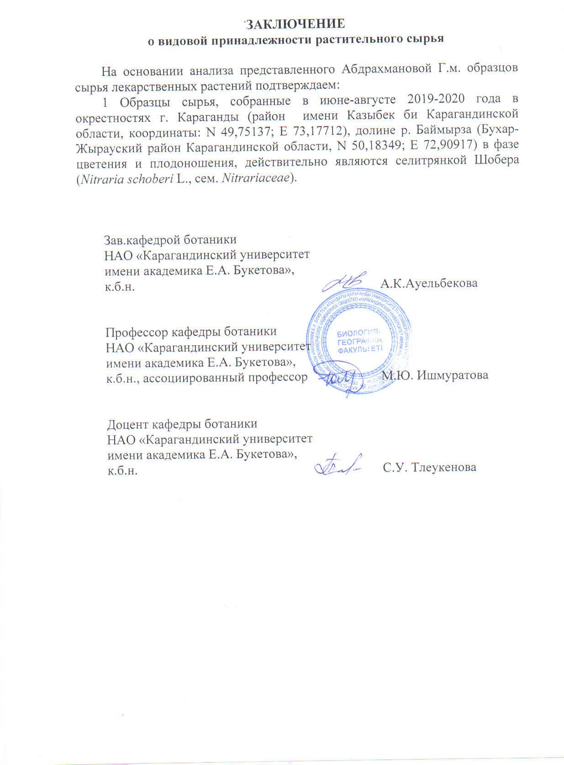

ПРИЛОЖЕНИЕ Б
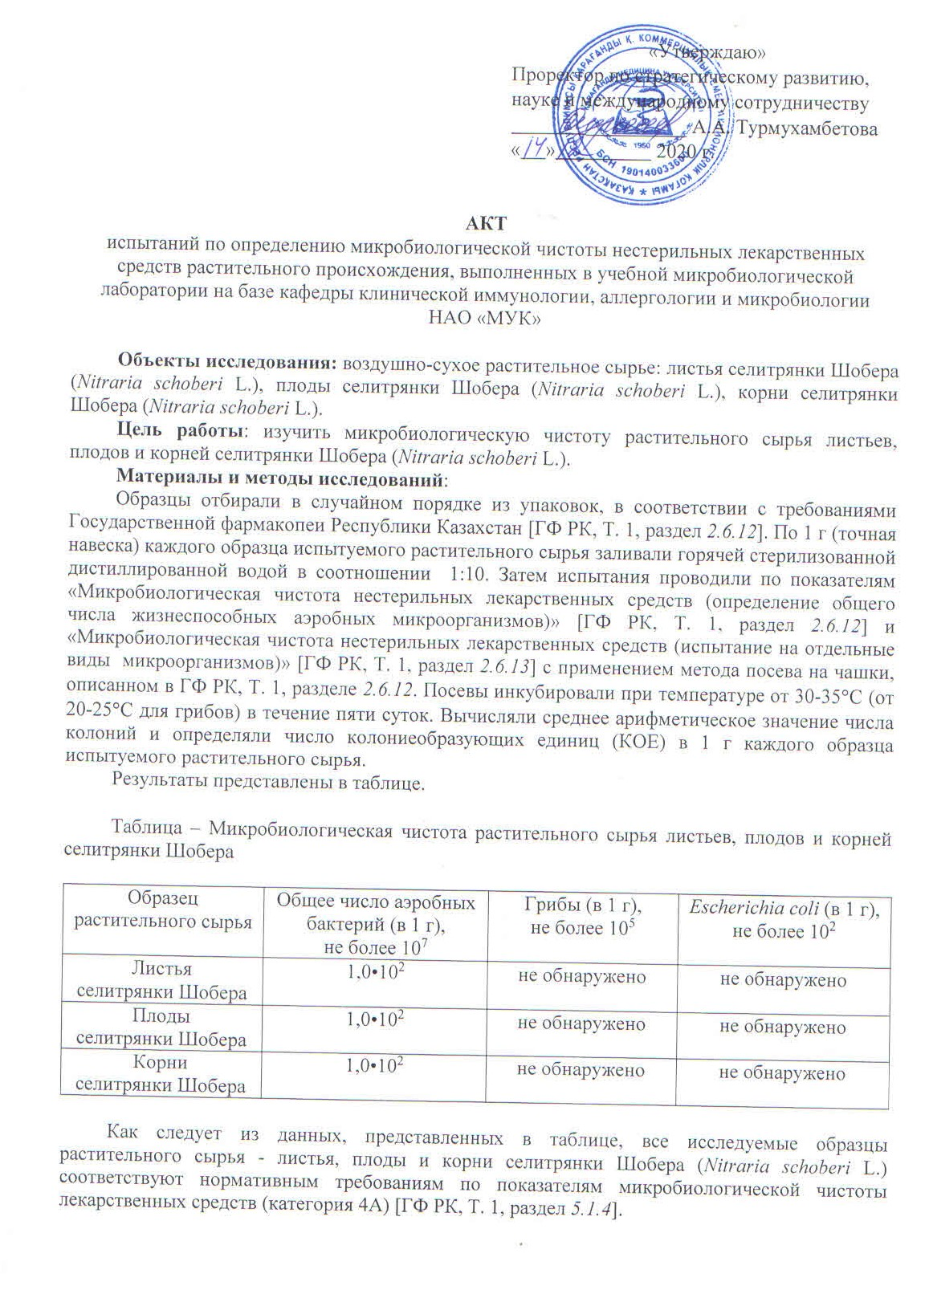

ПРИЛОЖЕНИЕ В
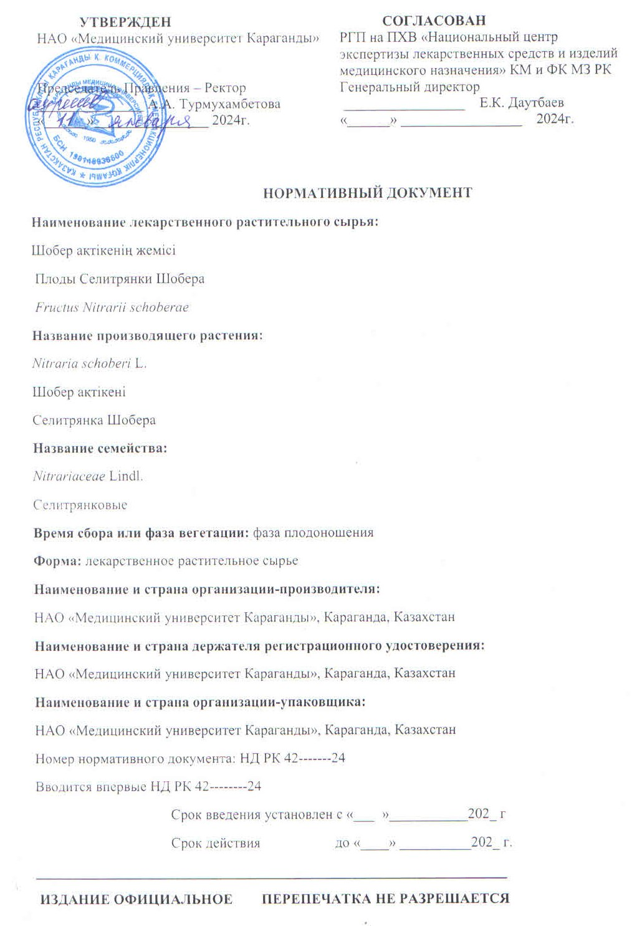

ПРИЛОЖЕНИЕ Г

ПРИЛОЖЕНИЕ Д

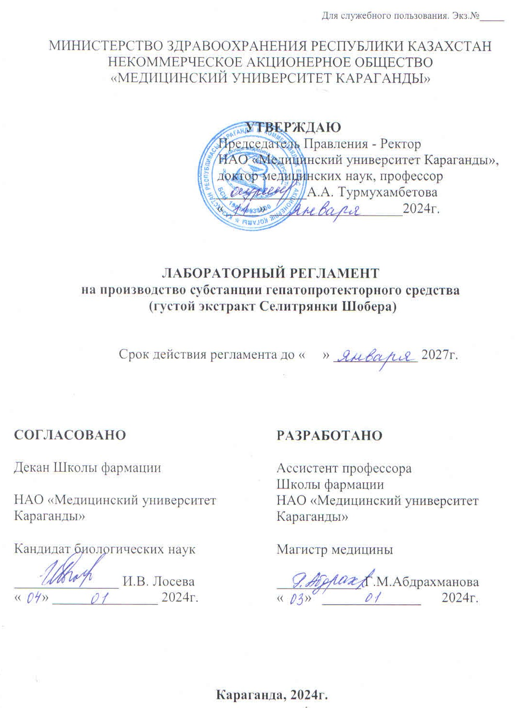

ПРИЛОЖЕНИЕ Ж

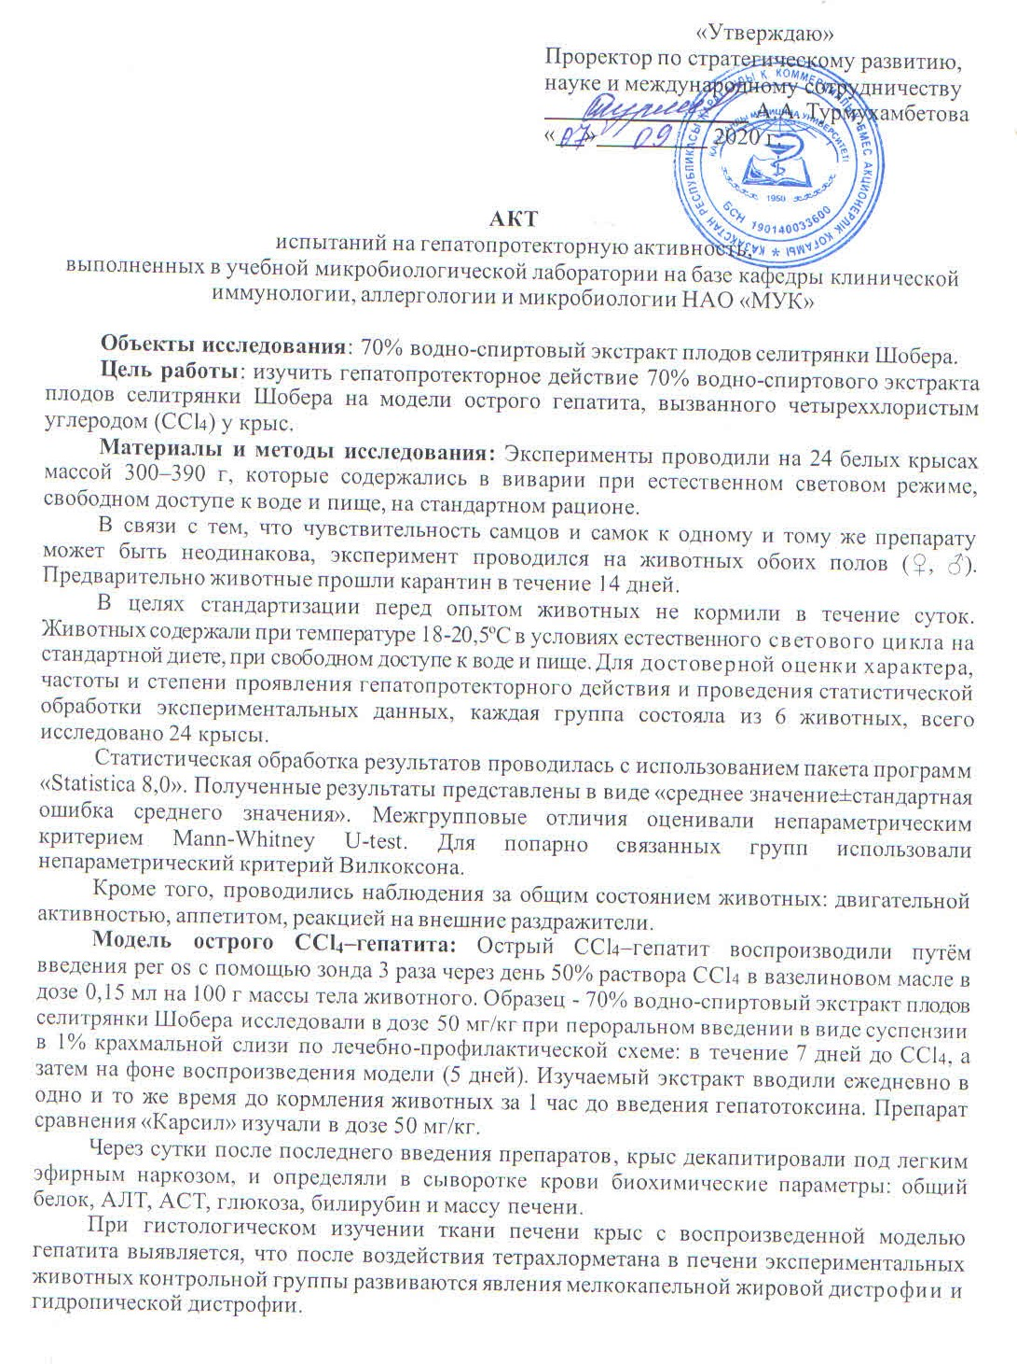

ПРИЛОЖЕНИЕ Е

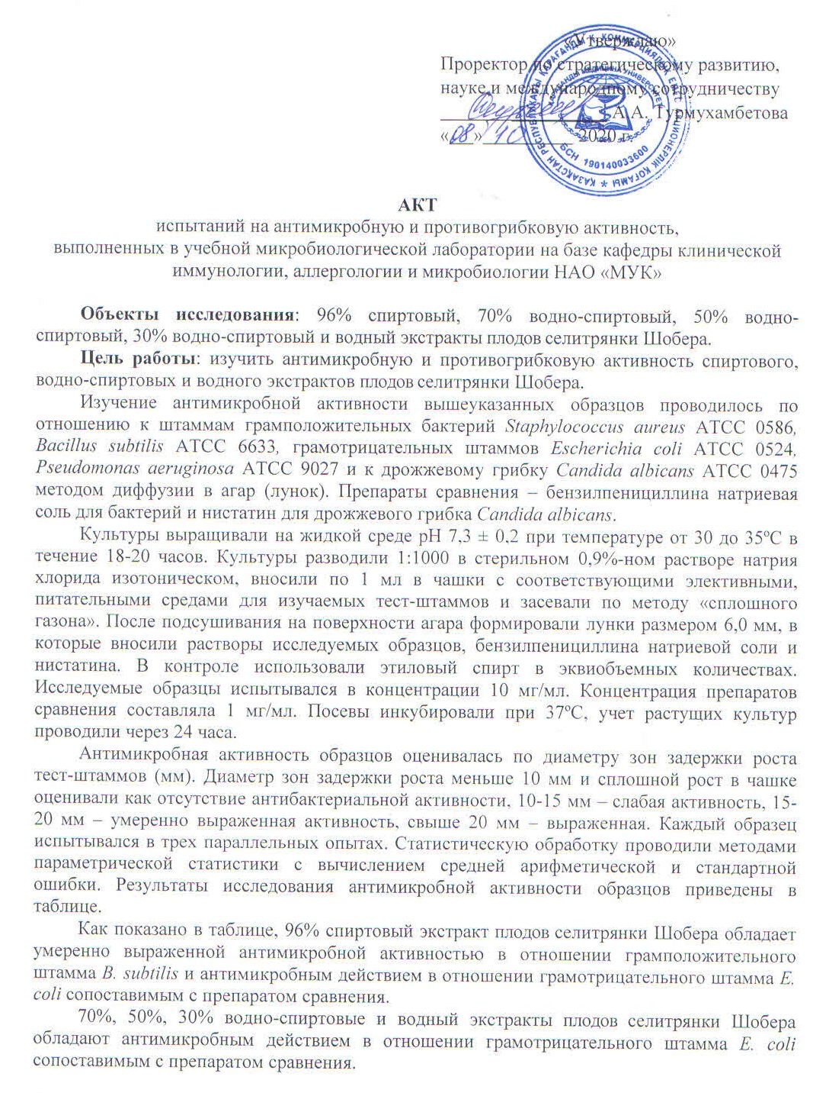

ПРИЛОЖЕНИЕ И

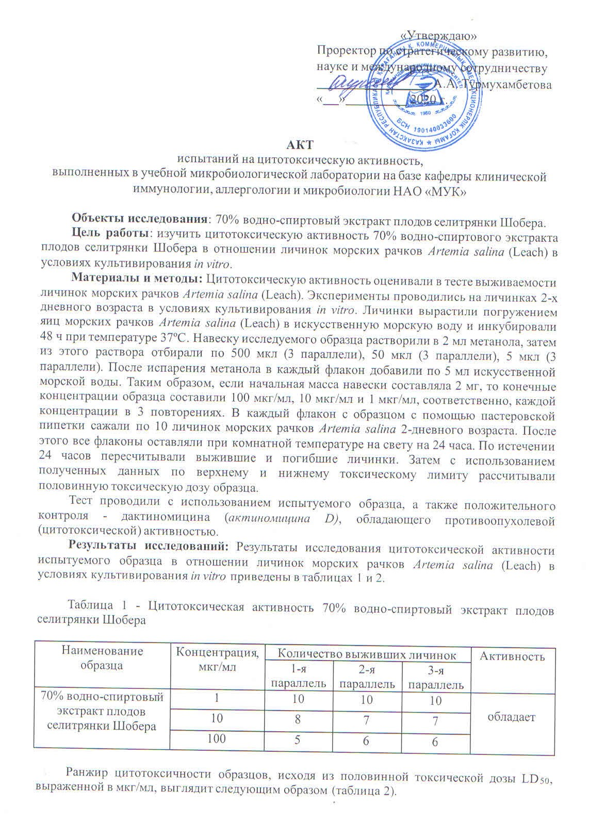

ПРИЛОЖЕНИЕ К

ПРИЛОЖЕНИЕ Л
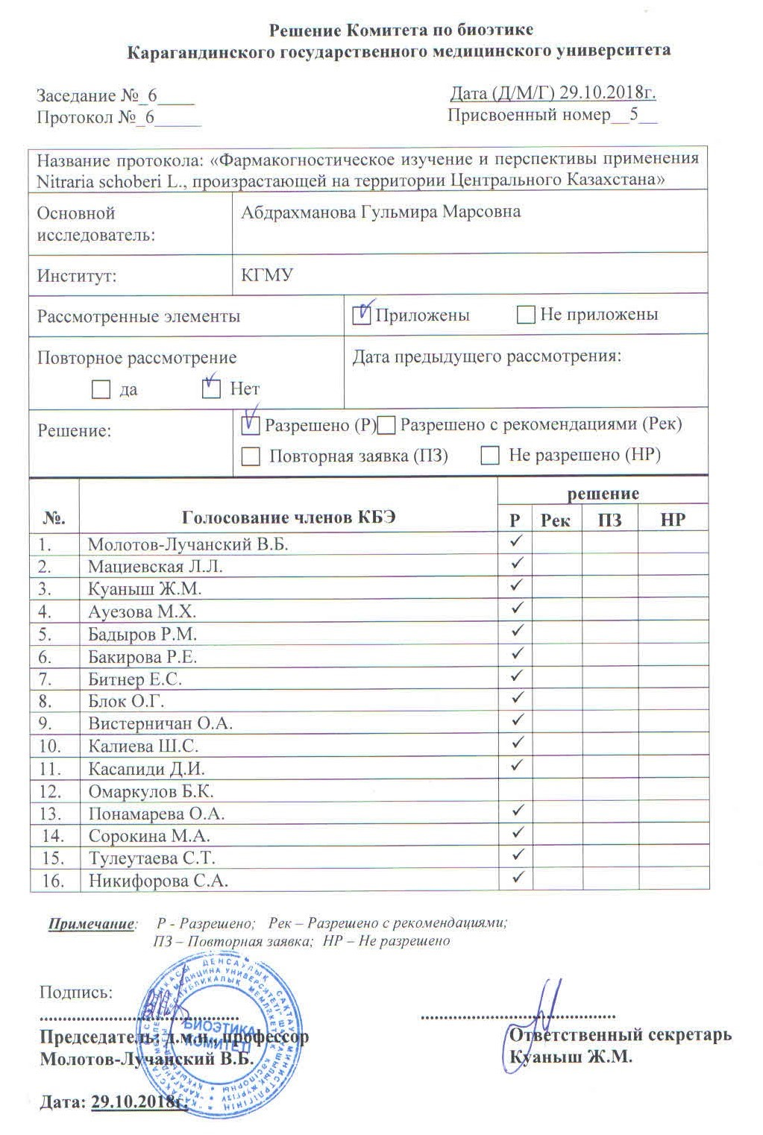

ПРИЛОЖЕНИЕ М
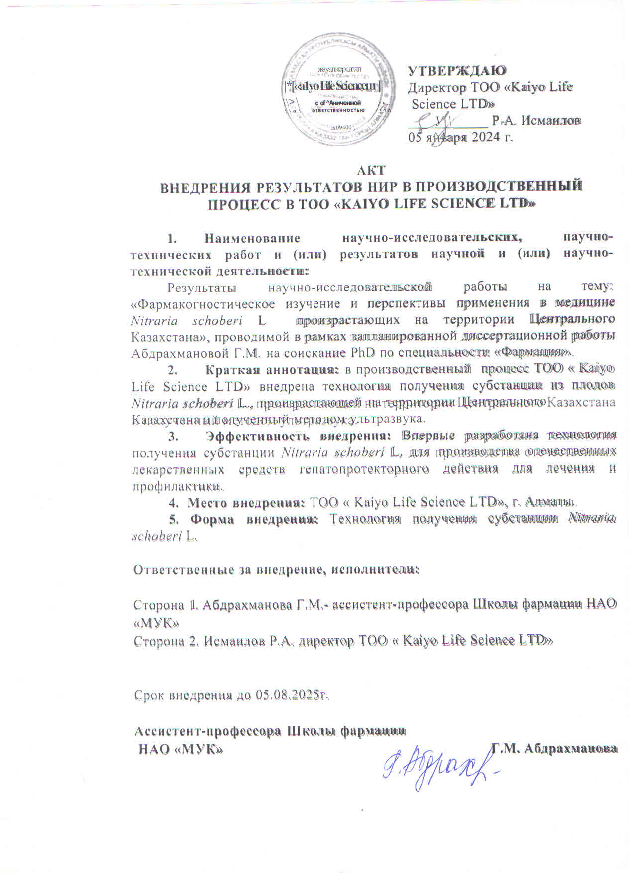

ПРИЛОЖЕНИЕ Н

